СОВЕТ ДЕПУТАТОВ БЛАГОДАРНЕНСКОГО ГОРОДСКОГО ОКРУГА
СТАВРОПОЛЬСКОГО КРАЯ ВТОРОГО СОЗЫВА

РЕШЕНИЕ

31 мая 2022 года | г.Благодарный | № 74

Об отчете Главы Благодарненского городского округа Ставропольского края о результатах своей деятельности, деятельности администрации Благодарненского городского округа Ставропольского края, в том числе о решении вопросов, поставленных Советом депутатов Благодарненского городского округа Ставропольского края за 2022 год

В соответствии с частью 11.1 статьи 35 Федерального закона от 06 октября 2003 года № 131-ФЗ «Об общих принципах организации местного самоуправления в Российской Федерации», заслушав и обсудив отчет Главы Благодарненского городского округа Ставропольского края о результатах его деятельности, деятельности администрации Благодарненского городского округа Ставропольского края, в том числе о решении вопросов, поставленных Советом депутатов Благодарненского городского округа Ставропольского края за 2022 год, Совет депутатов Благодарненского городского округа Ставропольского края

РЕШИЛ:

1. Принять к сведению отчет Главы Благодарненского городского округа Ставропольского края о результатах его деятельности, деятельности администрации Благодарненского городского округа Ставропольского края, в том числе о решении вопросов, поставленных Советом депутатов Благодарненского городского округа Ставропольского края за 2022 год.

2. Признать работу Главы Благодарненского городского округа Ставропольского края удовлетворительной.

3. Настоящее решение вступает в силу со дня его принятия и подлежит официальному опубликованию.

Председатель Совета депутатов  Благодарненского городского округа Ставропольского края | А.Г.Гучмазов

ОТЧЕТ
Главы Благодарненского городского округа Ставропольского края
о результатах своей деятельности, деятельности администрации Благодарненского городского округа Ставропольского края,
в том числе о решении вопросов, поставленных Советом депутатов Благодарненского городского округа Ставропольского края за 2022 год

В соответствии с Федеральным законом «Об общих принципах организации местного самоуправления в Российской Федерации», статьи 42 Устава Благодарненского городского округа Ставропольского края, представляю вашему вниманию отчет о своей работе, деятельности администрации городского округа по решению вопросов местного значения, основанных на итогах социально-экономического развития городского округа за 2022 год.
Для каждого из нас прошлый год был непростым. 24 февраля 2022 года наш Президент Владимир Владимирович Путин, принял решение о начале специальной военной операции на территории Украины. С 21 сентября в Российской Федерации объявлена частичная мобилизация граждан. Благодарненцы также принимают участие в специальной военной операции, защищая свободу и независимость от нового поколения неонацистов.
В эти минуты наши ребята, бойцы российской армии принимают участие в специальной военной операции на территории Украины. Они защищают наш мир и покой, дают нам возможность работать, как и прежде, проводить вечера с семьями, жить мирной жизнью. Они гарантируют нашу безопасность.
С самого начала специальной военной операции был создан штаб поддержки мобилизованных и членов их семей. Основными участниками стали члены партии «Единая Россия», депутаты, общественные организации, администрация Благодарненского городского округа. Штабом была организована работа по сбору гуманитарной помощи, формированию гуманитарных конвоев и доставки грузов. Хочу от всей души поблагодарить предпринимателей и всех неравнодушных жителей за оказанную помощь нашим бойцам! Бойцы чувствуют нашу поддержку и веру через теплые комплекты одежд, через шерстяные носки, связанные бабушками, через продуктовые наборы и письма, которые пишут школьники, через аптечки, так бережно собранные руками жителей.
Я горжусь нашими людьми, несмотря на все сложности, мы сплотились и объединились. Только единый народ может противостоять всем невзгодам!
К сожалению, ни одно военное действие не обходится без жертв. И среди наших земляков есть погибшие. Они отдали свои жизни за мирное небо. Низкий поклон их родителям, женам и близким. Они воспитали настоящих героев! В двух школах округа (МОУ СОШ №2 с. Александрия и МОУ СОШ №5 с. Спасское) в 2022 году установлены памятные доски погибшим. Эти работы будут продолжены в 2023 году. Давайте почтим их память минутой молчания.
Тема героизма наших солдат, подвигов, которые они совершили, должна всегда находится на первом месте в вопросах воспитания подрастающего поколения.
19 сентября 2022 года на территории Благодарненского городского округа проведены выборы депутатов Совета депутатов Благодарненского городского округа Ставропольского края второго созыва, на которых выбран 21 депутат по 19 одномандатным и многомандатным округам. Депутатами выбраны достойные и уважаемые жители городского округа, которые с первого дня активно приступили к исполнению свои обязанностей. В выборах участвовали представители партий: Всероссийской политической партия "ЕДИНАЯ РОССИЯ", Политической партии "КОММУНИСТИЧЕСКАЯ ПАРТИЯ РОССИЙСКОЙ ФЕДЕРАЦИИ", Социалистической политической партии "СПРАВЕДЛИВАЯ РОССИЯ – ПАТРИОТЫ – ЗА ПРАВДУ", Политической партии ЛДПР – Либерально-демократическая партия России. Победу в выборах одержала Всероссийская политическая партия "ЕДИНАЯ РОССИЯ, так из 21 депутата выбраны 19 депутатов, выдвинутые партией "ЕДИНАЯ РОССИЯ".
Этот год Президентом Российской Федерации Владимиром Владимировичем Путиным в России объявлен «Годом педагога и наставника», главной целью является признание особого статуса педагогических работников, в том числе осуществляющих наставническую деятельность. Прошу руководителей, курирующих эти направления, социальный блок в первую очередь, внимательно отнестись к данному вопросу.
Уважаемые депутаты, гости и приглашенные!
Несмотря на экономическую ситуацию в стране, этот год мы завершили с хорошими показателями. В своем отчётном докладе отражу достигнутые показатели в наиболее значимых сферах деятельности администрации городского округа.
Социально-демографическая ситуация
В 2022 году наблюдается положительная динамика в демографической ситуации городского округа. Естественная убыль снизилась на 128 человек и составила 198 человек (в 2021 году – 326 человек). Число умерших снизилось на 165 человек и составило 821 человек (2021 год – 986 человек), родилось 623 человека (в 2021году 660 детей). Коэффициенты рождаемости и смертности составили 10,9 промилле на 1000 человек населения (11,5 в 2021 году) и 14,4 промилле на 1000 человек населения (17,2 в 2021 году) соответственно.

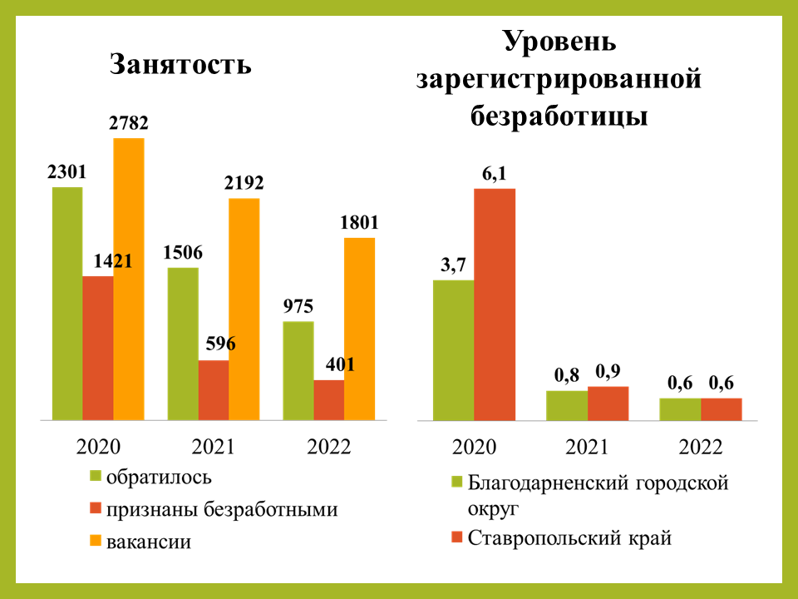

Миграционный прирост вырос на 53 человека и составил 145 человек (2021 год 92 человека). На территорию городского округа прибыло 1485 человек, выбыло 1340 человек. Несмотря на положительную динамику демографических показателей численность умерших превышает суммарную численность родившихся и прибывших на 53 человека.

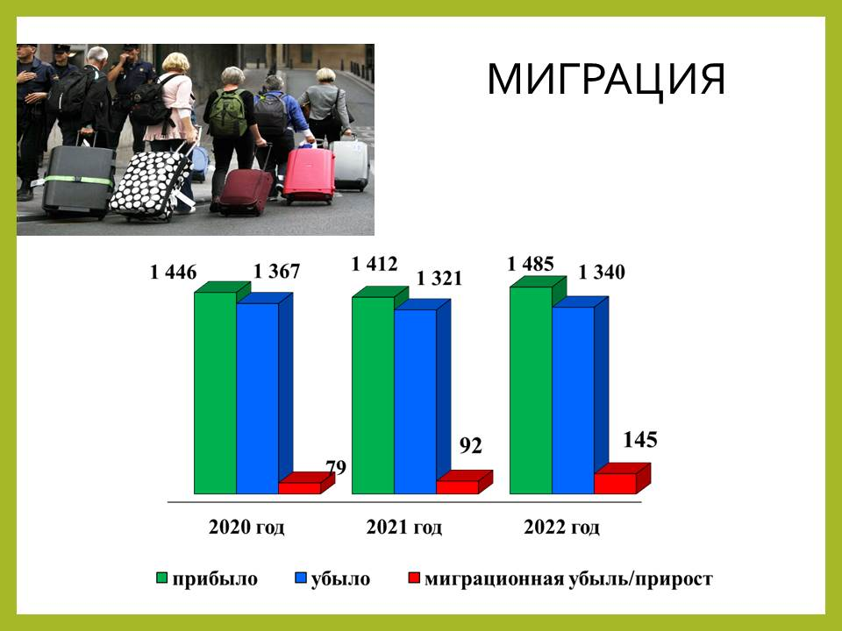

Среднегодовая численность населения городского округа за 2022 год с учетом Всероссийской переписи населения-2020 составила 56954 человека.
Среднесписочная численность занятых на крупных и средних предприятиях округа на 01 января 2023 года составила 7804 человека.
На 01 января 2023 года в государственное казённое учреждение «Центр занятости населения Благодарненского района» за содействием в поиске подходящей работы обратился 975 граждан, что на 531 человек меньше, чем за 2021 год. Из числа обратившихся, уволенных в связи с ликвидацией организации и сокращением численности или штата работников организации - 16 человек, прекращением предпринимательской деятельности - 6 человек.
Всего из числа обратившихся в службу занятости трудоустроено в 2022 году 907 человек: на постоянную работу - 400 человек, на временную работу 507 человек. Уровень трудоустройства ищущих работу составил 93.0 процента (2021 год – 71,3 процента). Из числа обратившихся признаны безработными 401 человек, что на 195 человек меньше, чем за аналогичный период прошлого года.
Снято с регистрационного учёта 452 безработных, из этого числа 239- в связи с трудоустройством. Уровень зарегистрированной безработицы составил 0,6 процентов (в 2021 году 0,8 процентов).

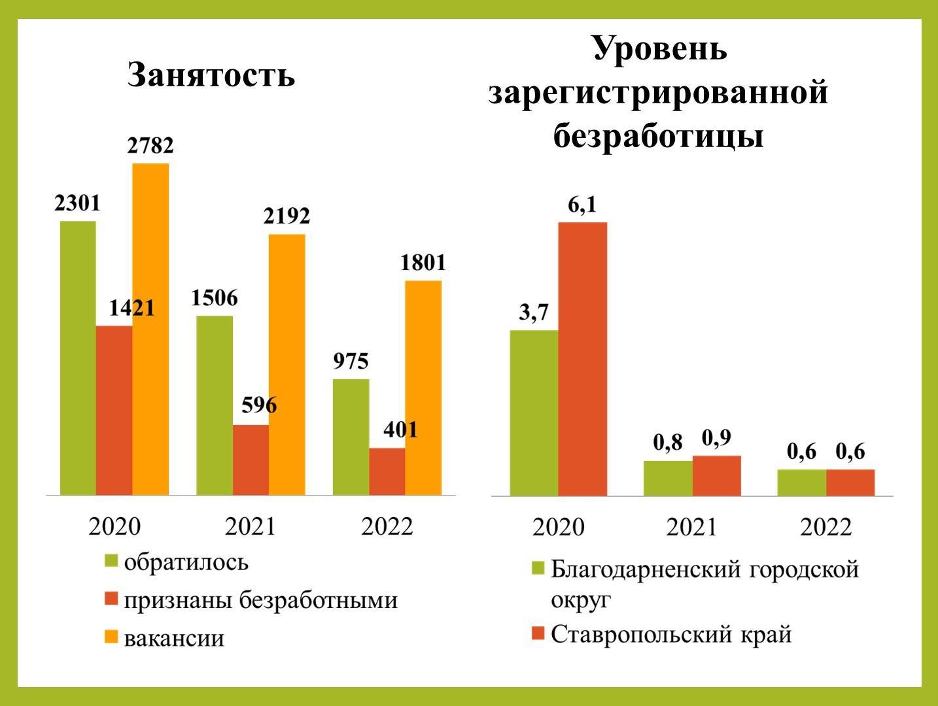

В рамках национального проекта «Демография» в 2023 году приняли участие 46 граждан. Обучено безработных в 2022 году - 38 человек.
По программе организации временного трудоустройства несовершеннолетних граждан в возрасте от 14 до 18 лет в свободное от учебы время было трудоустроено в 2022 году 363 человек (в 2021 – 330 человек).
За отчётный период количество вакансий, заявленных работодателями, составило 1801 единица, что на 391 вакансию меньше, чем в 2021 году.
В округе востребованными работодателями профессиями остаются: агроном, врач, бухгалтер, воспитатель, подсобный рабочий, водитель автомобиля, медицинская сестра, электромонтёр.

Экономический потенциал
Оценивая социально - экономическое развитие городского округа за 2022 год следует отметить, что характерно стабильное развитие социально-экономической сферы округа по большинству основных экономических показателей округа. Наблюдается положительная динамика: рост среднемесячной заработной платы в таких отраслях экономической деятельности, как образование, культура, здравоохранение, сельское хозяйство и обрабатывающие производство, имеет место увеличение количества отремонтированных дорог и тротуаров, развитие новых форм досуга, открытие новых мест массового отдыха.
Оборот организаций по видам экономической деятельности в 2022 году составил 37,08 млрд. рублей или 102,7 процентов к аналогичному периоду 2021 года.

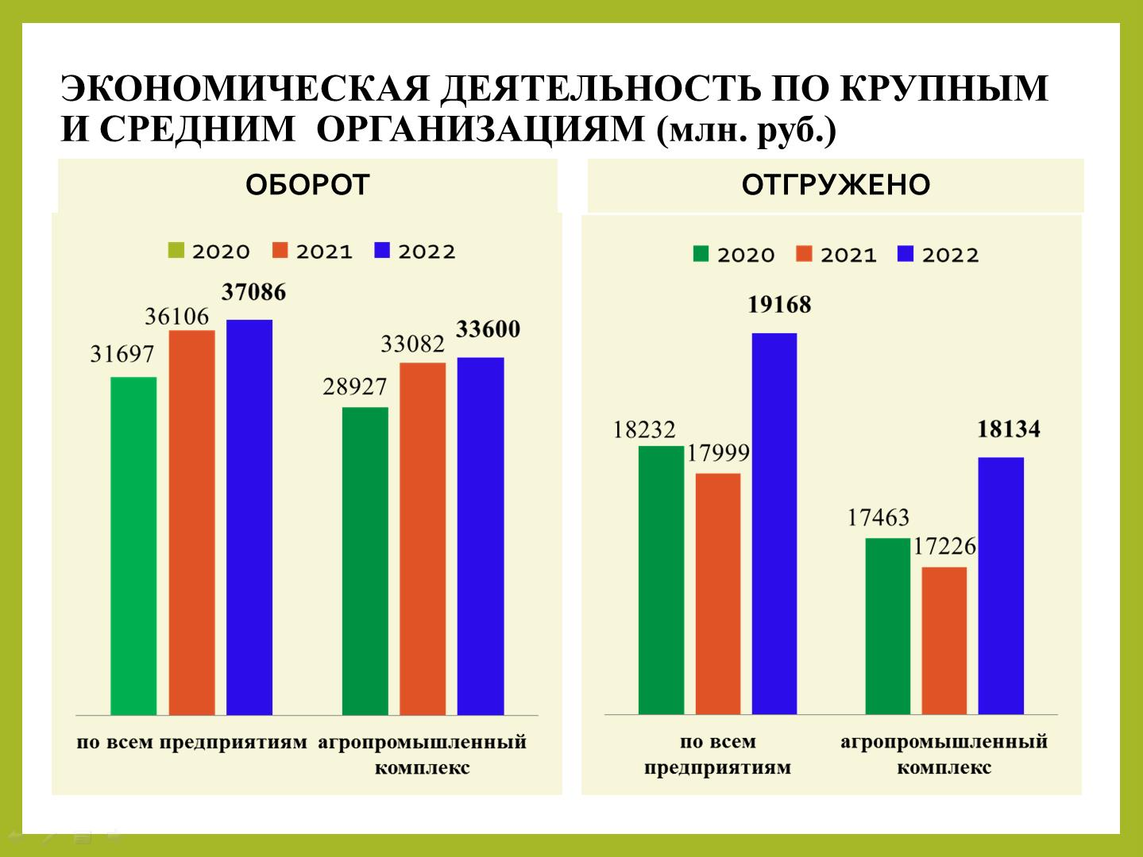

Ведущее место в экономике городского округа занимает агропромышленный комплекс, на долю которого приходится 90,6 процентов оборота крупных и средних предприятий или 33,6 млрд. рублей.
По крупным и средним предприятиям округа на 6,5 процентов вырос объем отгруженных товаров собственного производства и составил 19,2 млрд. рублей.

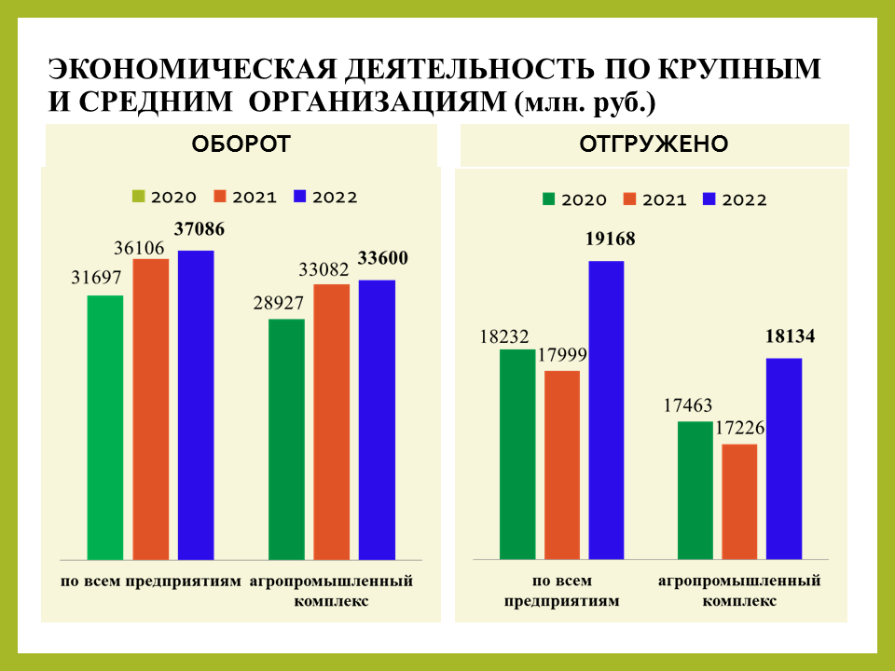

На 1 января 2023 года сальдированный финансовый результат деятельности крупных и средних предприятий составил убыток в сумме 117,9 млн. рублей (за 2021 год прибыль составила 396,98 млн. рублей). С отрицательным результатом сработало ЗАО «Каменнобалковское» по разведению племенных овец», что повлияло на финансовый результат, так как выручка по данному предприятию составила 43 процента от уровня 2021 года.
Промышленность
На территории округа действует 38 промышленных предприятий.

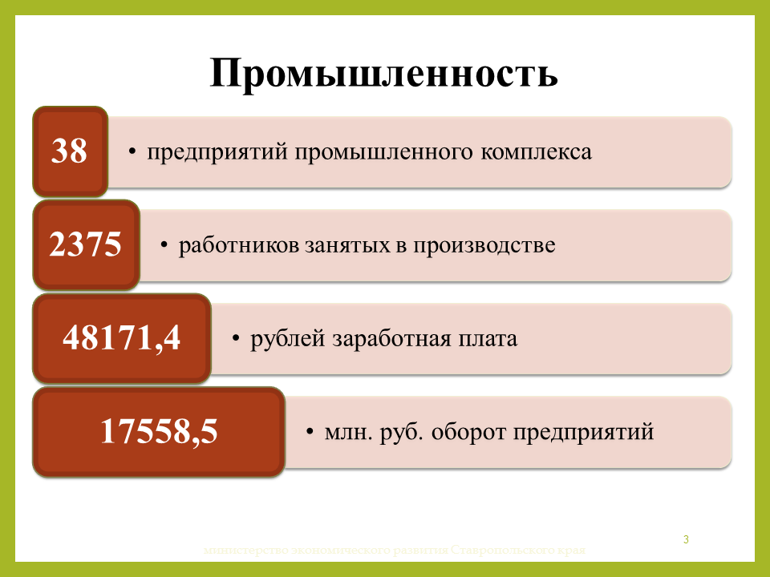

Крупнейшими предприятиями промышленности являются: филиал «Мясоптицекомбинат «Благодарненский» общества с ограниченной ответственностью «Ставропольский бройлер», открытое акционерное общество «Благодарненский элеватор».
Численность занятых в промышленном производстве (без субъектов малого предпринимательства) составила 2375 человек.
Среднемесячная заработная плата работников списочного состава промышленных организаций, не относящихся к субъектам малого и среднего предпринимательства, за 2022 год увеличилась до 48171,4 рубля при темпе роста 117,4 процента к показателю аналогичного периода прошлого года.

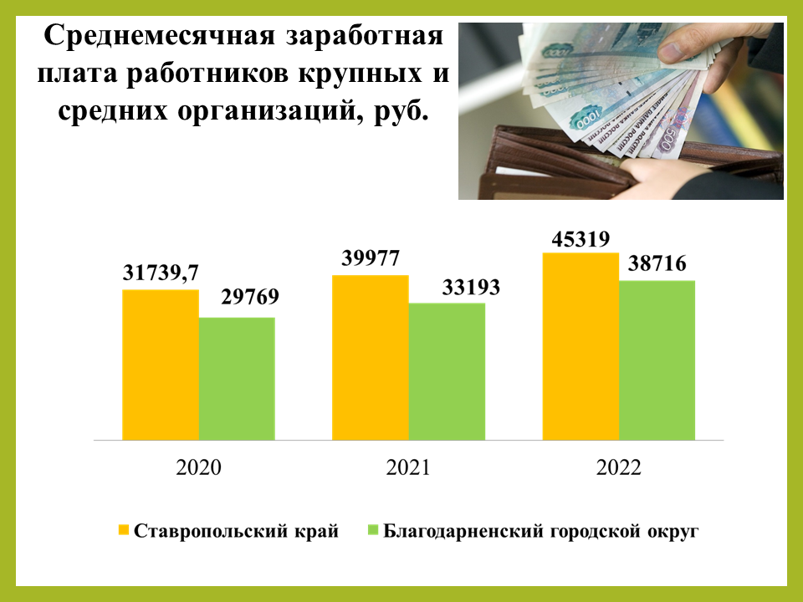

По промышленным видам деятельности объемов отгруженных товаров
собственного производства за 2022 год составил 16,5 млрд. рублей, что составляет 103,8 процентов к аналогичному показателю 2021 года. На долю обрабатывающих производств в объеме отгруженных товаров собственного производства промышленных предприятий приходится 98,7 процентов продукции.
Объем продукции, отгруженной обрабатывающими предприятиями, в 2022 году составил 16,28 млрд. рублей, что составляет 103,7 процентов к показателю прошлого года.

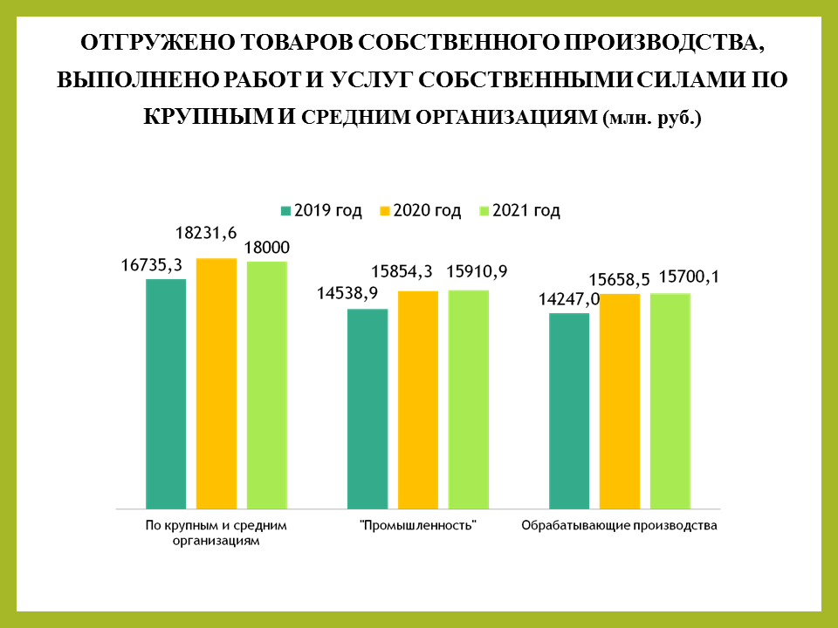

Сельское хозяйство
Сельское хозяйство – основа экономики округа.
Поэтому главной стратегической целью является сохранение и стабильное его развитие, повышение уровня жизни сельского населения, устойчивый подъем экономики сельскохозяйственных предприятий.
На 1 января 2023 года в Благодарненском городском округе осуществляют производственную деятельность 16 сельскохозяйственных предприятий различных организационно-правовых форм собственности, 216 крестьянских (фермерских) хозяйств, кроме того, более 4700 личных подсобных хозяйств. В сельхозпредприятиях Благодарненского района занято 1057 человек, в крестьянских (фермерских) хозяйствах – 472 человека.
Прибыль от всей хозяйственной деятельности за 2022 год составила 114,0 млн. рублей, тогда как в 2021 году - 468,0 млн. рублей. Рентабельность производства в 2022 году - 4,3 процента (2021 год – 15,9 процентов). Это следствие снижения цен на зерно, а также существенного роста цен на основные средства производства.

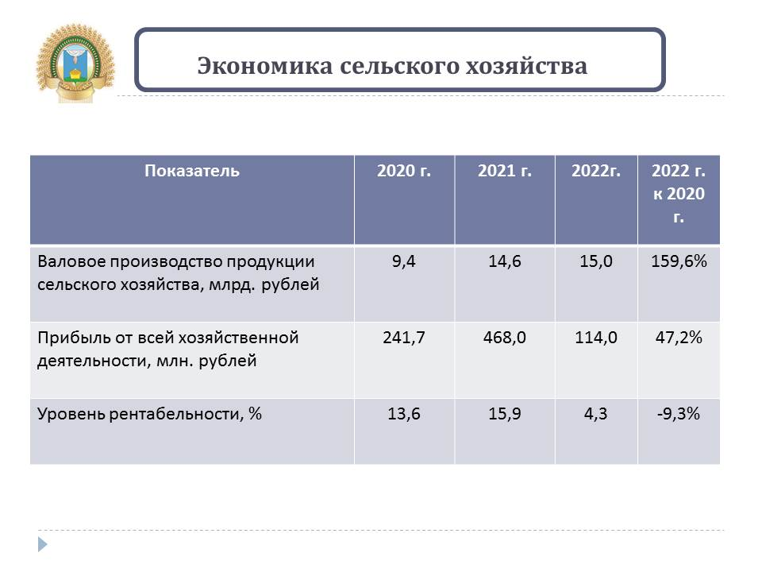

Доля прибыльных сельскохозяйственных организаций в общем их числе в 2022 году составила 95 процентов, что на 1 процентных пункта больше 2021 года.
В целях организации мероприятий по мониторингу ситуации в сфере агропромышленного комплекса и обеспечения повышенной готовности к оперативному реагированию на выполнение необходимых мероприятий для стабильного функционирования АПК, предприятий пищевой и перерабатывающей промышленности 09 марта 2022 года распоряжением администрации создан оперативный штаб Благодарненского городского округа Ставропольского края по обеспечению стабильного функционирования агропромышленного комплекса, предприятий пищевой и перерабатывающей промышленности. В 2022 году проведено 7 заседаний оперативного штаба. На заседаниях штаба прорабатывались проблемные вопросы. Проводился постоянный мониторинг стоимости основных средств, кормов, запасных частей и т.д., при увеличении цены информация направлялась в оперативный штаб по обеспечению стабильного функционирования агропромышленного комплекса Ставропольского края.
Особое внимание необходимо уделить заработной плате. В 2022 году заработная плата по предприятиям, входящим в реестр АПК составила 40187 рублей (в 2021 году - 34326 рублей)., рост 116,1 процентов.
В 2022 году проведено 6 совещаний по вопросу оплаты труда, на которых заслушивались руководители сельскохозяйственных организаций, главы крестьянских (фермерских) хозяйств по вопросу низкой заработной платы.

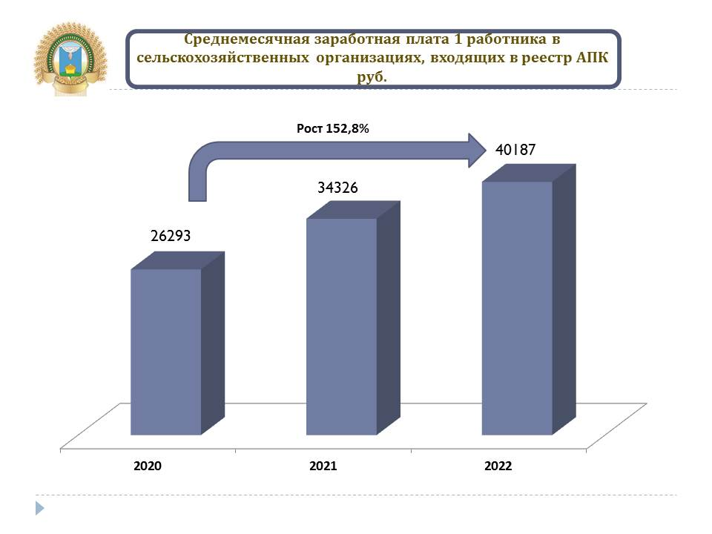

Сложной остается проблема для сельского хозяйства — дефицит кадров. Уже сейчас в сельскохозяйственных организациях численность механизаторов в возрасте до 30 лет составляет 6 процентов, от 30 до 60 лет – 84 процента, свыше 60 лет – 10 процентов. На решение данной проблемы влияет и уровень заработной платы. Для решения данной проблемы проводятся совещания с руководителями сельскохозяйственных организаций, главами крестьянских (фермерских) хозяйств с целью увеличения заработной платы работникам занятых в сельском хозяйстве.
В 2022 году по всем категориям хозяйств посевная площадь озимых культур составляла 103,1 тыс. гектаров, в 2021 году она составляла 105,3 тыс. гектаров. Снижение посевных площадей обусловлено увеличением площади паров, в связи с низким запасом влаги в почве.
В 2022 году получено 320,8 тыс. тонн зерновых и зернобобовых культур, урожайность составила 29,5 ц/га. В 2021 году валовой сбор зерновых и зернобобовых культур составил 322,8 тыс. тонн при урожайности 29,7 ц/га.

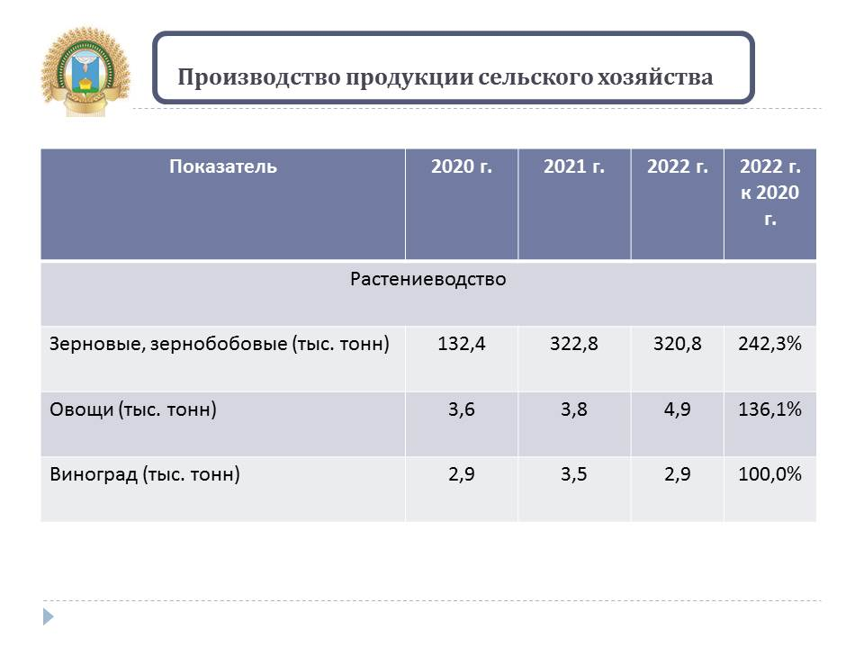
Урожай был заложен в сложных погодных условиях. По причине отсутствия осадков в осенний период полные всходы озимых культур появились только в начале ноября 2021 года. С января 2022 года по июнь 2022 года совместно со станцией агрохимической службы «Прикумская» проводился мониторинг запасов продуктивной влаги в метровом слое почвы на десяти реперных точках. Низкие запасы влаги отмечались в центральной и северо-восточной части района, что сказалось на урожайности сельскохозяйственных культур.
В 2022 году произведено 4,9 тыс. тонн овощей (в 2021 году – 3,8 тыс. тонн), винограда – 2,9 тыс. тонн (в 2021 году – 3,5 тыс. тонн). Осуществляется первичная переработка винограда, сульфосусло поставляется общество с ограниченной ответственностью «Винзавод Надежда» г. Георгиевск.
В 2022 году на поля было внесено минеральных удобрений 7,2 тыс. тонн в действующем веществе, в 2021 году 9,8 тыс. тонн. В среднем на один гектар посевной площади в 2022 году внесено 54,0 килограмма действующего вещества. Уменьшение внесения минеральных удобрений произошло в связи с ростом их стоимости и снижением эффективности из-за низких запасов влаги.

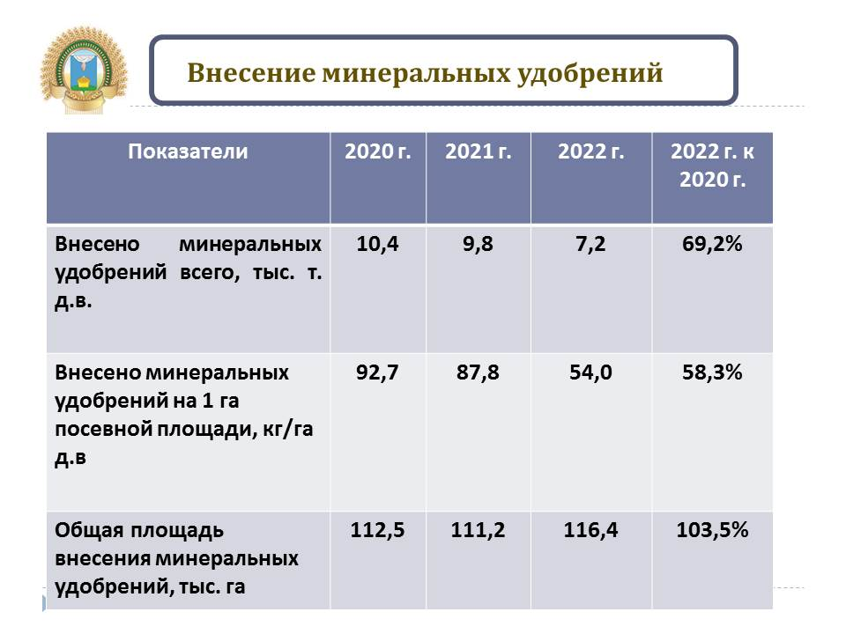

Одной из важнейших основ повышения эффективности сельскохозяйственного производства является техническое обновление и перевооружение машинно-тракторного парка. Приобретение современных машин и оборудования осуществлялось по программе льготного кредитования АО «Россельхозбанк», различного рода лизинговых компаний, а также за счет собственных средств. Так, в 2022 году приобретено 53 единиц техники, из них тракторов – 2, зерноуборочных комбайнов – 2, грузовых автомобилей – 10, легковых автомобилей - 8, погрузчика - 2, опрыскиватели-2, прицепного и навесного оборудования - 27 единиц.

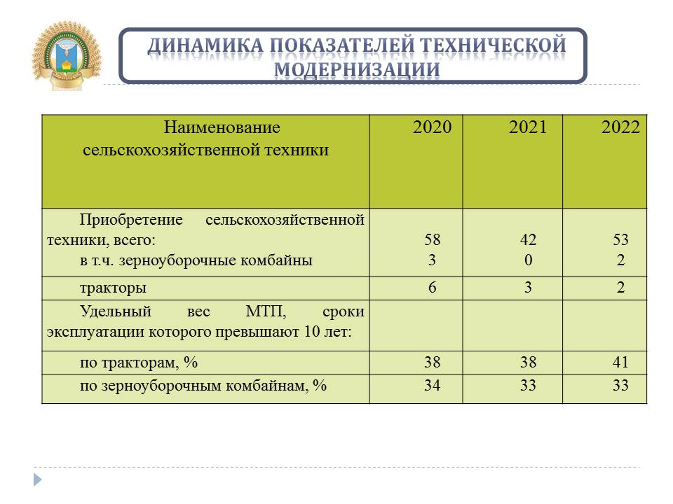
Традиционно непростым участком работы в сельском хозяйстве является животноводство. В округе имеется племенной завод по разведению мясного скота казахской белоголовой породы (сельскохозяйственный производственный кооператив колхоз «Гигант»), специализированное хозяйство по производству яиц – общество с ограниченной ответственностью «ПК Альянс». На высоком технологическом уровне работает общество с ограниченной ответственностью «Ставропольский Бройлер».
За 2022 год всеми категориями хозяйств округа произведено 12,9 тыс. тонн молока, что составило 104,4 процента к уровню 2021 года (2021 -12,4 тыс. тонн), из них 11,3 тыс. тонн или 87 процентов произведено на частных подворьях, и 1,7 тыс. тонн или 13 процентов произведено крестьянскими (фермерскими) хозяйствами.
Производство мяса всех видов на убой в 2022 году составило 100,6 тыс. тонн, что на 1,5 тыс. тонн или 2,0 процента больше, чем в 2021 году (2021 год - 99,1 тыс. тонн). Основной объем –95,0 тыс. тонн или 94,4 процента приходится на мясо птицы, выращенной ГАП «Ресурс» (2021 год - 93,8 тыс. тонн).
Общество с ограниченной ответственностью «Птицекомплекс «Альянс»» в 2022 году произведено 128,0 млн. штук яиц, что превысило уровень 2021 года на 39,6 млн. штук или 45,0 процентов (2021 год – 88,4 млн. штук).

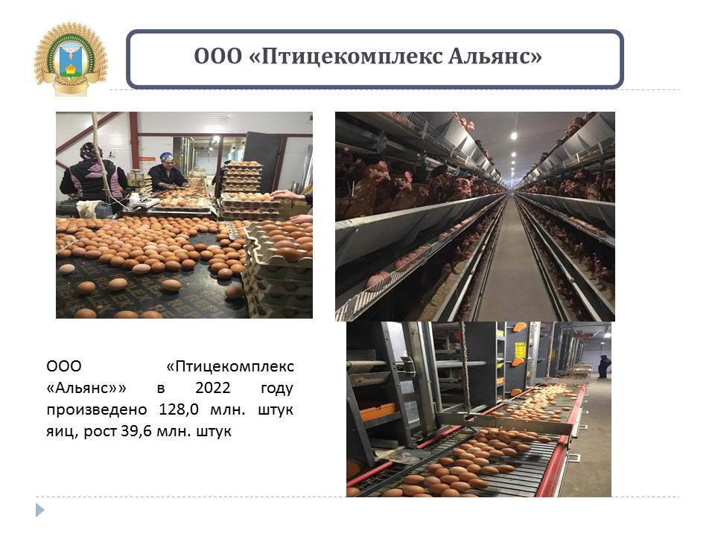

Объем реализации товарной рыбы в 2022 году составил 211,5 тонн, в 2021 году - 252,9 тонн. Снижение реализации произошло за счет уменьшения объемов реализации рыбы по ИП Клименко в связи с падением спроса на рыбу.
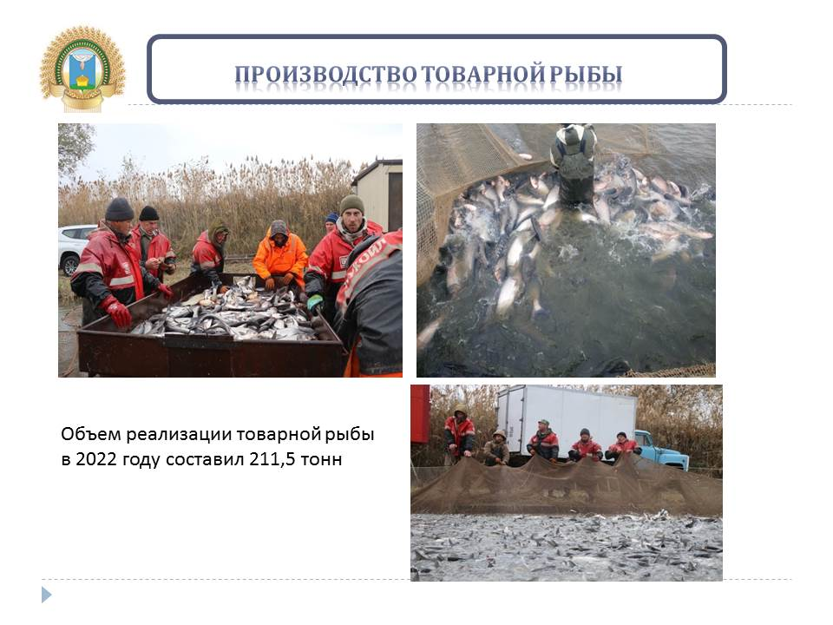

Одной из первостепенных задач является привлечение граждан к организации крестьянских (фермерских) хозяйств и их развитие за счет участия в ведомственных программах, оказание консультационной, методической и практической помощи ЛПХ, крестьянским (фермерским) хозяйствам по вопросам создания, деятельности, государственной поддержки малых форм хозяйствования.
Для увеличения численности сельскохозяйственных животных и объемов производства продукции проводилась работа по созданию новых животноводческих ферм за счет привлечения граждан к организации крестьянских (фермерских) хозяйств, их развитие за счет средств грантов ведомственных целевых программ.
Проводилась разъяснительная работа по вопросам участия в конкурсных отборах ведомственных целевых программ - «Развитие семейных животноводческих ферм на базе крестьянских (фермерских) хозяйств» и «Агростартап». В 2022 году за консультациями обратилось 32 гражданина, желающих принять участие в конкурсных отборах ведомственных целевых программ. Участие в конкурсных отборах приняло 5 человек, победитель– 1- по программе «Агростартап». В 2022 году грант получил Алиханов Ахмед Алиханович в сумме 2997 тыс. рублей - на молочное животноводство.
В рамках проведения мероприятий по организации учета сельскохозяйственных животных на территории округа создана комиссия по проведению учета и идентификации сельскохозяйственных животных в хозяйствах всех форм собственности на территории Благодарненского городского округа Ставропольского края. В период с 22 сентября по 01 октября 2022 года проведены обследования личных подсобных хозяйств граждан и животноводческих точек. В ходе мероприятий обследовано 16273 домовладения и 71 животноводческая точка. Установлено, что личные подсобные хозяйства содержатся на 4706 подворьях и 71 животноводческой точке. В ходе проведенной работы уточнена численность поголовья сельскохозяйственных животных, содержащихся на территории поселений округа. Информация занесена в похозяйственные книги. На 01 октября 2022 года в крестьянских (фермерских) хозяйствах и личных подсобных хозяйствах поголовье крупного рогатого скота составило 5343 головы (на 01.10.2021 года – 5335 голов), овец – 11490 голов (на 01.10.2021 года – 10755 голов), свиней – 3965 голов (на 01.10.2021 года – 3623 головы), птицы – 122455 голов (на 01.10.2021 года – 112449 голов)
Объем государственной поддержки, оказанной сельскохозяйственным товаропроизводителям в 2022 году составил 129,2 млн. рублей, в 2021 году 132,2 млн. рублей. Снижение произошло в связи с отсутствием некоторых видов государственных поддержек в 2022 году.
Наряду с господдержкой сельского хозяйства большое значение имеет и льготное кредитование: инвестиционные и краткосрочные кредиты. В 2022 году объем льготного кредитования составил 638,7 млн. рублей (в 2021 году – 375,9 млн. рублей), из них – 585,8 млн. рублей льготных краткосрочных кредитов, 52,9 млн. рублей льготных инвестиционных кредитов (в 2021 году – 1,6 млн. рублей).
В 2022 году агрострахованием воспользовалось шесть предприятий и крестьянских (фермерских) хозяйств, выплачено страховых возмещений 48,3 млн. рублей (в 2021 году - 59,98 млн. рублей).
Проводился мониторинг поступлений налога на доходы физических лиц, единого сельскохозяйственного налога. В 2022 году поступило единого сельскохозяйственного налога в бюджет округа 5,3 млн. рублей, за 2021 год – 12,7 млн. рублей. В 2022 году сельскохозяйственными организациями уплачено налога на доходы физических лиц 114,1 млн. рублей, в 2021 году - 110,2 млн. рублей.
В рамках инвентаризации земель и выявления неплательщиков земельного налога аула Эдельбай в ноябре 2022 года с картографического материала земель аула Эдельбай выбраны 129 земельных участков, поставленных на кадастровый учет. После получения выписок из Единого государственного реестра недвижимости об объекте недвижимости собственников земельных участков (из них 24 земельных участка без оформления вида права) все земельные участки внесены в реестр землепользователей аула Эдельбай.
В 2022 году в рамках реализации мероприятий государственной программы Российской Федерации «Комплексное развитие сельских территорий» целевой программы «Современный облик сельских территорий» в информационную систему цифровых сервисов АПК Минсельхоза России были внесены и отправлены посредством электронных сервисов проекты на строительство, реконструкцию и капитальный ремонт 7 объектов на 2023 год:
проект «Комплексное развитие села Елизаветинское, села Мирное, села Сотниковское» на 4 объекта на сумму 390,93 млн. руб.: «Строительство комплексной спортивной площадки в селе Елизаветинское» планируемые объемы финансирования – 15,0 млн. руб.; «Капитальный ремонт здания МДОУ «Детский сад № 22» села Мирное», планируемые объемы финансирования – 17,4 млн. руб.; «Строительство физкультурно-оздоровительного комплекса с бассейном и универсальным спортивным залом», планируемые объемы финансирования –310,6 млн. руб.; «Капитальный ремонт здания муниципального учреждения культуры «Сотниковский Дворец культуры», планируемые объемы финансирования – 47,98 тыс. руб.
проект «Комплексное развитие села Каменная Балка, поселка Ставропольский» на 3 объекта на сумму – 683,99 млн. руб.: «Капитальный ремонт МУК «Дома культуры» села Каменная Балка», планируемые объемы финансирования – 38,52 млн. руб.; «Строительство комплексной спортивной площадки в поселке Ставропольский» планируемые объемы финансирования – 15,0 млн. руб.; «Реконструкция здания Дома культуры в поселке Ставропольском со спортивным залом и библиотекой», планируемые объемы финансирования – 630,5 млн. руб.
Общая стоимость объектов составляет –1,075 млрд. руб.
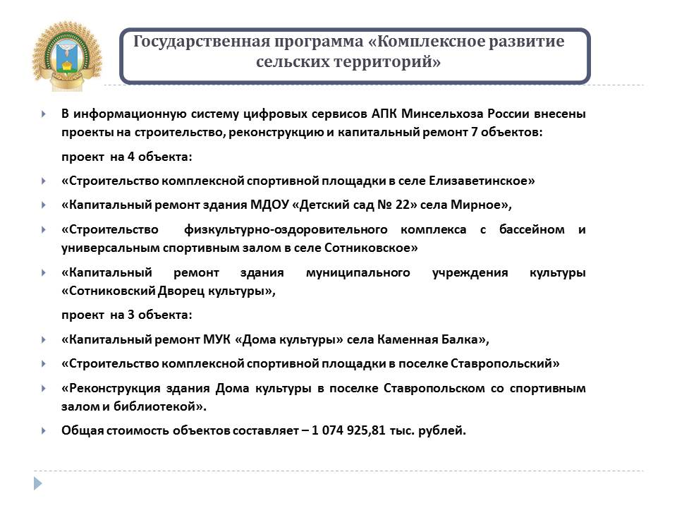

Согласно протокола заседания Комиссии по отбору проектов и оценке эффективности использования субсидий Министерства сельского хозяйства Российской Федерации от 02 июня 2022 года не прошел конкурсный отбор проект «Комплексное развитие села Елизаветинское, села Мирное, села Сотниковское», в связи с присвоением субъектам Российской Федерации категории «Низкий уровень оценки эффективности реализации проектов» в том числе и Ставропольский край.
Проект «Комплексное развитие села Каменная Балка поселка Ставропольский» не прошел проверку регионального отдела Минсельхоза Ставропольского края в связи с малым набором баллов.
Началась заявочная компания по проектам комплексного развития сельских территорий целевой программы «Современный облик сельских территорий» на 2024 год.
В рамках реализации мероприятий федерального проекта «Благоустройство сельских территорий» программы в апреле 2022 года министерством сельского хозяйства Ставропольского края приняты заявки для участия в конкурсном отборе по трем проектам благоустройства сельских территорий на 2023 год, два проекта – в с. Каменная Балка: «Организация пешеходных коммуникаций, в том числе тротуаров, аллей, велосипедных дорожек, тропинок в селе Каменная Балка по улице Октябрьская от дома № 1 до № 35» на сумму 1,70 млн. руб.; «Организация освещения территорий, включая архитектурную подвеску зданий, строений, сооружений, в том числе с использованием энергосберегающих технологий в селе Каменная Балка по улице Октябрьская от дома №1 до № 35» на сумму 3,073 млн. руб., и один проект в с. Сотниковское: «Организация переходных коммуникаций, в том числе тротуаров, аллей, велосипедных дорожек, тропинок в селе Сотниковское, тротуар по пл. Тучина от ул. Свобода до ул. Красная с пешеходным переходом по автомобильной дороги ул. Красная» на сумму 1,30 млн. руб., на общую сумму – 7,33 млн. руб.
Вышеуказанные проекты прошли, конкурсный отбор согласованы в министерстве сельского хозяйства Российской Федерации.
В рамках подпрограммы «О предоставлении социальных выплат на строительство (приобретение) жилья гражданам, проживающих на сельских территориях» в сводный список граждан, изъявивших желание улучшить жилищные условия с использованием социальных выплат, в 2022 году включены три семьи: в селах Александрия, Мирное, в ауле Эдельбай. Размер социальных выплат составляет 2,97 млн руб. За период 2021 – 2022 годы из Федерального бюджета субсидии не предоставлялись для социальных выплат, в связи с недостаточным финансированием Ставропольского края.

Потребительский рынок
Учитывая исторические, географические и национальные особенности округа, потребительский рынок является жизненно - важной составляющей экономики нашего района.
В целом, его можно охарактеризовать как стабильный, с положительными темпами развития материально-технической базы и уровня насыщенности товарами, разнообразием услуг, и, как следствие, хорошими предпосылками для темпов роста объемов продаж.
На постоянной основе проводится работа по актуализации дислокаций предприятий общественного питания и хозяйствующих субъектов, осуществляющих розничную торговлю продовольственными и непродовольственными группами товаров. На 31 декабря 2022 года в округе находится 381 хозяйствующий субъект и 438 торговых объектов. Торговая площадь стационарных объектов в округе составляет 41526,44 кв. метров. Фактическая обеспеченность торговой площадью на 1 тысячу человек составляет 728,5 кв. м. при нормативе 274 кв. м. Услуги общественного питания оказываются в 47 объектах, имеющих 1844 посадочных места (в 2021 году соответственно 32 объекта и 1480 посадочных мест).
Оборот розничной торговли крупных и средних предприятий всех видов экономической деятельности в 2022 году составил 1,83 млрд. рублей или 119,6 процентов к соответствующему периоду 2021 года.
По объему розничной торговли крупных и средних предприятий всех видов экономической деятельности округ занимает 14 место в Ставропольском крае среди 26 городских и муниципальных округов.
Для обеспечения населения округа сельскохозяйственной продукцией в доступных местах в 2022 году проведены 1096 ярмарок в 12 населенных пунктах.
Для участия в ярмарках были привлечены товаропроизводители - субъекты малого и среднего предпринимательства Александровского, Грачевского, Апанасенковского муниципальных округов, Петровского, Ипатовского, Георгиевского городских округов Ставропольского края. На ярмарках осуществлялась торговля хлебобулочными и макаронными изделиями, овощами, фруктами, мясной продукцией, маслом растительным, мукой, мёдом, кондитерскими изделиями, молочной продукцией Ставропольского края.
По состоянию на 31 декабря 2022 года заключен 61 договор на предоставление торгового места на ярмарках для продажи товаров (выполнение работ, оказание услуг) на территории округа на общую сумму 148,43 тыс. рублей (в бюджет поступило 148,43 тыс. рублей). В 2021 году было заключено 46 договоров.
Места по продаже сезонного ассортимента предоставляются без проведения конкурсного отбора в соответствии со Схемой размещения нестационарных объектов на основании заключенных договоров на размещение нестационарного торгового объекта на территории городского округа. Всего схемой определено 224 места для размещения нестационарных торговых объектов ( в 2021 году 209 мест): 38 места для размещения киосков, павильонов по продаже продовольственных и непродовольственных товаров, 187 мест для размещения нестационарных торговых объектов по продаже товаров сезонного ассортимента (плодоовощная продукция, живая рыба, хвойные деревья, рассада, живые и искусственные цветы, квас, прохладительные безалкогольные напитки) и 2 места для размещения нестационарных торговых объектов по предоставлению услуг (ремонт обуви и ремонт ювелирных изделий).
За 2022 год на территории округа заключено 68 договоров на размещение нестационарных торговых объектов (нестационарных объектов по оказанию услуг) на общую сумму 810,7 тыс. рублей (в бюджет поступило 810,7 тыс. рублей). В 2021 году было заключено 94 договора, снижение количества заключенных договоров произошло в связи с не востребованностью нестационарных торговых мест для реализации газированной воды и кваса.
В округе проводится акция «Покупай Ставропольское». В торговых точках с максимальным количеством покупателей установлены, подвешены и расклеены плакаты и штендеры с рекламой Ставропольской продукции.
Потребительский рынок округа идет в ногу со временем, постоянно совершенствуется, внедряются прогрессивные методы и средства, участвующие торговых отношениях между продавцами продукции и услуг и потребителями. Широко используются новые интернет-технологии, реклама, онлайн обслуживание. Благодаря сохранению лучших традиций, тесной связи с администрацией и мягкой интеграции современного законодательства можно говорить о перспективном будущем потребительского рынка в округе. В 2022 году с учетом обращения жителей северо-восточной части города проведен аукцион на предоставление в аренду земельного участка под строительство торгового центра. Договор заключен с индивидуальным предпринимателем Акопян К.А., в мае 2023 года начнется строительство торгового центра.

Поддержка субъектов малого и среднего предпринимательства
По состоянию на 31 декабря 2022 года количество индивидуальных предпринимателей, включая самозанятых, увеличилось на 1101 человек и составило 3580 (на 31 декабря 2021 года - 2479 человек).
В целях пропаганды достижений, роли и места малого и среднего предпринимательства в социально-экономическом развитии Благодарненского городского округа Ставропольского края 3 предпринимателя округа в 2022 году награждены почетной грамотой Комитета Ставропольского края по пищевой и перерабатывающей промышленности, торговле и лицензированию.
За 2022 год даны разъяснения и консультации 470 индивидуальным предпринимателям по вопросам государственной и муниципальной поддержки, налогообложения и кредитования и применения законодательства РФ, Ставропольского края и иных нормативно - правовых актов.
В результате проведенных консультаций за 2022 год 27 субъектов малого и среднего предпринимательства обратились в Фонд микрофинансирования Ставропольского края и получили микрозаймы на сумму 42,2 млн. рублей (2021 год – 36 хозяйствующих субъекта на сумму – 45,4 млн. рублей).
В рамках реализации подпрограммы «Поддержка субъектов малого и среднего предпринимательства, развитие потребительского рынка и улучшение инвестиционного климата» муниципальной программы Благодарненского городского округа Ставропольского края «Осуществление местного самоуправления в Благодарненском городском округе Ставропольского края» в 2022 году проведено 3 заседания комиссии по отбору субъектов малого и среднего предпринимательства для оказания муниципальной поддержки в виде предоставление грантов субъектам малого и среднего предпринимательства на организацию и развитие собственного бизнеса за счет средств бюджета Благодарненского городского округа Ставропольского края, в результате чего один начинающий предприниматель получил финансовую поддержку в виде гранта на создание на территории Благодарненского городского округа Ставропольского края собственного бизнеса (открытие пекарни по выпечке хлебобулочных изделий и предоставления услуг общественного питания) в размере 90,00 тыс. рублей.

Инвестиции
Дальнейший рост экономики и социальной сферы невозможен без привлечения инвестиций. В округе сформирована экономическая политика, в основу которой положено создание благоприятного инвестиционного климата.
Инвестиции в основной капитал (за исключением бюджетных средств) за 2022 год по всем видам хозяйствующих субъектов составили 4,64 млрд. рублей, или 113 процентов к плановому показателю 2022 года (план - 4112,8 млн. рублей). Темп роста объема инвестиций к уровню 2021 года составил 130,4 процентов. Основная часть освоенных инвестиций пришлась на отрасль «Сельское хозяйство».

Объем инвестиций в основной капитал по организациям, не относящимся к субъектам малого предпринимательства (за исключением бюджетных средств) за 2022 год составил 968,2 млн. рублей. Темп роста к аналогичному периоду 2021 года составил в 1,56 раз (350 млн. рублей). В расчете на 1 жителя составляет 16,9 тыс. рублей.
Инвестиционный портфель городского округа содержит 6 инвестиционных проекта, с общим объёмом инвестиций 1584,6 млн. рублей, по которым будет создано - 142 новых рабочих места. За 2022 год по проектам освоено 409,4 млн. рублей, создано 33 новых рабочих места:
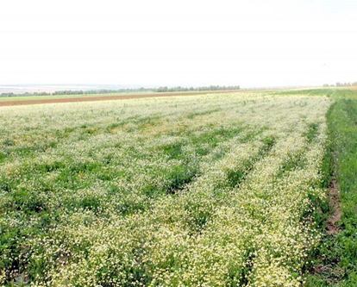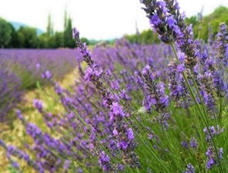

«Выращивание и переработка лекарственных и пряных трав», инициатором которого выступает общество с ограниченной ответственностью «Моя Мечта». Общая стоимость проекта 120 млн. рублей, предусмотрено создание 15 новых рабочих мест. Срок реализации проекта 2020-2025 годы. Проект направлен на развитие и расширение существующего производства по выращиванию и переработке лекарственных и пряных трав. За период реализации проекта освоено 2,9 млн. рублей, создано 1 рабочее место, приобретена техника, бороны зубовые, начато строительство ангара. Реализация проекта приостановлена из-за отсутствия финансовых средств;

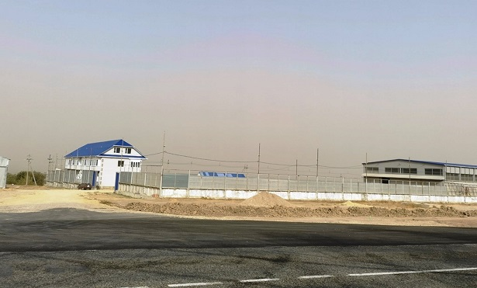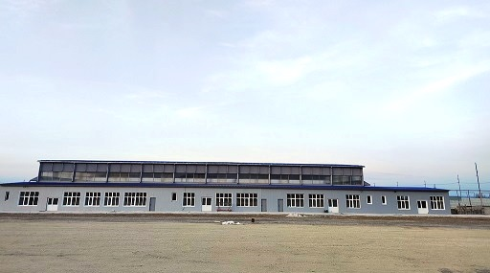

«Строительство комплекса придорожного сервиса», инициатор проекта индивидуальный предприниматель Гучмазов А.Г. Общая стоимость 31,6 млн. рублей, предусмотрено создание 28 новых рабочих мест. Срок реализации проекта 2020-2025 годы. Инвестиционный проект направлен на благоустройство, повышение комфорта и развитие транспортной инфраструктуры городского округа. За период реализации инвестиционного проекта освоено 27,2 млн. рублей, построен 2-х этажный «Мини-отель», реконструировано дорожное полотно (путем расширения разгонных полос), ведутся строительные работы «Шиномонтажной», «Придорожного кафе», «Автомагазина», «Продуктового магазина»;

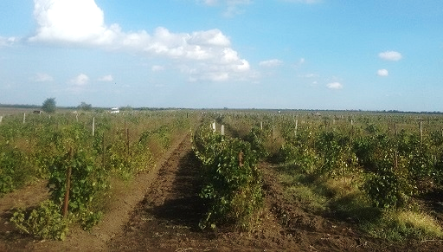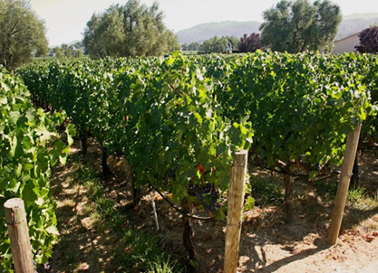

«Закладка 300 га виноградников на базе закрытого акционерного общества сельскохозяйственного предприятия «Шишкинское», инициатор проекта общество с ограниченной ответственностью «Лоза Ставрополья» г. Георгиевск. Общая стоимость – 100 млн. рублей, предусмотрено создание 50 новых рабочих мест. Срок реализации проекта 2013-2023 годы. Проектом предусмотрено увеличение производства винограда. За период реализации проекта освоено 93,254 млн. рублей, создано 27 рабочих мест, произведена закладка 257,22 га виноградников, осуществляется первичная переработка винограда, сульфосусло поставляется ООО «Лоза Ставрополья» г. Георгиевск;

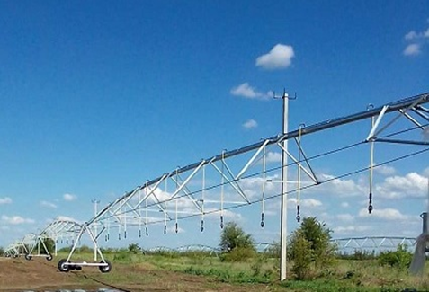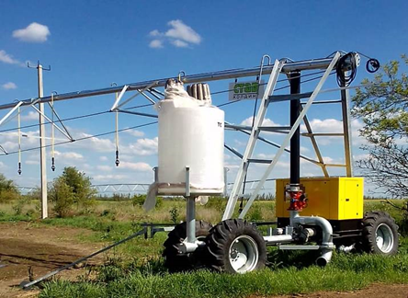

Строительство орошаемого участка на площади 2067 га на базе общества с ограниченной ответственностью опытно-производственного хозяйства «Луч». Проект направлен на повышение урожайности и увеличение сельскохозяйственной продукции. Стоимость проекта 1053 млн. рублей, планируется создание 12 новых рабочих мест. Срок реализации проекта 2022-2023 годы. В ходе реализация проекта освоено 330,0 млн. рублей, приобретено 22 фронтальных дождевальных машины RKD SL, установлено 74 столбов электропередач, проложено 3,4 км линии проводов. Проведены работы: прокол под каналом, врезка в устье Елизаветинского распределительного канала, прокопано 10 км траншей и уложено 10 км трубы, монтаж водосбора. Проводится работа по вводу в эксплуатацию орошаемого участка на площади 1047 гектаров;
В 2022 году начато реализация проекта «Увеличение объемов производства бройлер за счет модернизации площадок для содержания бройлерного стада общества с ограниченной ответственностью «Ставропольский бройлер». Реконструкция площадки для выращивания бройлеров «Сфера/Бурлацкая-2». Инициатор проекта общество с ограниченной ответственностью «Ставропольский бройлер». Стоимость проекта уточняется. Срок реализации проекта 2022-2023 годы. Инвестиционный проект подразумевает расширение и модернизацию площадки Бурлацкая-2 (Сфера) до 24 корпусов, общей полезной площадью 57 832 кв. м., что позволит увеличение производства цыплят бройлеров до 20 тыс. тонн в год, а также создать до 32 рабочих мест. По состоянию на 31 декабря 2022 года на 34,42 млн. рублей выполнены проектные работы, ожидается реализация ГУП СК «Ставрополькрайводоканал» проектов: «Строительство магистрального водовода в Благодарненском городском округе» и «Реконструкция ОСВ с. Александрия».

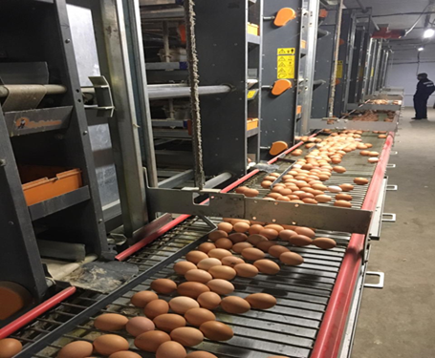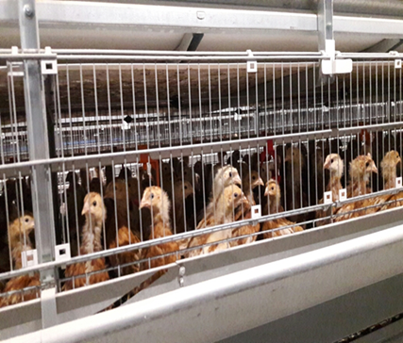
Завершен проект по строительству трёх производственных корпусов для кур-несушек на базе «Птицекомплекса Альянс» в п. Ставропольском, инициатор проекта – общество с ограниченной ответственностью «Аграрное Строительство и Технологии». Сумма вложенных инвестиций за период реализации составила 280,0 млн. рублей, создано 5 новых рабочих мест. В ходе реализации проекта построены и введены в эксплуатацию три производственных корпуса для содержания кур-несушек, здание сортировки яиц, цех санитарного забоя.
Для создания благоприятного инвестиционного климата в городском округе сформирован реестр из 21 инвестиционной площадки с объектами инженерной инфраструктуры, расположенных на территории городского округа: из них 15 земельных участков и 6 производственных площадок. Данные инвестиционные площадки могут быть использованы как в производственных целях, так и для ведения предпринимательской деятельности.
Сегодня значительный инвестиционный потенциал сосредоточен в создании и развитии промышленных производств. Наиболее эффективны инвестиционные вложения в сельское хозяйство, сферу малого бизнеса.
Любое инвестиционное предложение мы рассматриваем как потенциал в улучшении социально-экономического развития округа через предоставление новых рабочих мест, дополнительные налоговые поступления в бюджет.

Бюджет
Исполнение бюджета Благодарненского городского округа Ставропольского края (далее – местный бюджет) в 2022 году осуществлялось в рамках выполнения мероприятий, направленных на решение приоритетных задач, стоящих перед администрацией Благодарненского городского округа Ставропольского края и обозначенных в основных направлениях налоговой политики Благодарненского городского округа Ставропольского края на 2022 год и плановый период 2023 и 2024 годов и бюджетной политики Благодарненского городского округа Ставропольского края на 2022 год и плановый период 2023 и 2024 годов.
В 2022 году в бюджет Благодарненского городского округа Ставропольского края поступили доходы в сумме 2 448,9 млн. рублей или 98,5 процента к годовым плановым назначениям, не выполнение уточненных показателей годового плана составило 37,8 млн. рублей. Невыполнение плановых назначений обусловлено поступлением межбюджетных трансфертов из края с учетом фактической потребности на оплату принятых обязательств, средства, выделенные из краевого бюджета в декабре 2022 года будут освоены в 2023 году. По сравнению с поступлением доходов в местный бюджет за 2021 год объем доходов увеличился на 120,4 млн. рублей или 5,2 процента.

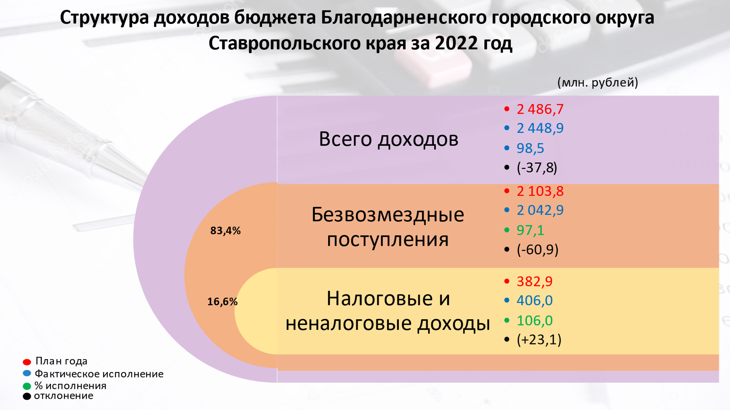
Налоговые и неналоговые доходы поступили в бюджет Благодарненского городского округа Ставропольского края в сумме 406,0 млн. рублей. Уточненный план по налоговым и неналоговым доходам выполнен на 106,0 процента. В местный бюджет дополнительно поступило 23,1 млн. рублей. Увеличение поступлений налоговых и неналоговых доходов по отношению к 2021 году составило 20,4 млн. рублей или 5,3 процента. Удельный вес налоговых и неналоговых доходов в общем объеме доходов местного бюджета за 2022 год остался на уровне 2021 года - 16,6 процента.
Объем безвозмездных поступлений в местный бюджет в отчетном году составил 2 042,9 млн. рублей или 97,1 процента к запланированному на год объему, в бюджет недопоступило 60,9 млн. рублей, которые были выделены из краевого бюджета в конце 2022 года и будут освоены в 2023 году. По сравнению с 2021 годом объем безвозмездных поступлений увеличился на 100,0 млн. рублей или на 5,2 процента. В 2021 году объем безвозмездных поступлений составил 1 942,9 млн. рублей.
Расходная часть бюджета исполнена на 96,7 процента к уточненному на год плану в объеме 2 550,99 млн рублей, с ростом к уровню 2021 года на 205,21 млн. рублей или на 9,53 процента. В 2021 году расходы бюджета составили 2 345,78 млн. рублей.
В течение отчетного года в приоритетном осуществлялось финансовое обеспечение отраслей социально-культурного блока (обеспечение деятельности организаций в сфере образования, культуры, физической культуры, социальной защиты населения). Всего на отрасли социально-культурной сферы в 2022 году было израсходовано 2 051,15 млн. рублей, что на 12,18 процента выше уровня 2021 года. Доля расходов местного бюджета, направляемых на отрасли социального блока в 2022 году составила 80,4 процента в общих расходах местного бюджета.
Так, на развитие образования в отчетном году было израсходовано 932,68 млн. рублей, что на 15,41 процентов выше уровня 2021 года, расходы на развитие культуры в отчетном году составили 178,08 млн. рублей, что на 23,27 процентов выше уровня 2021 года, на развитие социальной политики в отчетном году было направлено 913,74 млн. рублей, что на 7,14 процента больше, чем в 2021 году, расходы на развитие физической культуры и спорта в отчетном году составили 26,65 млн. рублей, что на 16,06 процента выше, чем в 2021году.
Несмотря на сложную экономическую обстановку в 2022 году расходы по приоритетным направлениям произведены в полном объеме.
Учитывая низкий удельный вес в общем объеме доходов бюджета собственных доходных источников, средства местного бюджета в объеме 32,2 млн. рублей направлены на решение вопросов местного значения на условиях софинансирования средств, выделенных из бюджета края на эти цели в объеме более 342,0 млн. рублей. Это позволило отремонтировать и наполнить современным оборудованием здание кинотеатра «Мир» стоимостью 67,7 млн. рублей, обеспечить обучающихся 1-4 классов горячим питанием на 32,6 млн. рублей, обеспечить функционирование созданных центров образования цифрового и гуманитарного профилей «Точка роста» на 12,4 млн. рублей, отремонтировать спортивный зал в СОШ №14 а. Эдельбай на 1,4 млн. рублей, пополнить книжные фонды библиотек городского округа 1049 экземплярами книг на 359,6 тыс. рублей, отремонтировать 13,9 км дорог на 152,5 млн. рублей, произвести социальные выплаты на приобретение (строительство) жилья 102 семьям в общей сумме на 68,7 млн. рублей, закупить 140 контейнеров для раздельного накопления твердых коммунальных отходов на 2,4 млн. рублей, провести информационно-пропагандистские мероприятия, направленные на профилактику идеологии терроризма на 105,3 тыс. рублей, в рамках антитеррористических мероприятий установить ограждения в трех школах городского округа: СОШ №8 (с. Елизаветинское), СОШ №11 (с. Алексеевское), СОШ №14 (а. Эдельбай) на 7,8 млн. рублей, реализовать 7 проектов, основанных на местных инициативах.
Общая стоимость реализованных в 2022 году инициативных проектов с привлечением средств краевого бюджета составила 30,2 млн. рублей.

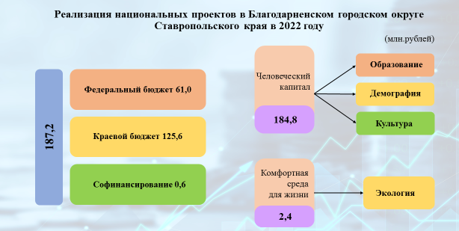

Расходы на реализацию этих инициативных проектов за счет средств бюджета Ставропольского края составили 13,3 млн. рублей, за счет средств местного бюджета – 14,9 млн. рублей, за счет средств населения, индивидуальных предпринимателей, организаций – 2,0 млн. рублей. В результате реализации проектов, основанных на местных инициативах жителей в селе Алексеевском благоустроена территория храма Казанской иконы Божией Матери. В хуторе Алтухов и селе Бурлацкое созданы спортивные зоны. В селах Елизаветинское и Каменная Балка благоустроены территории, прилегающие к зданиям Домов культуры. В поселке Ставропольском благоустроена торговая площадка для выездных ярмарок. В селе Шишкино отремонтирован мемориал Герою Советского Союза П.М. Дьякову и благоустроена прилегающая к нему территория.
В 2023 году при поддержке края будут реализованы 15 инициативных проектов общей стоимостью 61,4 млн. рублей, из которых средства краевого бюджета – 41,2 млн. рублей, местного бюджета – 15,9 млн. рублей, средства населения, ИП, организаций – 4,3 млн. рублей. В ходе реализации этих проектов будут благоустроены территории г. Благодарного и сел Благодарненского городского округа.
В 2022 году впервые на территории Благодарненского городского округа были реализованы 10 инициативных проектов за счет средств только местного бюджета и средств граждан, индивидуальных предпринимателей, организаций. Общая стоимость реализованных проектов составила 5,1 млн. рублей, в том числе средства местного бюджета – 4,9 млн. рублей, средства граждан, индивидуальных предпринимателей, организаций – 211,1 тыс. рублей. По количеству реализуемых инициативных проектов Благодарненский городской округ занимает второе место в крае. В ходе реализации этих инициативных проектов установлены детские площадки в селе Спасское и поселке Каменка. В поселке Ставропольском благоустроена территория парковой зоны. Установлено ограждение в МОУ «СОШ №10» села Бурлацкое. В селе Мирное, хуторе Дейнекин, городе Благодарном, ауле Эдельбай отремонтированы участки автомобильных дорог общего пользования. В селе Александрия проложена тротуарная дорожка по улице Красной. Выполнены работы по озеленению территории, прилегающей к мемориалу Герою Советского Союза П.М. Дьякову в с. Шишкино.
В 2023 году на территории Благодарненского городского округа предполагается реализовать 22 инициативных проекта за счет средств местного бюджета и средств граждан, индивидуальных предпринимателей, организаций общей стоимостью 14,7 млн. рублей, из которых средства местного бюджета составят 14,2 млн. рублей, средства граждан, индивидуальных предпринимателей, организаций – 0,5 млн. рублей. В ходе реализации этих проектов будут благоустроены территории учреждений образования, произведены ремонтные работы в учреждениях образования, а также будут благоустроены территории города Благодарного и сел Благодарненского городского округа.
В течение 2022 года на территории Благодарненского городского округа Ставропольского края реализованы 4 национальных проекта общей стоимостью 187,2 млн. рублей.
В рамках реализации национального проекта «Демография» реализован региональный проект «Финансовая поддержка семей при рождении детей» общей стоимостью 166,0 млн. рублей. Финансовую поддержку получили 1 406 получателей.
По национальному проекту «Образование» реализованы два региональных проекта, общей стоимостью 13,8 млн. рублей. В ходе реализации мероприятий регионального проекта «Успех каждого ребенка» отремонтирован спортивный зал и приобретено спортивное оборудование и инвентарь в средней общеобразовательной школе №14, расположенной в ауле Эдельбай стоимостью более 1,4 млн. рублей. Мероприятия регионального проекта «Современная школа» обеспечили деятельность центров образования цифрового и гуманитарного профилей, на их содержание направлено 12,4 млн. рублей.
В ходе реализации национального проекта «Культура», регионального проекта «Культурная среда» создана модельная муниципальная библиотека в с. Сотниковском. Стоимость проекта 5, 0 млн. рублей.
В рамках реализации национального проекта «Экология», регионального проекта «Комплексная система обращения с твердыми бытовыми отходами» приобретены 140 контейнеров общей стоимостью 2,4 млн. рублей.
Бюджет Благодарненского городского округа традиционно основан на реализации муниципальных программ. В 2022 году были реализованы 8 муниципальных программ. Кассовое исполнение расходов на реализацию муниципальных программ сложилось в сумме 2 444,2 млн. рублей или 96,8% к годовым плановым назначениям, что выше уровня 2021 года на 200,3 млн. рублей или на 8,9 процентов.
Бюджетные ассигнования на реализацию муниципальной программы Благодарненского городского округа Ставропольского края «Социальная поддержка граждан» освоены в объеме 842,3 млн. рублей или 99,9 % к уточненным годовым плановым назначениям. По сравнению с 2021 годом кассовое исполнение снизилось на 3,2 млн. рублей или 0,4 %.
Бюджетные ассигнования на реализацию муниципальной программы Благодарненского городского округа Ставропольского края «Развитие образования и молодежной политики» освоены в объеме 899,2 млн. рублей или 99,3 % к уточненным годовым плановым назначениям. По сравнению с 2021 годом кассовое исполнение увеличилось на 117,9 млн. рублей или 15,1 %.
Бюджетные ассигнования на реализацию муниципальной программы Благодарненского городского округа Ставропольского края «Развитие сельского хозяйства» освоены в объеме 7,9 млн. рублей или 99,1 % к уточненным годовым плановым назначениям. По сравнению с 2021 годом кассовое исполнение увеличилось на 0,4 млн. рублей или 5,3 %.
Бюджетные ассигнования на реализацию муниципальной программы Благодарненского городского округа Ставропольского края «Осуществление местного самоуправления в Благодарненском городском округе Ставропольского края» освоены в объеме 280,5 млн. рублей или 99,3 % к уточненным годовым плановым назначениям. По сравнению с 2021 годом кассовое исполнение увеличилось на 38,6 млн. рублей или 15,9 %.
Бюджетные ассигнования на реализацию муниципальной программы Благодарненского городского округа Ставропольского края «Формирование современной городской среды на 2018-2024 годы» освоены в объеме 1,7 млн. рублей или 100 % к уточненным годовым плановым назначениям. По сравнению с 2021 годом кассовое исполнение уменьшилось на 47,6 млн. рублей или 96,5 %.
Бюджетные ассигнования на реализацию муниципальной программы Благодарненского городского округа Ставропольского края «Развитие жилищно-коммунального хозяйства» освоены в объеме 372,1 млн. рублей или 83,9 % к уточненным годовым плановым назначениям. По сравнению с 2021 годом кассовое исполнение увеличилось на 88,7 млн. рублей или 31,3 %.
Бюджетные ассигнования на реализацию муниципальной программы Благодарненского городского округа Ставропольского края «Безопасный район» освоены в объеме 38,6 млн. рублей или 97,4 % к уточненным годовым плановым назначениям. По сравнению с 2021 годом кассовое исполнение увеличилось на 3,7 млн. рублей или 10,6 %.
Бюджетные ассигнования на реализацию муниципальной программы Благодарненского городского округа Ставропольского края «Энергосбережение и повышение энергетической эффективности» освоены в объеме 1,9 млн. рублей или 100 % к уточненным годовым плановым назначениям.
В 2022 году Благодарненский городской округ принял участие в юбилейном XV Всероссийском конкурсе «Лучшее муниципальное образование России в сфере управления общественными финансами», по итогам которого признан победителем с присуждением диплома II степени.

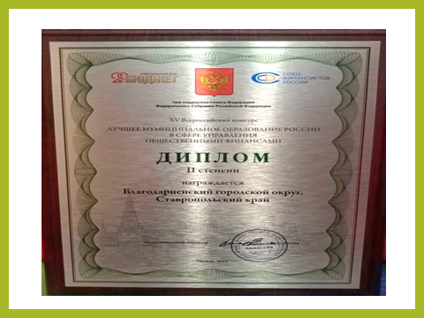

По результатам оценки качества управления бюджетным процессом и стратегического планирования в муниципальных округах и городских округов Ставропольского края за 2021 год, проведенной министерством финансов Ставропольского края и министерством экономического развития Ставропольского края в 2022 году Благодарненский городской округ Ставропольского края занял 2 место.
На сайте администрации Благодарненского городского округа Ставропольского края граждане могут ознакомиться с показателями бюджета на стадии его формирования и принять участие в обсуждении проекта бюджета на очередной финансовый год и плановый период, с показателями утвержденного бюджета и отчетами об исполнении бюджета. Ежегодно министерством финансов Ставропольского края проводится оценка открытости бюджетных данных муниципальных образований Ставропольского края. По результатам оценки за 2022 год Благодарненский городской округ признан муниципальным образованием с очень высоким уровнем открытости бюджетных данных, а по количеству набранных баллов занял 2 место в крае.

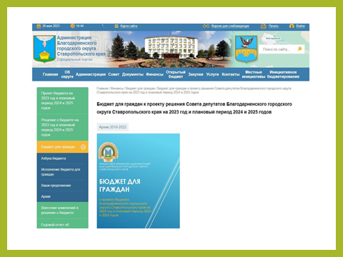

Образование и молодежная политика
Система образования округа сохраняет основные параметры и динамично развивается, обеспечивая реализацию конституционных прав граждан на получение доступного бесплатного образования. Её главным инструментом является муниципальная программа «Развитие образования».
В муниципальную сеть отрасли входят 45 образовательных организаций: 23 дошкольные образовательные организации, 16 общеобразовательных организаций, 6 учреждений дополнительного образования.

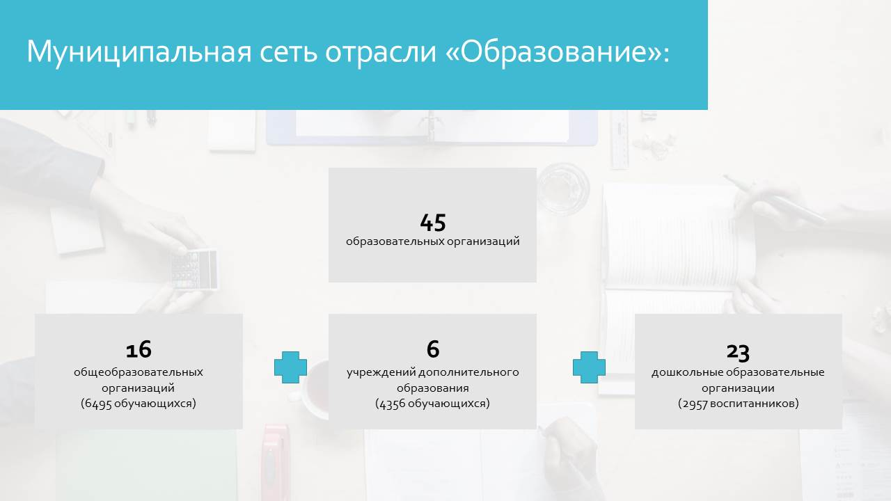

Численность детей в возрасте от 1 года до 6 лет, охваченных услугами дошкольного образования, составляет 2900 человек (в 2021 году - 2894 человек).
Сеть групп составила 132 единицы (в 2021 году – 133 единиц).
В 2022 году из детских садов был выпущен 621 ребенок, что на 40 человека меньше показателя 2021 года. За последние три года количество выпускников увеличилось на 42 ребенка.
В округе продолжается работа по развитию вариативных форм дошкольного образования: функционируют 5 групп кратковременного пребывания (с 74 воспитанниками), и 23 консультативных пункта.
На сегодняшний день очередность на устройство детей в детские сады отсутствует.
Важной составляющей доступности дошкольного образования для всех категорий граждан является размер родительской платы за содержание детей в детских садах. В 2021 году он составлял 1181 рубль. В 2022 году показатель увеличился и составлял 1228 рублей в месяц.
Предусмотрена система льгот по родительской плате, которой в 2022 году воспользовались 2272 человек.
В 2022 году продолжалась работа над повышением качества дошкольного образования. Улучшилось оснащение развивающей предметно – пространственной среды.
В последние годы наблюдается устойчивая тенденция роста численности детей в школах округа.
В 2022 году в 16 общеобразовательных организациях округа в 359 классах обучались 6728 учеников (на 4 класса и 107 детей больше 2021 года).
Средняя наполняемость классов в 2022 году увеличилась на 0,09 и составила 18,74 человек.
6 школ в округе имеют статус малокомплектных.
Муниципальный показатель «Численность обучающихся, приходящихся на одного учителя» составил 15,7 (в 2021 году – 15,7). По итогам 2022 года затраты на одного школьника составили 78,3 тыс. рублей, в 2021 году он составлял 71,5 тыс. рублей.
В школах продолжается поэтапное внедрение федеральных государственных образовательных стандартов. В 2022 году по ФГОС обучается 6728 школьников с первого по одиннадцатый классы, охват составил 100 процентов.
Одной из приоритетных задач общеобразовательной организации является обеспечение качества образования, отвечающего запросам общества, государства и личности.
В трех школах округа для 70 старшеклассников открыты 4 класса профильного обучения по 3 направлениям. 291 старшеклассник обучается в классах универсального профиля.
На «отлично» окончили учебный год 2021/2022 год 536 обучающихся (9,5 процента от общего количества аттестованных учеников), 29,9 процента от общей численности школьников учились на «хорошо» и «отлично», качество знаний учащихся в 2022 году в среднем по округу составило 39,4 процента (в 2021 – 40,6 процентов). Снижение количества обучающихся на «отлично» в МОУ СОШ №2 с. Александрия, МОУ СОШ №3 пос. Ставропольский, МОУ СОШ №5 с. Спасское, МОУ СОШ №8 с. Елизаветинское, МОУ СОШ №9 г. Благодарный, МОУ СОШ №11 с. Алексеевское, МОУ СОШ №12 х. Алтухов, МОУ СОШ №14 а. Эдельбай, МОУ СОШ №15 г. Благодарный.
По результатам ЕГЭ 2022 года от 81 до 100 баллов получил 61 выпускник (в 2021 - 67 выпускников). Снижение количества выпускников, получивших высокие балы в МОУ СОШ №1 г. Благодарный, МОУ СОШ №2 с. Александрия, МОУ СОШ №4 с. Сотниковское, МОУ СОШ № 6 г. Благодарный, МОУ СОШ №14 а. Эдельбай.
Аттестаты об основном общем образовании с отличием получили 34 выпускника девятых классов (6,3 процента). В сравнении с 2021 годом доля таких обучающихся уменьшилась на 2 процента.
Аттестаты о среднем общем образовании с отличием и медали «За особые успехи в учении» вручены 35 выпускникам одиннадцатых классов, что выше уровня 2021 года на 0,5 процента.
По итогам обучения в 2022 году золотыми медалями Ставропольского края «За особые успехи в обучении» поощрены 35 выпускников общеобразовательных организаций (в 2021 году – 19), серебряными медалями Ставропольского края «За особые успехи в обучении» - 8 человек (в 2021 году – 13 человек).
Победителем регионального этапа Всероссийской олимпиады школьников в 2022 году - 1 обучающийся и призерами стали 3 обучающихся школ округа (в 2021 году – 3 обучающихся).
Двое обучающиеся 11 класса (Коноваленко Ангелина МОУ «СОШ №13» и Магкаева Татьяна МОУ «СОШ № 15») получают именную стипендию администрации Благодарненского городского округа Ставропольского края в размере 500 рублей.
Из 169 выпускников 11-х классов поступили в ВУЗы 107 человек (63,3 процентов), что на 12,7 процента меньше уровня прошлого года. 51 выпускник поступил на обучение в профессиональные образовательные организации.
197 выпускников 9-х классов (36,5 процентов) продолжили обучение в 10 классе, в учреждения СПО поступил 331 человек (61,4 процента, в 2021 году – 65 процентов).

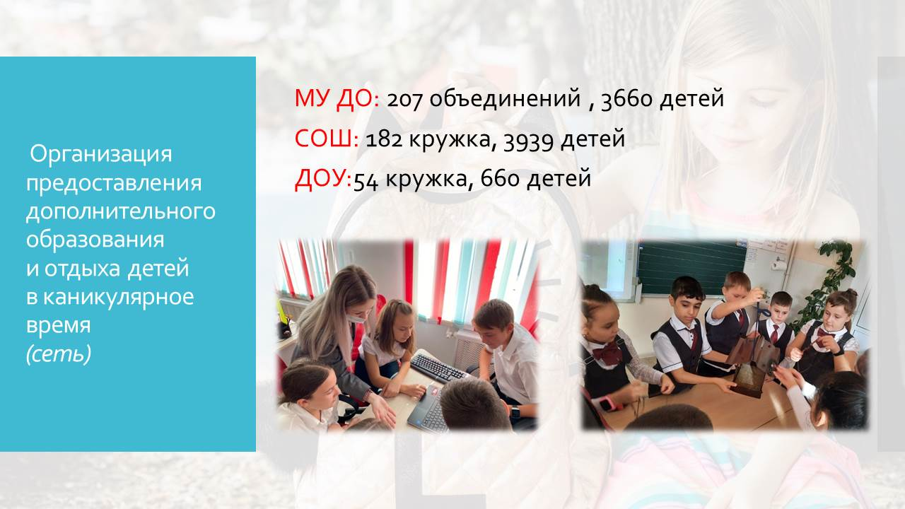

В организациях дополнительного образования в 2022 году работали 207 объединений, в которых были заняты 3660 несовершеннолетних (2021 год – 3254).
Кроме того, в общеобразовательных организациях действует 182 кружка, которые посещают 3939 детей. В дошкольных учреждениях Благодарненского городского округа Ставропольского края создано 54 кружка с охватом 660 детей.
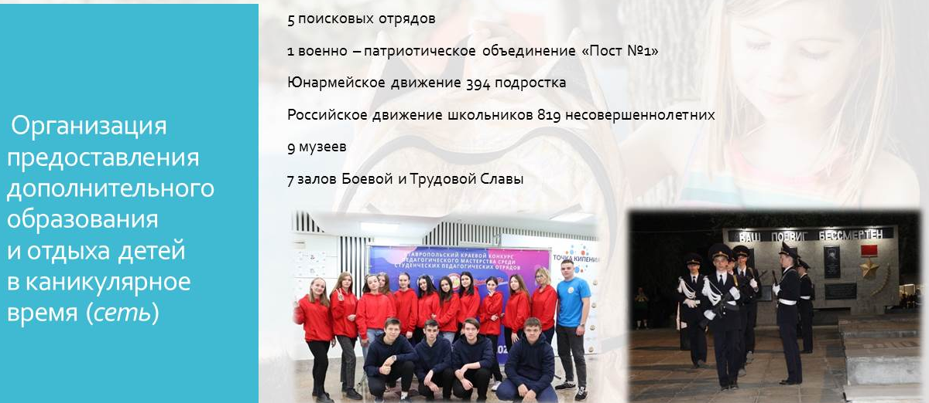

В 2022 году в школах округа продолжили свою работу 5 поисковых отрядов и 1 военно – патриотическое объединение «Пост №1». В юнармейское движение вовлечены 394 подростка – 5,6 процента (в 2021 году – 374 школьника, 4,6 процента).
В объединениях Российского движения школьников заняты 819 несовершеннолетних из всех поселений нашего округа (15 процентов), что на 8 процентов больше, чем в прошлом году.
В образовательных организациях действуют 9 музеев, 7 залов Боевой и Трудовой Славы.

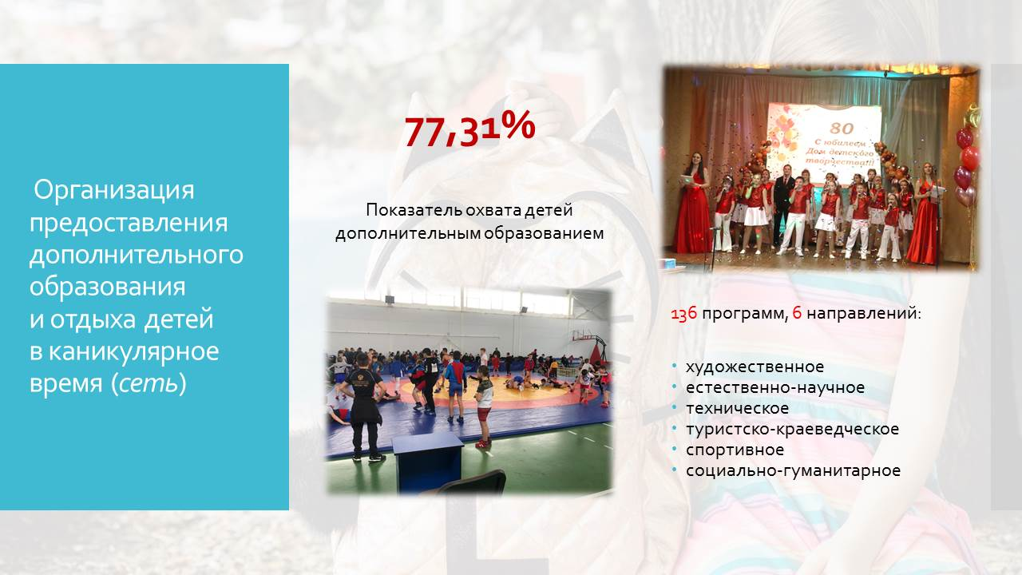
Учреждения дополнительного образования реализуют 136 программ по шести направлениям.
Всего детей в возрасте от 5 до 18 лет, обучающихся по дополнительным образовательным программам, 7599 человек, что составляет 77,31 процентов от общего количества детей в возрасте от 5 до 18 лет, проживающих в округе. В 2021 году показатель охвата составлял 73,62 процента.

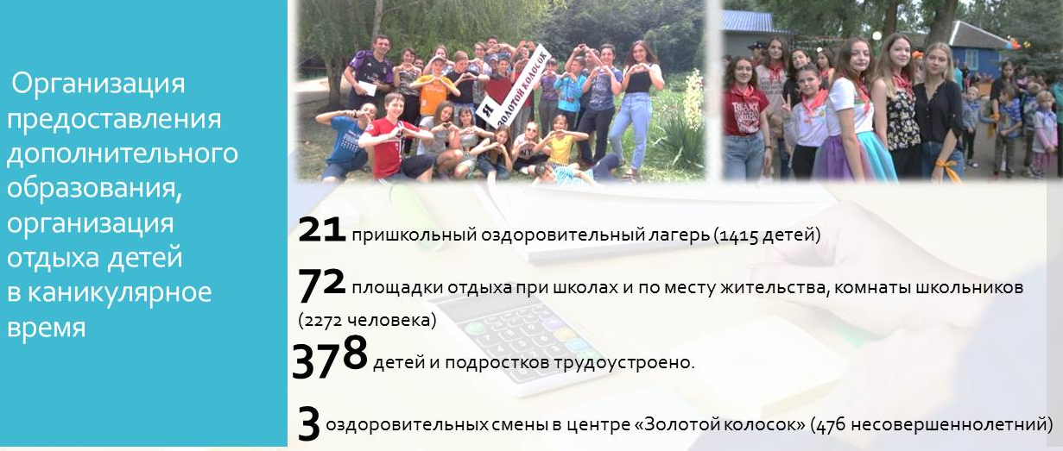
В 2022 году в округе работал 21 пришкольный оздоровительный лагерь с дневным пребыванием детей с общим охватом 1415 детей и подростков, что на уровне 2021 года.
В целях занятости детей и подростков также использовались малозатратные формы активного отдыха детей. Действовали 72 площадки отдыха при школах и по месту жительства, комнаты школьников с общим охватом 2272 человека.
На 36 процентов по сравнению с прошлым годом вырос и показатель охвата отдыхом одаренных детей: из 1021 талантливых несовершеннолетних всеми формами летней занятости охвачены 678 детей, что составляет 67 процентов.
Отдыхом и занятостью охвачено 58 обучающихся, состоящих на всех идах профилактического учета, что составляет 100 процентов.
Трудовой занятостью охвачено 378 детей и подростков, из них 363 подростка – через Центр занятости. На эти цели из бюджета округа было выделено 371 тысяча 200 рублей.
Таким образом, трудом охвачены 45,6 процента учащихся без учета выпускников 11-х классов. Показатель выше уровня 2021 года на 1,3 процента.
В центре «Золотой колосок» было организовано три оздоровительных смены, в которых отдохнул 476 несовершеннолетних.
Всеми видами занятости в летний период 2022 года было охвачено 99,5 процента школьников (2022 год – 99,3 процентов).
В округе нет детей, которые не обучаются в общеобразовательных организациях по состоянию здоровья. На семейной форме получения образования в конце 2022 года находятся 7 человек.
Одной из важнейших функций Управления является организация проведения государственной итоговой аттестации обучающихся.
С этой целью в 2022 году для проведения экзаменов в округе была организована работа двух пунктов проведения ЕГЭ на базе СОШ № 9 и СОШ № 15. Доставка контрольных измерительных материалов в пункты проведения экзаменов осуществлялась муниципальным администратором и уполномоченными представителями государственной экзаменационной комиссии. В 2022 году осуществлялся визуальный контроль за соблюдением Порядка проведения ЕГЭ в аудиториях, в штабе пункта проведения экзамена. На период проведения ГИА -11 были аккредитованы 12 общественных наблюдателей.

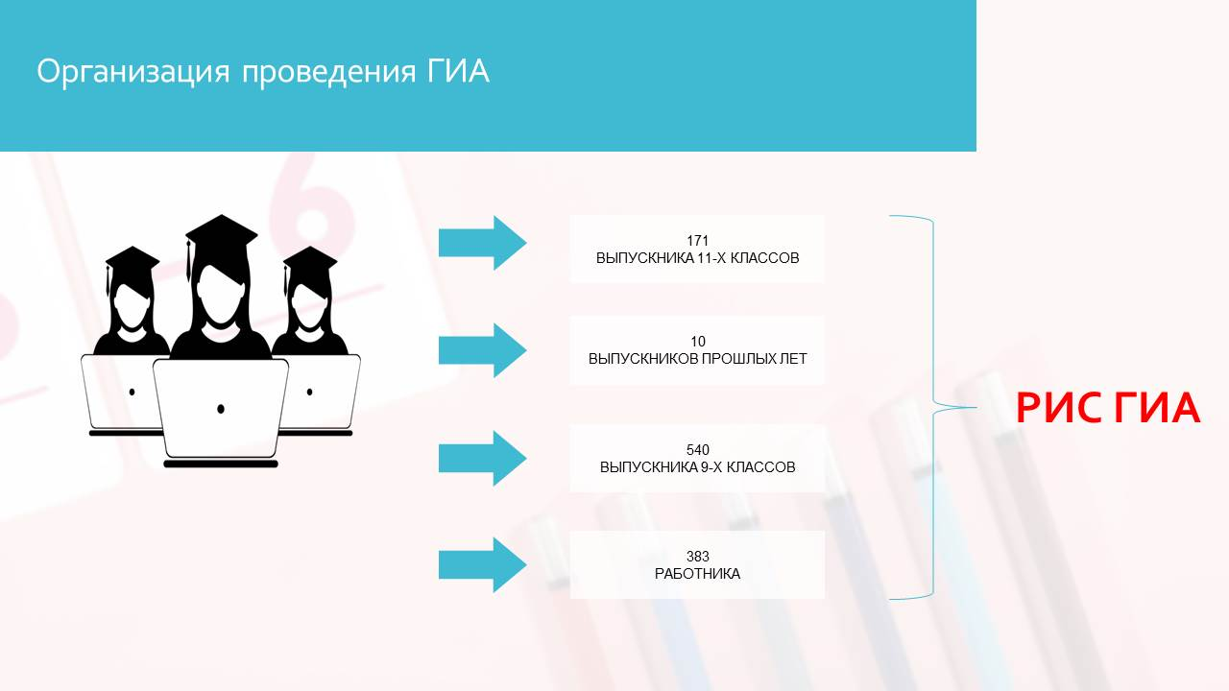

В региональные информационные системы для проведения государственной итоговой аттестации были внесены 171 выпускник 11-х классов, 10 выпускников прошлых лет, 540 обучающихся 9-х классов, 383 работника ППЭ.
К проверке работ были привлечены 26 экспертов от нашего округа.
В течение 4-х лет ППЭ являются технологичными: распечатка экзаменационных материалов осуществлялась в аудитории, работы сканировались в штабе ППЭ.

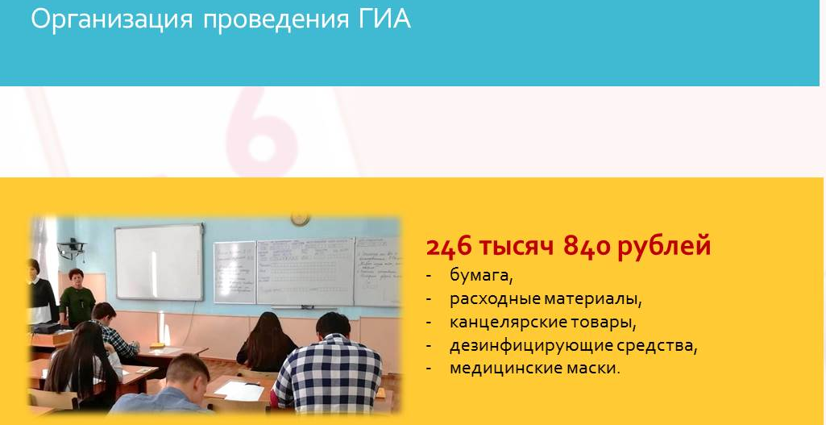

Для организации проведения ГИА направлено дополнительно 246 тысяч 840 рублей. Приобретены бумага, расходные материалы, канцелярские товары, дезинфицирующие средства.
ЕГЭ проводился во взаимодействии с правоохранительными органами, Благодарненской районной больницей и другими ведомствами.
Экзамены в 2022 году прошли объективно, в штатном режиме, без технологических сбоев.
Проводится работа по выявлению детей с ограниченными возможностями здоровья и оказанию содействия в получении ими образования.
На базе консультативного пункта детского сада №5 функционирует Служба ранней помощи детям от 0 до 3 лет с нарушениями развития и их родителям.
Необходимую коррекционную помощь в развитии речи получают 238 дошкольника. В детских садах №5 и №7 города Благодарного организованы группы компенсирующей направленности для детей с нарушениями речи, в 14 детских садах (60,8 процента от общего количества детских садов) функционируют логопедические пункты.
Дошкольное образование с участием педагогов – психологов, учителей – логопедов, медицинских работников получают 22 ребенка - инвалида.
Школы реализуют федеральный государственный образовательный стандарт начального общего образования обучающихся с ограниченными возможностями здоровья.
В округе действует территориальная психолого – медико – педагогическая комиссия. В состав входят специалисты Управления, представители Благодарненской районной больницы, 1 педагог-психолог, 1 учитель-дефектолог, 1 учитель-логопед, 1 социальный педагог.
По заключению ТПМПК в 2022 году 852 обучающихся с ограниченными возможностями здоровья получали образование по адаптированным образовательным программам.
Из них 485 детей обучались в 54 специальных (коррекционных) классах для детей с задержкой психического развития, открытых в восьми школах округа, 327 детей получали образование в инклюзивных классах.
В школах округа обучается 150 ребенка-инвалида (в 2021 году – 144), индивидуальное обучение на дому организовано для 41 школьника. Из них 9 человек получают образование с применением дистанционных образовательных технологий. Рабочие места обучающихся оснащены специализированным оборудованием. Все сетевые преподаватели (6 человек) прошли курсы повышения квалификации по вопросам обучения в области дистанционного обучения.
В образовательных организациях округа работают 259 педагогов, обучающих детей с ОВЗ. Все 16 школ укомплектованы штатными единицами педагогов – психологов.
Проводится работа по выявлению детей с ограниченными возможностями здоровья и оказанию содействия в получении ими образования.
На базе консультативного пункта детского сада №5 функционирует Служба ранней помощи детям от 0 до 3 лет с нарушениями развития и их родителям.
Необходимую коррекционную помощь в развитии речи получают 242 дошкольника. В детских садах №5 и №7 города Благодарного организованы группы компенсирующей направленности для детей с нарушениями речи, в 14 детских садах (60,8 процента от общего количества детских садов) функционируют логопедические пункты.
Дошкольное образование с участием педагогов – психологов, учителей – логопедов, медицинских работников получают 30 детей – инвалидов,
В школах округа обучается 146 ребенка-инвалида (в 2021 году – 144), индивидуальное обучение на дому организовано для 54 школьников. Из них 7 человек получают образование с применением дистанционных образовательных технологий. Рабочие места обучающихся оснащены специализированным оборудованием. Все сетевые преподаватели (6 человек) прошли курсы повышения квалификации по вопросам обучения в области дистанционного обучения.
В округе с 2018 года принимаются меры по социальной поддержке педагогических кадров.
Так решением Совета депутатов Благодарненского городского округа от 27 ноября 2018 года № 178 для молодых специалистов установлены выплаты единовременного пособия в размере 5000 рублей и ежемесячной материальной помощи в размере 2000 рублей.
Из средств бюджета городского округа в 2022 году молодым специалистам было выплачено около 680 тысяч рублей.
Все педагогические работники, проживающие и работающие в сельской местности, получают ежемесячную денежную компенсацию расходов на оплату жилых помещений, отопления и освещения. В 2022 году количество таких педагогов составило 435 человек, сумма произведенных выплат – почти 14 миллионов рублей.
Горячее питание для учащихся 1-4 классов осуществляется за счет средств федерального бюджета, бюджета Ставропольского края и бюджета округа. Его стоимость в 2022 году составила 63,61 рублей (2021 год -59,96 рублей) на одного ребенка. Горячее питание получали 3091 учащийся 1-4 классов.
Обучающиеся с ограниченными возможностями здоровья обеспечиваются бесплатным двухразовым питанием за счет средств местного бюджета. Количество таких детей в округе составляет 670 (2021 год -666 детей).
Тридцать шесть обучающихся с ограниченными возможностями здоровья, получающих образование на дому, обеспечиваются сухим пайком за счет средств местного бюджета.
В 2022 году расходы на питание обучающихся составили 45,5 млн. рублей (в 2021 году – 32,5 млн. рублей).
На территории округа реализуется национальный проект «Образование».
В рамках проекта «Современная школа» в 2022 году в МОУ СОШ №1,5,7 открыты Центры образования естественно – научной и технологической направленности «Точка роста». Также в 2022 году продолжили работу Центры цифрового и гуманитарного профилей «Точка роста», открытые в 2019-2021 в МОУ СОШ №2,4,6,8,10,11. На 31 декабря 2022 года общее количество занимающихся в «Точках роста» составило 2882 человека.

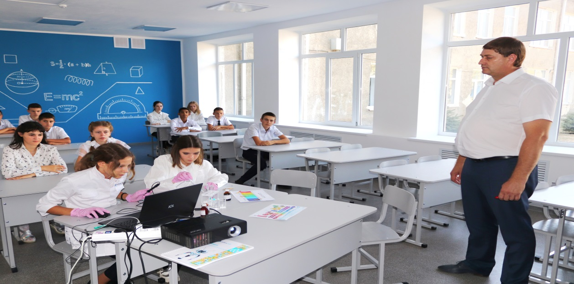

Важнейшей частью их оснащения являются цифровые лаборатории, предназначенные для изучения физики, химии и биологии; медиастудии, робототехника.
На базе Центров создано 45 различных объединений. «Точки роста» стали постоянными площадками для проведения окружных мероприятий.
На базе Центров проводятся семинары для педагогов и руководителей образовательных организаций.
Результатом деятельности «Точек роста» стало участие в региональных и общероссийских мероприятиях и конкурсах.
С министерством образования Ставропольского края заключено соглашение на предоставление субсидии для обеспечения деятельности Центров в 2022 году. Общий объем бюджетных ассигнований составил более тринадцати миллионов рублей.
За счет средств муниципального бюджета выполнены строительно – монтажные работы по ремонту площадок на базе школ №1 города Благодарного, №5 села Спасского и №7 села Каменная Балка на сумму 4 миллиона 848 тысяч рублей.
На приобретение мебели и оборудования центров «Точка роста» из муниципального бюджета направлено 1 миллион 286 тысяч рублей.
В рамках реализации федерального проекта «Цифровая образовательная среда» национального проекта «Образование» за счет средств муниципального бюджета выполнены работы по ремонту кабинета в школе №8 села Елизаветинского на сумму 245,4 тысячи рублей.
В рамках федерального проекта «Успех каждого ребенка» в 2022 году проведен ремонт спортивного зала школы № 14 аула Эдельбай, на что израсходовано 1,4 миллиона рублей.

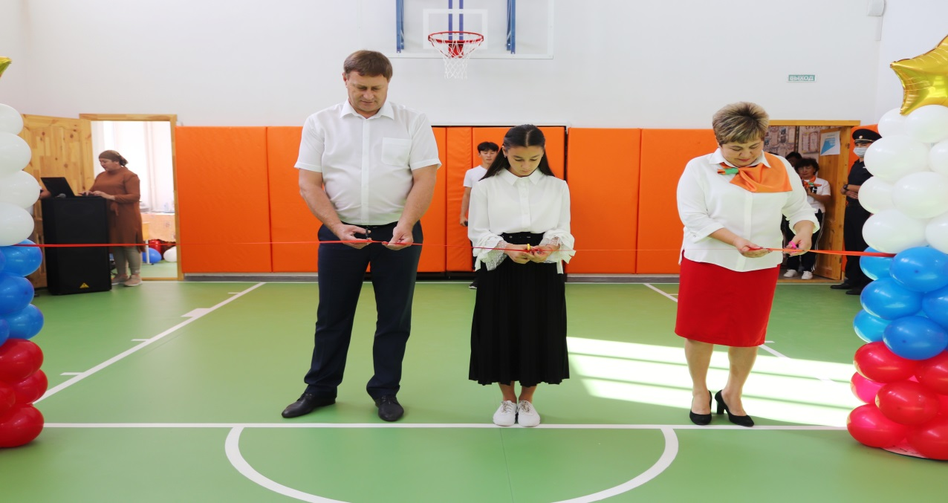

В 2022 году за счет средств бюджета округа отремонтированы душевые комнаты, раздевалки, отопление и коридор в здании спортивного зала школы №14 в ауле Эдельбай на сумму 964,6 тысяч рублей. Также приобретен спортивный инвентарь, оборудование и спортивная форма для обучающихся на сумму 200,4 тысячи рублей.
В 2022 году из краевого бюджета на учебные расходы направлено 12 миллионов рублей.
За счет средств, предназначенных на учебные расходы, школами приобретены учебники на сумму 6 миллионов 606 тысяч рублей, ученические доски и компьютерная техника на сумму 3 миллиона 681 тысяча рублей, детскими садами приобретено игровое, спортивное оборудование, наглядные пособия, а также компьютерная техника на общую сумму 1 миллион 713 тысяч рублей.
С целью обеспечения доступности школьного образования в 9 образовательных организациях округа имеются школьные автобусы. Ежедневно к месту учебы осуществляется подвоз 328 детей. Все автобусы оснащены спутниковой системой ГЛОНАСС и тахографами, проблесковыми маячками. Ежегодные затраты муниципального бюджета на обеспечение подвоза обучающихся, в том числе на содержание и ремонт транспортных единиц, обучение работников по программам безопасности дорожного движения составляют около 1,3 миллиона рублей. В 2022 году новые автобусы, полученные в рамках государственной программы «Школьный автобус» введены в эксплуатацию СОШ № 8 села Елизаветинского и СОШ № 14 аула Эдельбай.
Также в 2022 году получили новые автобусы СОШ №10 села Бурлацкого и СОШ №11 села Алексеевского.
В целях реализации полномочий по обеспечению содержания зданий и сооружений организаций, обустройства прилегающих к ним территорий, материально-технического обеспечения образовательных организаций, в 2022 году проведены работы по текущему ремонту водоснабжения и канализации в детских садах №7 и №30 города Благодарного, №13 села Алексеевского, №19 и №20 села Бурлацкого, № 16 села Сотниковского на общую сумму 681,09 тысяч рублей, а так же в средней школе №12 села Красные Ключи и №9 города Благодарного на сумму 73,98 тысяч рублей.
Для обеспечения доступности дошкольных организаций округа для инвалидов проведены работы по ремонту порогов с устройством пандусов в детских садах №2 и №9 города Благодарного, № 20 села Бурлацкого на сумму 294,8 тысяч рублей.
Проведены работы по текущему ремонту отопления в школе №4 села Сотниковского на сумму 87,98 тысяч рублей и детском саду №20 села Бурлацкого на сумму 24,0 тысячи рублей. Проведены работы по замене котлов и замене дымоходов в детском саду №22 села Мирного и №4 села Александрия на сумму 174,8 тысяч рублей.
Проведены работы по установке узлов учета тепловой энергии в детском саду №21 и школе №16 села Шишкино на общую сумму 1 миллион 236 тысяч рублей. Приведены в соответствие с требованиями узлы учета тепловой энергии и газа в школах и детских садах округа на общую сумму 1 миллион 217 тысяч рублей.
Проведены работы по замене светильников в школах №13 села Мирного, №4 села Сотниковского на сумму 53,4 тысячи рублей и детских садах №4 села Александрия и №23 села Алексеевского на сумму 74,5 тысяч рублей, а также ремонт наружного освещения в детском саду №2 города Благодарного на сумму 105,9 тысяч рублей.
С целью соблюдения норм и требований санитарных правил, для организации питания детей детскими садами приобретено холодильное и технологическое оборудование на сумму 149 тысяч рублей.
Особое внимание уделяется проведению противопожарных мероприятий. В 2022 году из бюджета округа Ставропольского края на мероприятия по обеспечению пожарной безопасности в образовательных организациях было выделено 2 миллионов 217 тысяч рублей.
За счет выделенных средств проведены испытания пожарных гидрантов, ограждения кровли, заправка огнетушителей, приобретение противопожарных дверей, оборудование путей эвакуации и эвакуационных выходов, ремонт пожарных лестниц, а также обслуживание систем пожарной сигнализации.
В 2022 году на проведение антитеррористических мероприятий выделено 15783,11 тыс. рублей. Средства направлены на обслуживание кнопки экстренного вызова полиции, обслуживание систем видеонаблюдения и обеспечение охраны объектов общеобразовательных организаций сотрудниками специализированных организаций.
В 2022 году в рамках реализации государственной программы Ставропольского края "Межнациональные отношения, профилактика терроризма и поддержка казачества" на проведение антитеррористических мероприятий в образовательных организациях округа из краевого бюджета были выделены средства в сумме 6 миллионов 140 тысяч рублей.
Средства направлены на установку периметрального ограждения в школах №14" а. Эдельбай, №8 с. Елизаветинское и филиале хутора Большевик, а также установку системы видеонаблюдения школе №14" а. Эдельбай.
Так же в 2022 году реализован инициативный проект- «Ограждение МОУ «СОШ №10» с. Бурлацкое на общую сумму 522,57 тысяч рублей (муниципальный бюджет 500,00 тыс. рублей, 22,57 тыс. рублей- население).
С целью реализации мероприятий по обеспечению безопасности образовательных учреждений, в 2022 году из бюджета Благодарненского городского округа выделены средства на организацию охраны объектов школ в сумме 5 746,96 тысяч рублей. Из них 1 миллион 507 тысяч рублей на оборудование постов охраны и 4 миллиона 239 тысяч рублей на обеспечение охраны объектов сотрудниками специализированных организаций.
К началу нового учебного года четвертый год приобретается школьная мебель для обучающихся начальных классов школ округа. На эти цели направлено 1 миллион 206 тысячи 200 рублей. Приобретены 394 стола и 788 стульев.
Также с целью подготовки к началу учебного года третий год всем школам из бюджета Благодарненского городского округа Ставропольского края направлены средства в сумме 850 тысяч рублей на приобретение лакокрасочных и строительных материалов.
К юбилейным датам детских садов №20 села Бурлацкого, №28 и №29 города Благодарного принято решение о приобретении за счет средств бюджета Благодарненского городского округа Ставропольского края 24 посудомоечных и двух стиральных машин на сумму 544 тысячи рублей.
За счет средств бюджета Благодарненского городского округа проведены работы по техническому обследованию зданий всех школ на что израсходовано 561,5 тысяч рублей.
На проведение работ по разработке сметной документации и получение заключения государственной экспертизы для проведения капитального ремонта МОУ СОШ №2 с. Александрия, МОУ СОШ №3 пос. Ставропольский, МОУ СОШ №6 г. Благодарный, МОУ СОШ №7 с. Каменная Балка, МОУ СОШ №10 с. Бурлацкое, МОУ СОШ №11 с. Алексеевское, МОУ СОШ №14 а. Эдельбай, МОУ СОШ №15 г. Благодарный было направлено 2 миллиона 77 тысяч рублей.

Молодежная политика
Одним из приоритетных направлений в деятельности органов местного самоуправления Благодарненского городского округа Ставропольского края является молодежная политика, направленная на социальную деятельность, профилактику экстремисткой деятельности в молодежной среде и гражданско-патриотическое воспитание молодежи.
В состав округа входит 14 населенных пунктов. На территории Благодарненского городского округа на 01 января 2023 года проживало 15334 молодых людей в возрасте от 14 до 35 лет или 26,62% от всего населения.
В 2022 году на реализацию подпрограммы «Молодежная политика» муниципальной программы Благодарненского городского округа Ставропольского края «Развитие образования и молодежной политики», в том числе на обеспечение деятельности муниципального учреждения «Благодарненский центр молодежи» направлено из местного бюджета 1,89 млн. рублей, на проведение мероприятий для молодежи – 990,9 тыс. рублей. Объем средств, предусмотренных на реализацию молодежной политики в общем консолидированном бюджете Благодарненского городского округа, составляет 0,4%.
Основным показателем реализации молодежной политики является количество проведенных молодежных мероприятий и численность вовлеченной в них молодежи.
За 2022 год проведено 200 мероприятий. Количество молодежи, вовлеченной в мероприятия, в 2022 году увеличилось в сравнении с 2021 годом на 832 и составило 3632 человека.

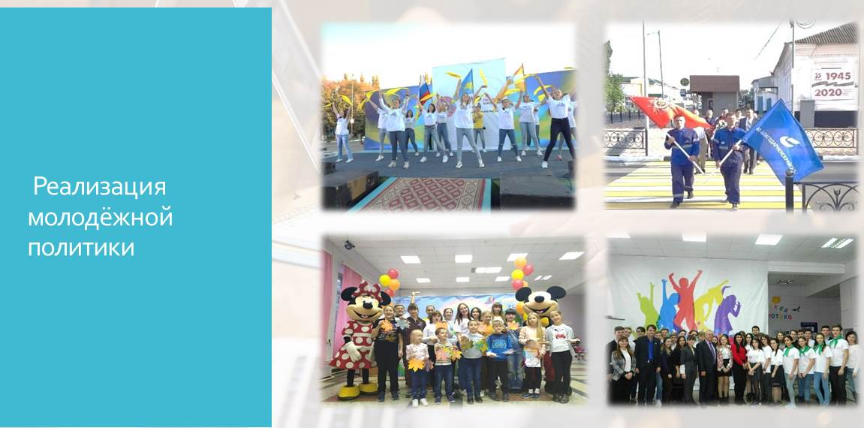

Также Центром проводится работа по вовлечению молодых граждан городского округа к участию в общероссийской акции «Мы вместе!».
Работа в сфере молодежной политики в городском округе Ставропольского края выстраивается по следующим направлениям:
патриотическое воспитание детей и молодежи;
подготовка к службе в рядах Вооруженных Сил Российской Федерации;
проведение церемоний вручения первого паспорта юным гражданам России «Мы – граждане России!», посвященных празднованию государственных праздников – «День России», «День Государственного флага Российской Федерации».
окружной этап Межрегионального фестиваля-конкурса патриотической песни «Солдатский конверт»;
патриотическая акция «Георгиевская ленточка»;
Всероссийские исторические квесты «Блокадный хлеб»
акции: «Письмо Победы», «Голос Победы», «Ветеран моей семьи», «Бессмертный полк», «Почта поколений», «Внуки Победы», «Успей сказать: Спасибо!» и другие.
Ежегодно 22 июня в память о погибших на фронтах в годы Великой Отечественной войны проходит акция «Свеча Памяти».
В 2022 году в округе продолжил работу корпус «Волонтеры Победы», в состав которого вошли около 500 волонтеров из общеобразовательных организаций округа. Волонтеры приняли активное участие в районных, краевых и всероссийских акциях.
Волонтерские отряды округа оказали адресную помощь ветеранам Великой Отечественной войны, труженикам тыла, вдовам ветеранов, осуществляя следующие работы: прополку травы, уборку огородов, уборку в домах и на приусадебных участках, спил деревьев и др.
В рамках патриотического воспитания работает штаб Благодарненского районного отделения всероссийского военно-патриотического общественного движения «Юнармия». Численность юнармейцев составляет 586 человек.
Постановлением администрации Благодарненского городского округа Ставропольского края от 04 апреля 2018 года № 696 создан молодежный этнический совет Благодарненского городского округа Ставропольского края.
Согласно «Комплексному плану противодействия идеологии терроризма в Российской Федерации на 2019-2023 годы», утвержденного Президентом Российской Федерации 28 декабря 2018 года, специалистами Центра был организован ряд мероприятий и конкурсов:
в День солидарности в борьбе с терроризмом в общеобразовательных организациях городского округа были организованы просмотры видеофильмов антитеррористической и антиэкстремистской направленности, проведены классные часы среди 10-11 классов и студентов ГБПОУ «БАТ»;
беседа «Толерантность – путь к миру»;
акция «С ненавистью и ксенофобией нам не по пути»
упражнение джеффа «Коррупция - социальное зло»;
челлендж видеороликов, посвященный международному дню борьбы с коррупцией;
размещение тематических видеороликов в социальной сети В контакте, Одноклассники.
В рамках взаимодействия с отделением по контролю за оборотом наркотиков Отдела Министерства внутренних дел по Благодарненскому городскому округу и отделением Государственной инспекции по безопасности дорожного движения отдела Министерства внутренних дел России в образовательных организациях систематически проводятся тематические классные часы, беседы, творческие конкурсы и встречи.
за 2021 год были проведены:
- Джефф -игры «Мы – за здоровый образ жизни»;
- «Скажи наркотикам – нет!»;
- «Сообщи, где торгуют смертью»;
- «Призывник»;
- «Дети России».
- профилактические акции «Внимание – дети» и «Неделя ПДД»;
- межведомственные операции «Пешеход», «Засветись».
- акции: «Соблюдайте ПДД», «Цветы для автоледи», «Виден – значит, жив!», «Ребёнок в такси», "Внимание каникулы", «Уроки безопасности»
В 2022 году в реестр добровольческих (волонтерских) организаций, действующих на территории округа, входят 19 волонтерских отрядов, в которых состоят 275 волонтеров.
Центр принял активное участие в рейтинговом голосовании по отбору общественных территорий для благоустройства в рамках программы «Формирование комфортной городской среды». В 2022 году голосование проходило на единой федеральной платформе для онлайн голосования за благоустройство аллеи по ул. Советская и благоустройство территории прилегающей к памятнику «Однокозова».
В рамках проекта «МыВместе» в 2022 году волонтеры оказывали адресную помощь многодетным семьям, людям, находящимся в трудной жизненной ситуации, пожилым людям, детям войны, в связи со сложившейся эпидемиологической ситуацией, связанной с распространением CoViD-19 в Благодарненском городском округе.

Культура
Благодарненский городской округ имеет богатое историческое и культурное наследие, сложившееся на протяжении многих лет, а развитие и сохранение традиций народного творчества является одним из приоритетных направлений в работе учреждений клубного типа.
Особое внимание в 2022 году в работе уделялось сохранению и развитию коллективов художественной самодеятельности, любительских объединений, клубов, кружков, так как деятельность этих клубных формирований помогает населению не только скрасить свой досуг, развить творческие способности, но и дает возможность достигнуть определенных результатов.
В Благодарненском городском округе 13 сельских и 1 городское поселения, в которых по данным статистических отчётов проживает более 57 тысяч человек, в среднем на одно клубное учреждение приходится 4429 посетителей.
На сегодняшний день в Благодарненском городском округе Ставропольского края функционируют: 17 учреждений культуры, в том числе: 14 учреждений клубного типа, 1 муниципальное казенное учреждение культуры «Благодарненская централизованная библиотечная система», имеющая в составе 16 библиотек-филиалов, 1 муниципальное казенное учреждение культуры «Благодарненский районный историко – краеведческий музей имени Петра Федоровича Грибцова» и 1 муниципальное учреждение дополнительного образования «Благодарненская детская школа искусств» (1 филиал в с. Бурлацкое). Учреждения культуры района расположены в 27-х зданиях.
В Домах культуры Благодарненского городского округа насчитывается 20 зрительных залов с общим количеством посадочных мест – 5331, помещений для досуговых занятий – 72, их общая площадь составляет – 6105,8 кв. м.

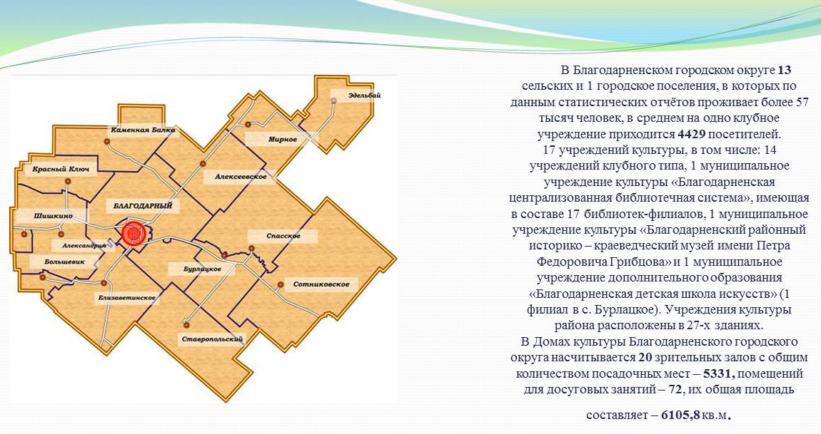

В 2022 году общее число клубных формирований составляло – 213 (2021г. – 210), рост на 1процент, из них 10 творческих коллективов носят почётное звание «Народный», число участников в них – 3975 человек (2021г. – 3813 человек), рост на 6 процентов. Произошло увеличение общего количества клубных формирований, в результате чего выросла и численность участников в них, также увеличилось количество направлений их творческой деятельности. В среднем на одно клубное учреждение приходится 15 клубных формирований.

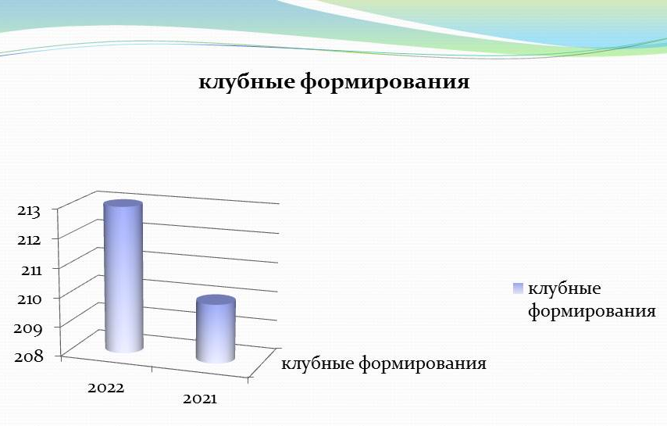
Расходы бюджета по отрасли «Культура» в 2022 году составили 178,08 млн. рублей, в 2021 году – 144,5 млн. рублей.

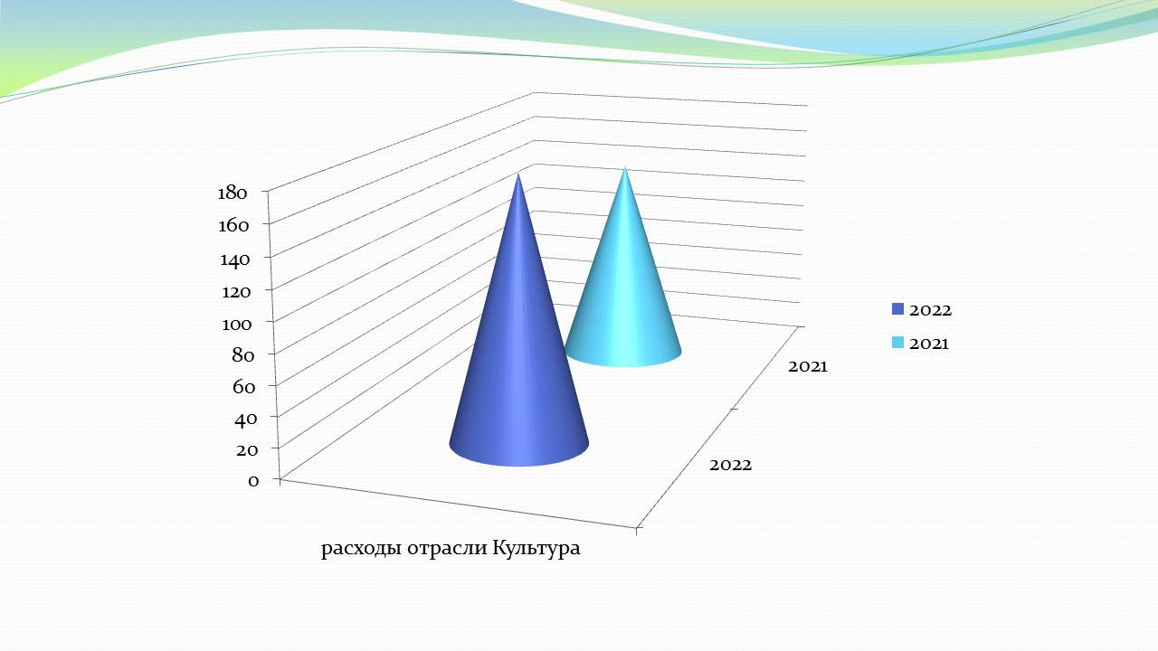

Количество работников культуры за 2022 год составляет 184 человека, в том числе внешних совместителей 15 человек. В 2021 году – 193 человека, в том числе внешних совместителей 16 человек.
Наибольший удельный вес расходов в отрасли «Культура» приходится на оплату труда работников и начисления на нее. Расходы на эти цели в отчетном году составили 58,7 млн. рублей, в 2021 году – 47,2 млн. рублей. В рамках реализации Указа Президента Российской Федерации средняя заработная плата по работников культуры в 2022 году составила 31262,10 рублей (план – 30556,05 рублей), что составляет 102,3 процента. В 2022 году Целевые показатели по исполнению майских Указов Президента достигнуты.
Доля муниципальных учреждений культуры, здания которых требуют капитального ремонта, в общем количестве муниципальных учреждений культуры составила 3,7 процентов, в 2021 году – 7,4 процентов.
Среднемесячная номинальная начисленная заработная плата работников муниципальных учреждений культуры и искусства в 2022 году составила 33259,8 рублей, в 2021 году – 29012,0 рублей, в 2020 году – 27483,60 рублей.
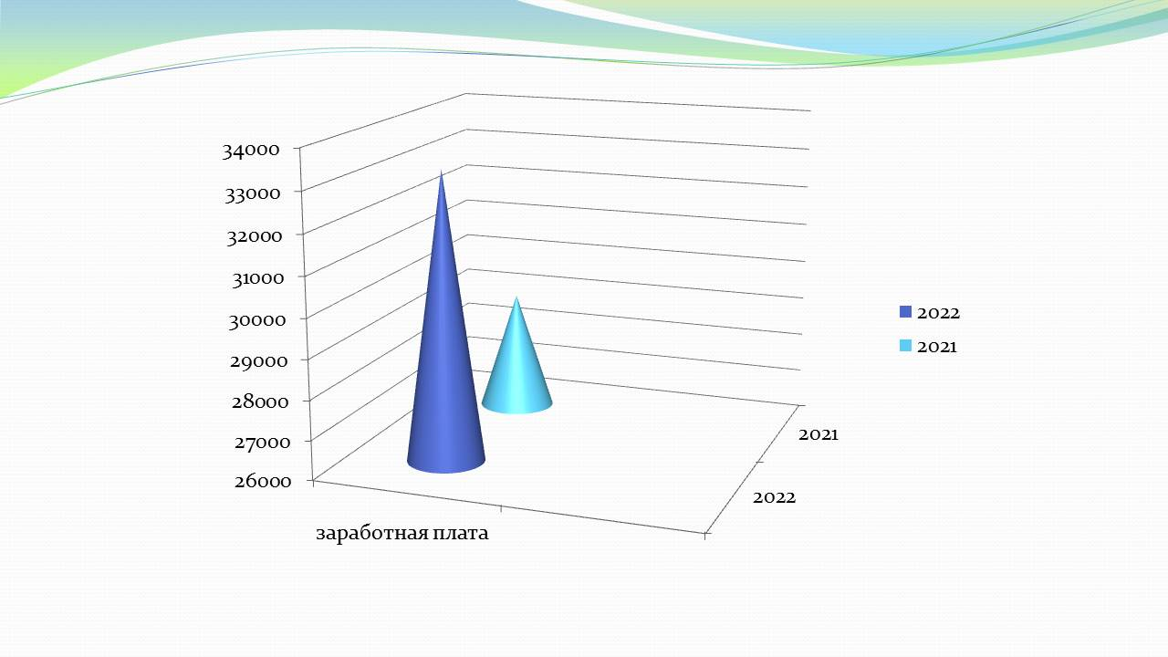

В 2022 году в рамках реализации государственной программы Ставропольского края «Сохранение и развитие культуры» за счет средств краевого местного бюджетов прошел капитальный ремонт здания кинотеатра «Мир». Выделено и израсходовано средств из всех уровней бюджетов 67725,70 тыс. руб. Проведены ремонтные работы по установке желобов, водосточных труб, приобрел новый вид фасад здания, выполнены электромонтажные работы и монтаж отопления, установлены двери, отремонтированы кабинеты, зрительный зал и фойе, установлена современная пожарная сигнализация, новым порогом и пандусом, приобретены кресла, мебель, кинооборудование, звуковое оборудование инвентарь для танцкласса, система видеонаблюдения, оборудование в кинобар, гардероб, жалюзи, светильники, компьютеры.

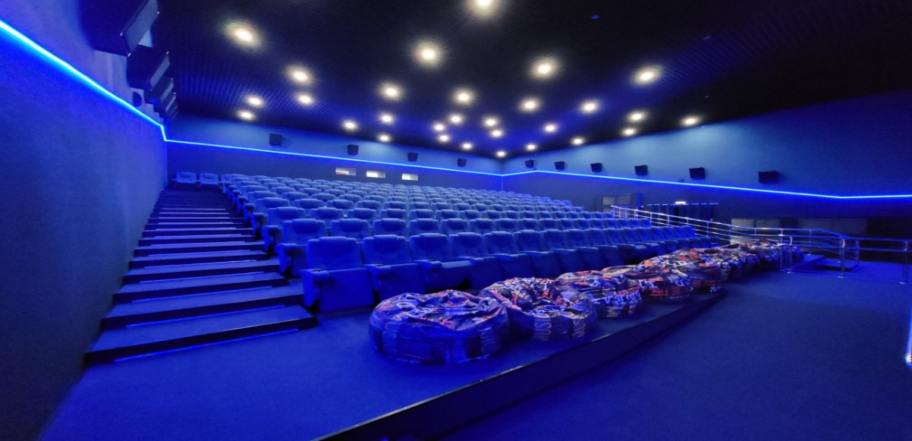

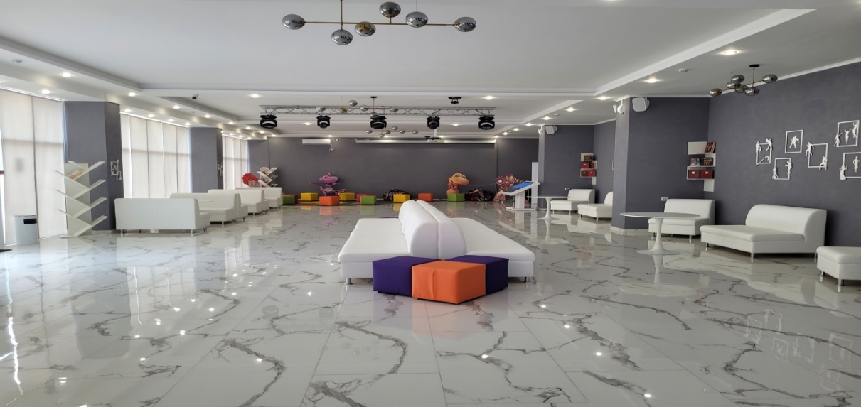

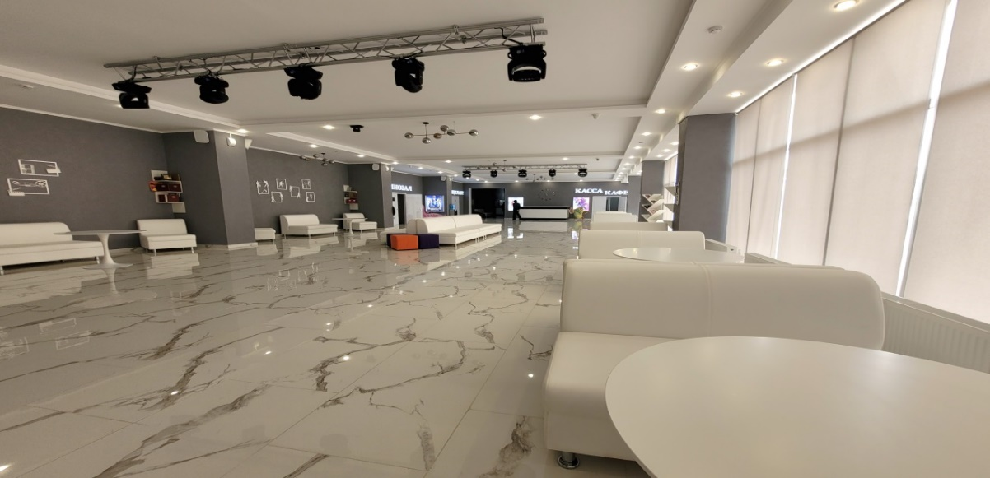

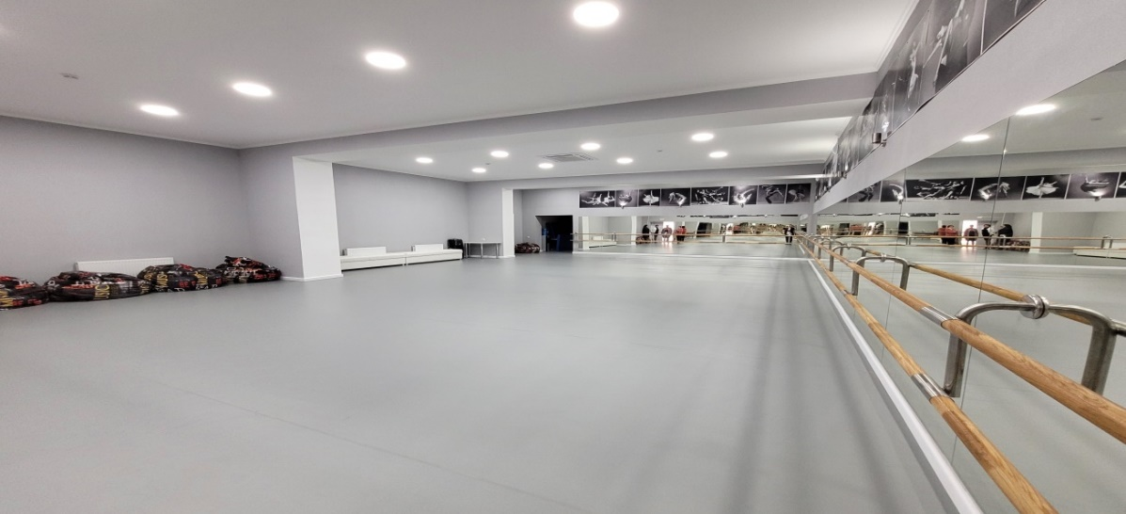

В 2021 году Сотниковская библиотека-филиал прошла конкурсный отбор в рамках реализации Нацпроекта «Культура» на создание модельной библиотеки, сумма выделенных средств из федерального бюджета на 2022 год составляет 5 млн. руб. Приобретены книги на сумму 884 тыс. рублей, мебель на сумму 1520 тыс. рублей, оборудование 2596 тыс. рублей.

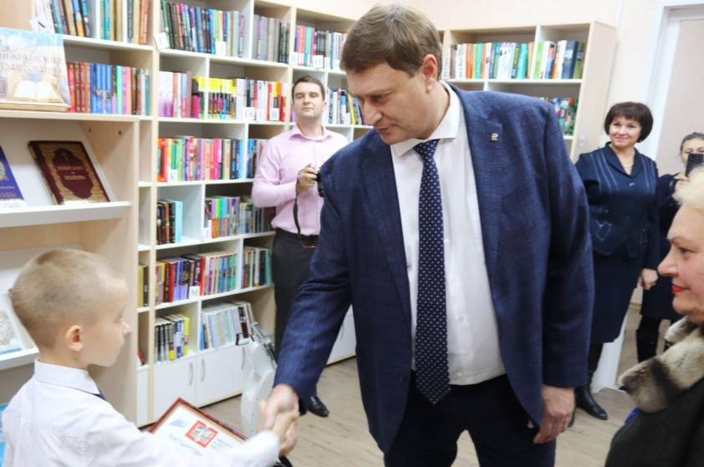

Участие городского округа в Губернаторской Программе Ставропольского края поддержки местных инициатив в 2022 году позволило отремонтировать и благоустроить территорию двух объектов культуры, общей стоимостью работ 9,2 млн. рублей (в том числе 3664 тыс. рублей краевой бюджет, 4843,4 местный бюджет):
Благоустройство территории МУК «Дом культуры села Каменная Балка» – 5004289,56 тыс. рублей (1829,1 тыс. рублей краевой бюджет, 2808,6 тыс. рублей местный бюджет, 366,6 тыс. рублей иные источники);

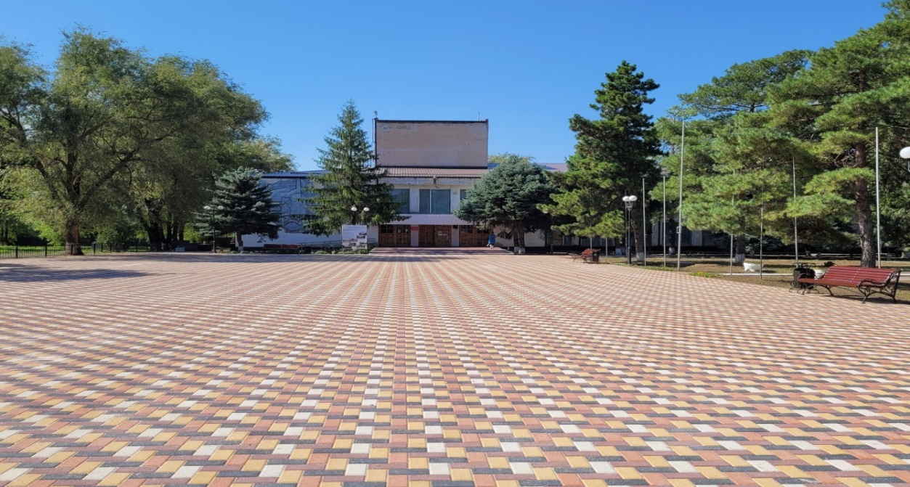

Благоустройство территории МУК «Дворец культуры села Елизаветинское» – 4180 тыс. рублей (1835,2 тыс. рублей краевой бюджет, 2034,8 тыс. рублей местный бюджет, 310 тыс. рублей иные источники).

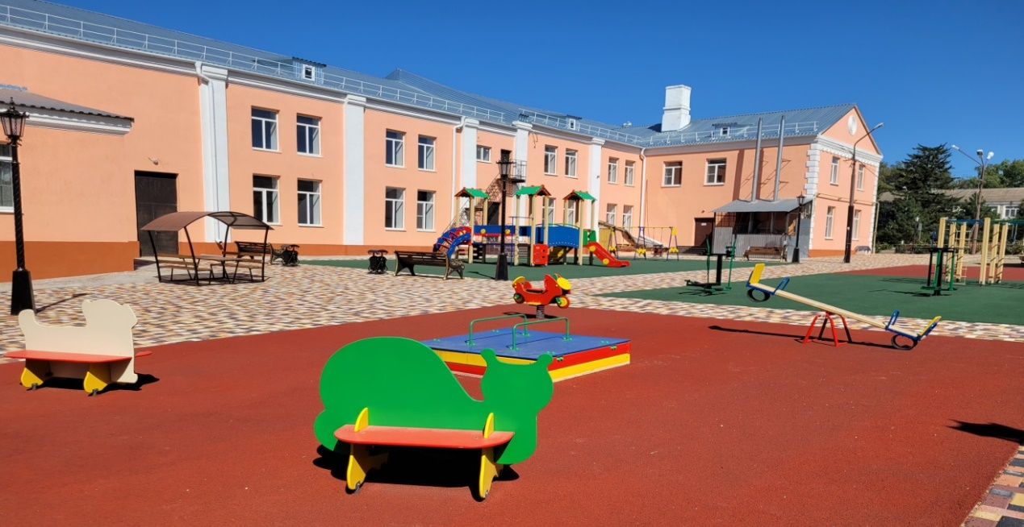

В результате укрепления материально-технической базы, учреждения культуры приобретают все более привлекательный для посетителей облик, как следствие, растет спрос на предлагаемые услуги, все это работает на основную задачу – сделать процесс приобщения к культуре жителей района более эффективным.
В учреждениях культуры выполнены следующие работы по обеспечению пожарной безопасности, всего израсходовано 1649,3 тыс. рублей (684,7 тыс. рублей краевой бюджет, 850,6 тыс. рублей местный бюджет, иные источники 114,0 тыс. рублей).
Приобретены (костюмы, музыкальные инструменты, компьютеры, бытовые приборы, мебель и другое) всего на сумму 35204,3 тыс. рублей, в том числе:
из средств федерального бюджета – 5 000 тыс. руб.
из средств краевого бюджета – 26693,0 тыс. рублей
из средств местного бюджета - 2734,0 тыс. рублей.
На комплектование книжных фондов муниципального учреждения культуры «Благодарненская централизованная библиотечная система» в 2022 году выделено 1236,2 тыс. руб.:
за счет средств федерального бюджета – 1139,2 тыс. руб.;
за счет средств краевого бюджета – 79 тыс. руб.;
за счет средств местного бюджета – 18 тыс. руб.
В 2022 году финансирование расходов на восстановление и содержание объектов культурного наследия из бюджета Благодарненского городского округа Ставропольского края составило 1554 тыс. руб., на изготовление проектно-сметной документации по зданию МУК «Благодарненский историко-краеведческий музей имени П.Ф. Грибцова».
В 2022 году поданы заявки в министерство культуры Ставропольского края на выделение субсидий из краевого бюджета в сумме 870,4 млн. рублей на капитальный ремонт зданий МУДО «Благодарненская детская школа искусств», реконструкции здания Дома культуры в поселке Ставропольском, на проведение капитального ремонта зданий учреждений культуры сел Елизаветинское, Мирное, Красные ключи, Алексеевское, Каменная балка, здание центральной библиотеки и министерство сельского хозяйства Российской Федерации на участие в конкурсном отборе проекта "Комплексное развитие сельских территорий" по капитальному ремонту здания Дворца культуры в селе Сотниковском на общую сумму 42 млн. рублей. Разработка проектов позволит оказывать полноценные услуги в области культуры жителям поселений БГО СК.
За 2022 год учреждениями культуры проведено 4418 культурно-досуговых мероприятий. За 2021 год учреждениями культуры проведено 4031 культурно-досуговых мероприятий, рост на 9 процентов.

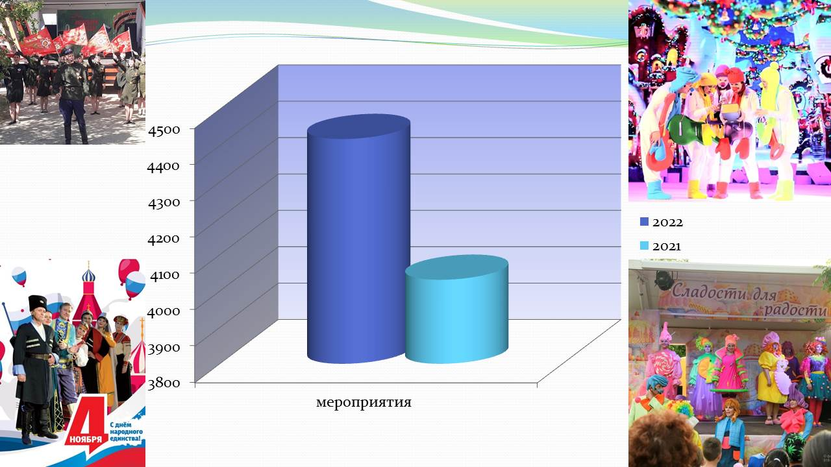

Из общего числа мероприятий на платной основе –482, в 2021 году -262, рост на 54 процента. В 2022 году в бюджет Благодарненского городского округа Ставропольского края поступило 3 млн. 119 тысяч рублей от оказания платных услуг, в 2021 году – 1 млн. 597 тысяч рублей, более чем в 2 раза.
Посетителей на мероприятиях в 2022 году - 270860 человек. Посетителей на платных мероприятиях - 8413 человек. Посетителей в 2021 году на мероприятиях - 194698 человек, рост на 71 процент. Посетителей на платных мероприятиях - 13195 человек, уменьшение на 40 процентов.

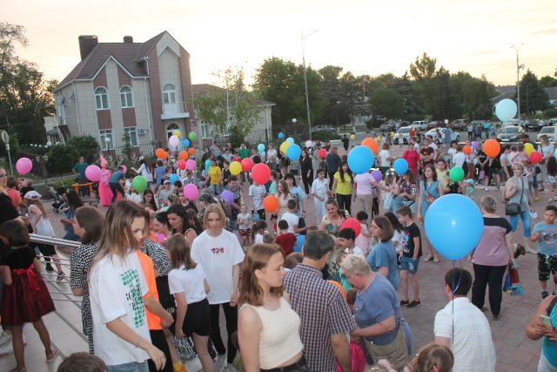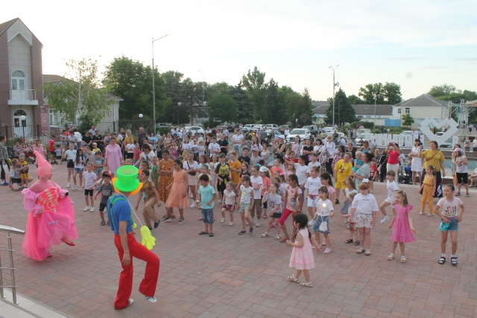

В 2022 году для детей округа участников специальной военной операции проведены Новогодние утренники, приобретены новогодние подарки на сумму 715 тысяч рублей.

Физическая культура и спорт
Основными целями муниципальной деятельности в области физической культуры и спорта является повышение качества оказываемых муниципальных услуг.
В 2022 году, 124 штатных физкультурных работника проводили работу среди населения.
Доля населения, систематически занимающегося физической культурой и спортом, в 2022 году составила 51,8 процента, в 2021 году 51,6 процента, в 2020 году 49,2 процента.
Доля обучающихся систематически занимающихся физической культурой и спортом, в общей численности обучающихся, в 2022 году составила 96,3 процента, в 2021 году 97,0 процентов, в 2020 году – 95,0 процентов.
Уровень средней заработной платы работников учреждений физической культуры и спорта в 2022 году составил 37398,40 рублей, за 2021 год 30044,70 рублей, в 2020 году -23268,39 рублей.
Всего в округе 143 спортивных сооружений, единовременной пропускной способностью 3110 человек.
Продолжается развитие олимпийских базовых видов спорта: баскетбола, волейбола, вольной борьбы, дзюдо, настольного тенниса, легкой атлетики и футбола. Из бюджета Ставропольского края на содержание и штат физкультурно-оздоровительного комплекса ежегодно выделяется более 20 млн. рублей. Для повышения мотивации и в целях улучшения социально-экономического положения спортсменов, учреждена стипендия администрации Благодарненского городского округа, которая назначается на один год и выплачивается ежемесячно.
В настоящее время в районе 62 коллектива физической культуры, из них в образовательных учреждениях 43, на предприятиях и организациях 19. Охват занимающихся составляет более 27000 человек, что на 1000 человек больше, чем в 2021.
В соответствии с календарным планом спортивно-массовых мероприятий, ежегодно проводится более 100 спортивных мероприятий и соревнований, в которых принимают участие около10000 человек.

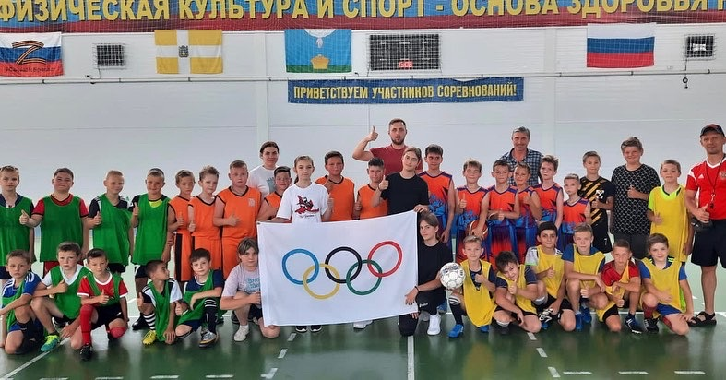

Около 400 спортсменов округа приняли участие в краевых, региональных и всероссийских соревнованиях.
За 2022 год в автоматизированной системе по выполнению реализации Всероссийского комплекса ГТО было зарегистрировано более 1700 человек, выполнили нормативы и получили значок комплекса более 500 человек. В сравнении с 2021 годом процент выполненных мероприятий по внедрению комплекса увеличился на 80 процентов, и был выполнен полностью.
На территории округа занимаются физкультурой и спортом 998 человек с ограниченными возможностями. Для данной категории спортсменов организовывались соревнования и спартакиады. Сборная команда округа общества инвалидов постоянный участник и неоднократный призер спартакиады Ставропольского края среди людей с ограниченными возможностями здоровья. В 2022 году команда Благодарненского городского округа заняла 3 место в Спартакиаде Ставропольского края среди спортсменов - инвалидов.
С 2019 года, на базе ФОК, проводятся тренировки сборной команды спортсменов-колясочников Ставропольского края по баскетболу.
Анализ статистических наблюдений за 2022 год показал, что значительно улучшилась материально-техническая база, увеличилось число занимающихся в спортивных секциях и клубах как среди детей, так и среди взрослого населения. Увеличилось количество участников физкультурно – оздоровительных и спортивно – массовых мероприятий на 3,4 процента. Доля населения систематически занимающегося физической культурой и спортом Благодарненского городского округа Ставропольского края, составила более 51 процентов, при среднекраевой 50 процентов.

Доля инвалидов и лиц с ограниченными возможностями здоровья в округе, систематически занимающихся физической культурой и спортом, в общем количестве инвалидов и лиц с ограниченными возможностями здоровья увеличилась и составила 23,7 процента.
Создана система по пропаганде здорового образа жизни средствами физической культуры и спорта. Значительное место уделено олимпийскому образованию населения, пропаганде ценности физической культуры и спорта. В районной газете «Благодарненские вести» за 2022 год опубликовано более 40 статей и фотографий на спортивную тематику.
В целях патриотического воспитания подрастающего поколения в планы работы включены мероприятия, посвященные значимым, памятным и юбилейным датам, людям и событиям.
В соответствии с поручением Губернатора, данным по итогам рабочей поездки в Благодарненский городской округ, разработан проект на строительство «Физкультурно – оздоровительного комплекса с плавательным бассейном, 25 * 8,5 м.» расположенного по адресу: Ставропольский край, г. Благодарный, ул. Свобода, б/н.», расчётной стоимостью 126,35 млн. рублей. В стоимость входит полная комплектация объекта, в том числе спортивным оборудованием, мебелью, оргтехникой и инвентарем. Из бюджета Благодарненского городского округа на изготовление проекта израсходовано 4,15 млн. рублей.
На проектно-сметную документацию получено положительное заключение государственной экспертизы. Разработан дизайн - проект по благоустройству прилегающей территории к спортивному объекту, где предполагается строительство спортивно-развлекательного парка, с футбольным стадионом, залом для занятий единоборствами, комплексными спортивными площадками, велодорожками, антивандальными тренажерами.
В октябре 2022 года повторно подготовлена и подана заявка на министерство физической культуры и спорта Ставропольского края для включения объекта в государственную программу Российской Федерации "Развитие физической культуры и спорта". По результатам конкурсных процедур «Физкультурно – оздоровительный комплекс с плавательным бассейном, 25 * 8,5 м.» включен в программу "Развитие физической культуры и спорта Российской Федерации", начало строительства будет осуществляться в 2024 году.
В рамках губернаторской программы поддержки местных инициатив, построены два объекта: в июне 2022 года селе Бурлацком отремонтирован стадион с футбольным полем, местами для болельщиков, беговой дорожкой и антивандальными тренажерами.

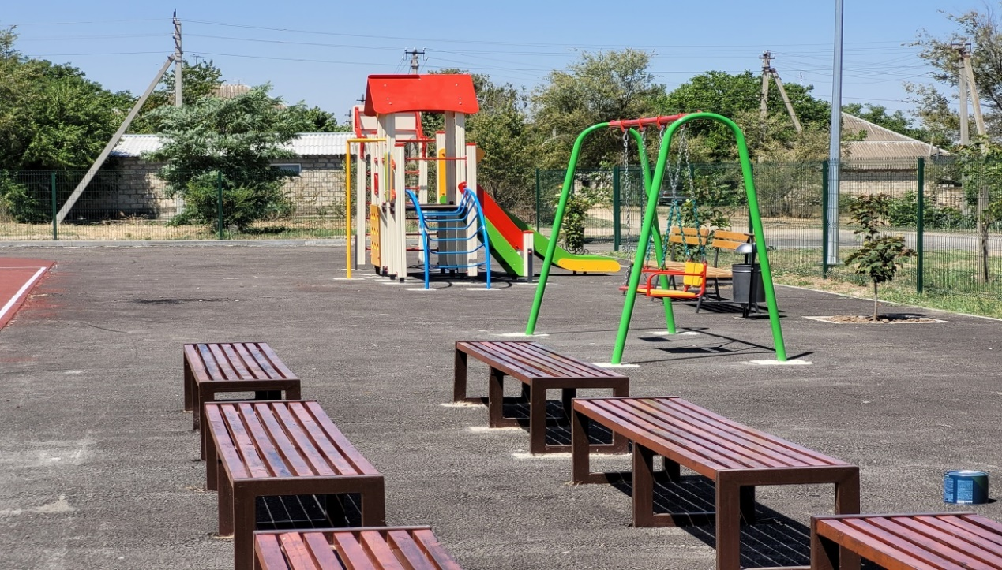

Спортивную работу ведут тренеры от МАУ ФОК «Колос» в поселениях Бурлацкое, Мирное, Эдельбай, Елизаветинское, Красные Ключи, Александрия по дзюдо, футболу, баскетболу и боксу.
Разрабатывается проектная документация объекта капитального строительства «Физкультурно-оздоровительный комплекс с бассейном и универсальным спортивным залом, расположенном в селе Сотниковское. Строительство объектов запланировано на 2024-2025 год.

Здравоохранение
Медицинская помощь населению района оказывается Государственным бюджетным учреждением здравоохранения Ставропольского края «Благодарненская районная больница».
Система здравоохранения Благодарненского городского округа включает 16 лечебно – профилактических подразделений, в т.ч. 9 стационарных на 276 коек, отделение скорой медицинской помощи с четырьмя бригадами в с. Александрия, с. Бурлацкое, с. Сотниковское, п. Ставропольский. В сельских населенных пунктах действуют 7 врачебных амбулаторий на 135 посещений в смену и 38 коек дневного пребывания, 8 фельдшерско-акушерских пунктов, включенных в их состав.
В амбулаторно-поликлинических учреждениях района в 2022 году выполнено 326 186 посещений к врачам и средним медицинским работникам, в том числе по ОМС выполнено 295374 посещений. По сравнению с соответствующим периодом прошлого года посещений выполнено на 9,3 процентов больше.
На 11,5 процентов увеличилось среднее число посещений на одного жителя и составило 5,8 посещений в год (2021 год – 5,2).
На 2,7 процентов больше зарегистрировано заболеваний, чем в течение 2022года и составило 1554,5 на 1 000 населения, в том числе впервые жизни 828,1 на 1 000 населения.
В структуре заболеваний у взрослого населения превалируют болезни органов дыхания – 26,5 процента, болезни кровообращения – 17,8 процента, органов пищеварения – 8,9 процентов; костно-мышечной системы – 7,8 процента.
В 2022 году диспансеризации подлежало 14634 человека, осмотрено 12940 человек, план выполнен на 88,4 процента. В 2021 году диспансеризации подлежало 10329 человека, осмотрено 10133 человек, план выполнен на 98,1 процента.
Отмечено снижение числа больных с впервые в жизни установленным диагнозом онкологического заболевания с 444,2 на 100 тыс. до 359,8 на 100 тыс. населения.
Расширяются объемы стационарозаменяющих услуг, способствующих
повышению доступности медицинской помощи при сохранении качества лечения. Развернуты дневные стационары, в городе на 61 койку (34 койки при районной поликлинике, при стационарах – 27 коек) и в населенных пунктах района на 38 коек, работающих в полторы смены.
В стационары округа в 2022 году было госпитализировано 10679 человек (в 2021 году 7919 человек).
План койко-дней по круглосуточным койкам выполнен на 100,1 процентов, в 2021 году этот показатель составлял 99,9 процентов.
С 2021 года учреждение участвует в программе «Модернизация первичного звена здравоохранения». В 2022 году начаты работы по ремонту амбулатории с. Алексеевское. Программа рассчитана на 5 лет. К ремонту запланированы все сельские ЛПУ: в 2023-2024 годах ФАПы а. Эдельбай, х. Большевик, с. Каменная Балка, и пос. Видный., в 2025 году врачебные амбулатории с. Елизаветинское и пос. Ставропольский, ФАП х. Алтухово, а также детская поликлиника и женская консультация г. Благодарный.
Решением Совета депутатов Благодарненского городского округа Ставропольского края от 10 ноября 2022 года №13 «О дополнительных мерах социальной поддержки отдельных категорий медицинских работников государственных бюджетных учреждений здравоохранения Ставропольского края, расположенных на территории Благодарненского городского округа Ставропольского края» установлена компенсация расходов по договору найма жилого помещения.

Жилищное строительство и обеспечение граждан жильем
Администрацией округа проводилась работа по внесению сведений в Единый государственный реестр недвижимости границ населенных пунктов и границ территориальных зон.
Совместно с обществом с ограниченной ответственностью «Корпус» продолжается работа по постановке границ населенных пунктов и территориальных зон. Работы будут завершены до 31 декабря 2023 года.
На территории Благодарненского городского округа – 24 населенных пункта. По состоянию на 31 декабря 2022 года в ЕГРН внесены сведения о границах 16 населенных пунктов, что составило 66,7 процентов.
В соответствии с правилами землепользования и застройки Благодарненского городского округа Ставропольского края, количество территориальных зон составляет - 24, из них в 2022 году внесено в Единый государственной реестр недвижимости – 21 территориальная зона, что составляет - 87,5 процентов.
Выдано 16 разрешений на строительство объектов капитального строительства, 20 разрешений на ввод объектов в эксплуатацию капитального строительства на территории округа. Все объекты поставлены на кадастровый учет.
В целях реализации поручений по внесению сведений в Федеральную информационную адресную систему подготовлено 146 постановления о присвоении адреса объектам адресации на территории Благодарненского городского округа Ставропольского края.
Подготовлено и выдано 21 градостроительных планов земельных участков с размещением объектов капитального строительства для физических и юридических лиц.
За период 2018-2022 годы в государственной информационной системе обеспечения градостроительной деятельности:
Всего в ГИСОГД открыто 1818 дел, и внесено сведений:
документов территориального планирования -14;
нормативы градостроительного проектирования – 2;
документы градостроительного зонирования – 14;
правила благоустройства территории – 2;
зоны особыми условиями использования территории – 3;
дела о застроенных и подлежащих застройке земельных участков -1780;
программ реализации документов территориального планирования -3.
В 2022 году в ГИСОГД открыто 172 дела о застроенных или подлежащих застройке земельных участках.
Принято в работу, размещено в информационной системе обеспечения градостроительной деятельности и направлено в министерство строительства и архитектуры Ставропольского края:
50 уведомлений о планируемом сносе объектов капитального строительства;
32 уведомления о завершении сноса объекта капитального строительства.
Подготовлено и выдано 56 разрешений на проведение земляных/ аварийно восстановительных работ.
В 2022 году выдано 5 решений о согласовании переустройства и (или) перепланировки жилого помещения, уведомлений о переводе (отказе в переводе) жилого (нежилого) помещения в нежилое (жилое) помещение и 5 актов приемочной комиссии о завершении переустройства и (или) перепланировки помещения в многоквартирном доме.
За 2022 году выдано 2 акта освидетельствования проведения основных работ по строительству (реконструкции объекта индивидуального жилищного строительства с привлечением средств материнского (семейного) капитала.
19 муниципальных услуг переведены в электронный вид и обеспечена возможность предоставления государственных и муниципальных услуг в области градостроительства в электронном виде (через Единый портал www. gosuslugi.ru).
Всего в 2022 году было завершено строительство жилых домов общей площадью 3148 кв. м, строительство осуществлено индивидуальными застройщиками. Общая площадь жилых помещений, приходящихся в среднем на одного жителя округа, в 2021 году составила 26,63 кв. метров. в 2022 году составила 26,65 кв. метров
В 2022 году на учет в качестве нуждающихся в жилых помещениях, предоставляемых по договору социального найма, поставлены 67 семей, из них в состав участников мероприятия по обеспечению жильем молодых семей федерального проекта «Содействие субъектам Российской Федерации в реализации полномочий по оказанию государственной поддержки гражданам в обеспечении жильем и оплате жилищно-коммунальных услуг» государственной программы Российской Федерации «Обеспечение доступным и комфортным жильем и коммунальными услугами граждан Российской Федерации», подпрограммы «Создание условий для обеспечения доступным и комфортным жильем граждан в Ставропольском крае» государственной программы Ставропольского края «Развитие градостроительства, строительства и архитектуры» (далее – программа «Молодая семья») – 64 семьи.
В 2022 году жилищные условия улучшили 92 семьи. Из них по программе «Молодая семья» субсидии на приобретение (строительство) жилья получили 90 семей на общую сумму 68485224,49 рублей, из них 8 многодетных семей – общую сумму 8 976240, 00 рублей.
По договорам социального найма в 2022 году предоставлено 3 муниципальные квартиры общей площадью 51,7 кв. м.
Улучшили жилищные условия путем приватизации муниципального жилья 2 семьи.
В рамках мероприятия «Ремонт и содержание муниципального жилищного фонда» в 2022 году отремонтированы 2 муниципальные квартиры, расположенные по адресу: г. Благодарный, пл. Строителей, 3, кв. 5 (15,4 кв. м), г. Благодарный, пл. Строителей, 7, кв. 50 (33,6 кв. м) на сумму 772 тыс. рублей.
В 2022 году в 95,83 процентах многоквартирных домов выбран и реализуется способ управления многоквартирным домом (в 2021 году – 95,83%).
Доля многоквартирных домов, в которых собственники помещений выбрали и реализуют один из способов управления многоквартирными домами, в общем числе многоквартирных домов, в которых собственники помещений должны выбрать способ управления данными домами в 2022 году составила 95,83 процента.
Доля организаций коммунального комплекса, осуществляющих производство товаров, оказание услуг по водо-, тепло-, газо-, электроснабжению, водоотведению, очистке сточных вод, утилизации (захоронению) твердых бытовых отходов и использующих объекты коммунальной инфраструктуры на праве частной собственности, в 2022 году составила 75 процентов.
Доля многоквартирных домов, расположенных на земельных участках, в отношении которых осуществлен государственный кадастровый учет, отсутствует.
Доля населения, получившего жилые помещения и улучшившего жилищные условия в отчетном году, в общей численности населения, состоящего на учете в качестве нуждающегося в жилых помещениях, в 2021 году составляет 27,5 процентов (2021 год – 2,99).

Дорожное хозяйство, транспорт
Одним из самых актуальных вопросов, решаемых на территории Благодарненского городского округа Ставропольского края, является поддержание удовлетворительного состояния дорог состояния дорог.
Дорожное хозяйство является одним из элементов транспортной инфраструктуры, который обеспечивает свободу передвижения граждан и делает возможным свободное перемещение товаров и услуг. Наличием и состоянием сети автомобильных дорог общего пользования определяется территориальная целостность и единство экономического пространства.
Ремонт дорог позволяет снизить количество жалоб и обращений граждан, повышает безопасность дорожного движения, улучшает пропускную способность транспортных средств.
Так, например в 2022 году количество жалоб и обращений по ремонту дорог составило 184, что на 84 обращений меньше, чем за 2021 год (268 обращений).
Всего на территории округа расположено 360 автомобильных дорог общей протяженностью 517,2 км. Из них:
сельских дорог – 203 общей протяженностью 259,5 км;
городских дорог – 148 общей протяженностью 172,5 км;
межпоселковых – 9 общей протяженностью 85,2 км.
В 2022 году в судебном порядке признано права муниципальной собственности Благодарненского городского округа Ставропольского края на 36 автомобильных дорог, общей протяженностью 23 км (в 2021 году 26 автомобильных дорог местного значения общей протяженностью 21 км).
В ходе реализации мероприятий муниципальной программы «Развитие жилищно-коммунального хозяйства и дорожной инфраструктуры» за 2022 год выполнены работы по ремонту и содержанию дорог общей стоимостью 180,2 млн. рублей, по следующим направлениям:
В рамках государственной программы Ставропольского края «Развитие транспортной системы» из бюджета Ставропольского края бюджету Благодарненского городского округа Ставропольского края в 2022 году была предоставлена субсидия на ремонт автомобильных дорог в размере 153,16 млн. рублей при софинансировании из средств местного бюджета 6,40 млн. рублей.
На основании заключенного соглашения между министерством дорожного хозяйства и транспорта Ставропольского края и администрацией Благодарненского городского округа Ставропольского края в 2022 году были выполнены работы по ремонту автомобильных дорог общего пользования местного значения городского округа (21 автодорога), из них:
г. Благодарный:
«Северный обход» (ул. Завокзальная, от ул. Свободы до а/д "Журавское-Благодарный-Кучерла-Красный Маныч") 2 участок протяженностью 2 300 метров, стоимостью 35,3 млн. рублей;
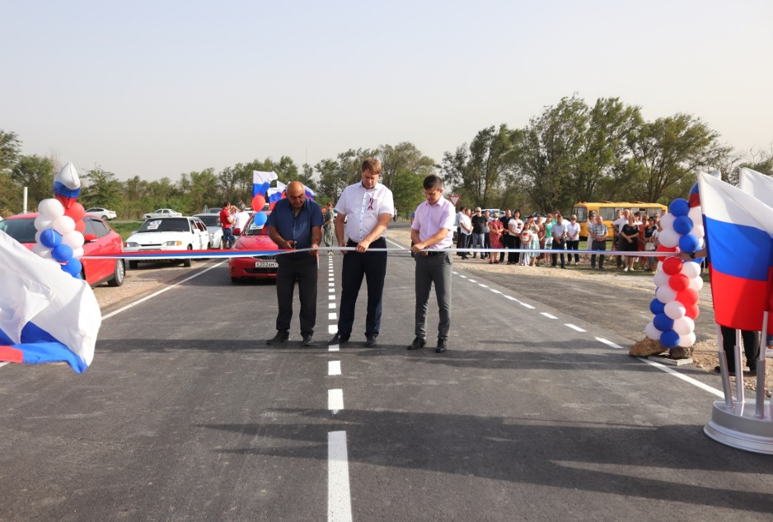

ул. Свободы "Светлоград-Благодарный-Буденновск" (от пер. Безымянный до пер. Кочубея) протяженностью 1 260 метров, стоимостью 43,9 млн. рублей, ремонт дороги включил в себя строительство тротуаров, установку светофоров, ограждений и комфортабельных остановочных павильонов;

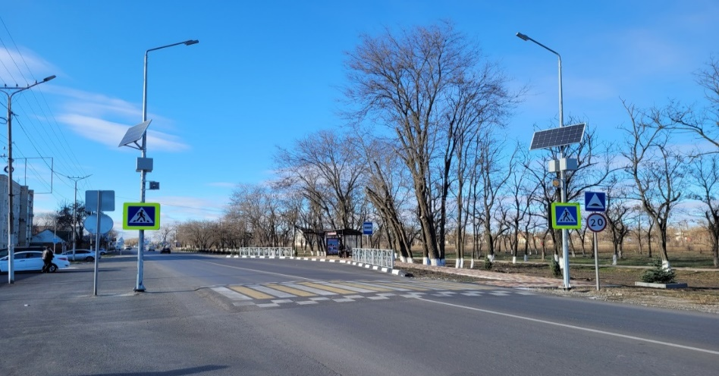

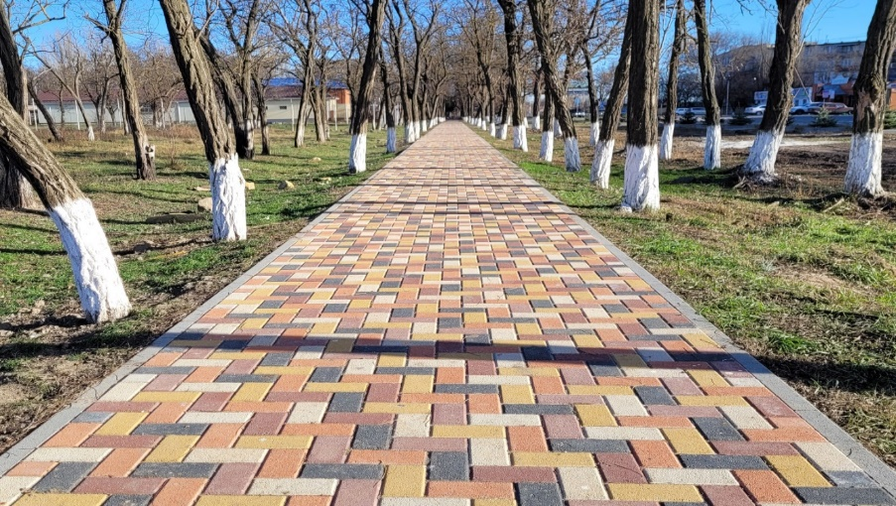

пер. Куйбышева (от ул. Чапаева до ул. Калинина) протяженностью 250 метров, стоимостью 1,3 млн. рублей;
ул. Лесная (от ул. Куйбышева до ул. Кочубея) протяженностью 300 метрв 1,3 млн. рублей;
ул. Бедненко (от пер. Кочубея до пер. Куйбышева) протяженностью 425 метров, стоимостью 2,9 млн. рублей;
ул. Ставропольская (от пер. Фрунзе) протяженностью 260 метров, стоимостью 1,1млн. рублей;

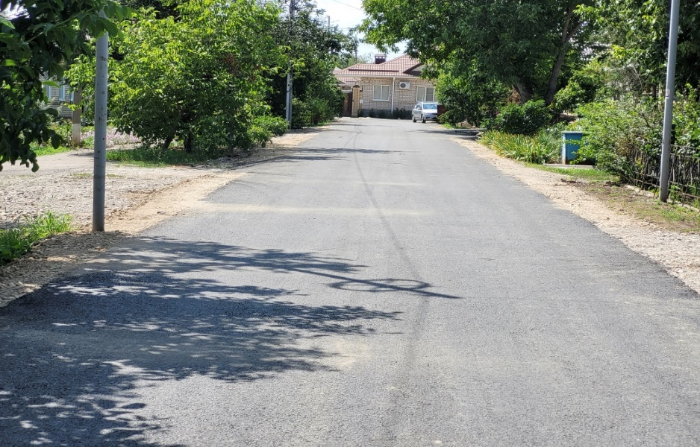

ул. Чапаева (от пер. Безымянный до дома № 2) протяженностью 675 метров, стоимостью 5,9 млн. рублей;
ул. Оболенского (от пер. Большевик до пер. Подгорный) протяженностью 655 метров, стоимостью 6,09 млн. рублей;
ул. Бедненко (от пер. Фрунзе до пер. 9 Января) протяженностью 485 метров, стоимостью 2,9 млн. рублей;
пер. Куйбышева (от ул. Вокзальная) протяженностью 475 метров, стоимостью 3,06 млн. рублей;
ул. Красноармейская (от ул. Первомайская) протяженностью 350 метров, стоимостью 2,9 млн. рублей;
пер. Колхозный (от дома № 24 до ул. Мельничной) протяженностью 700 метров, стоимостью 5,97 млн. рублей.
Сельские населенные пункты:
ул. Ленина (от дома №11 до дома №25) в поселке Ставропольский, протяженностью 430 метров, стоимостью 2,96 млн. рублей;

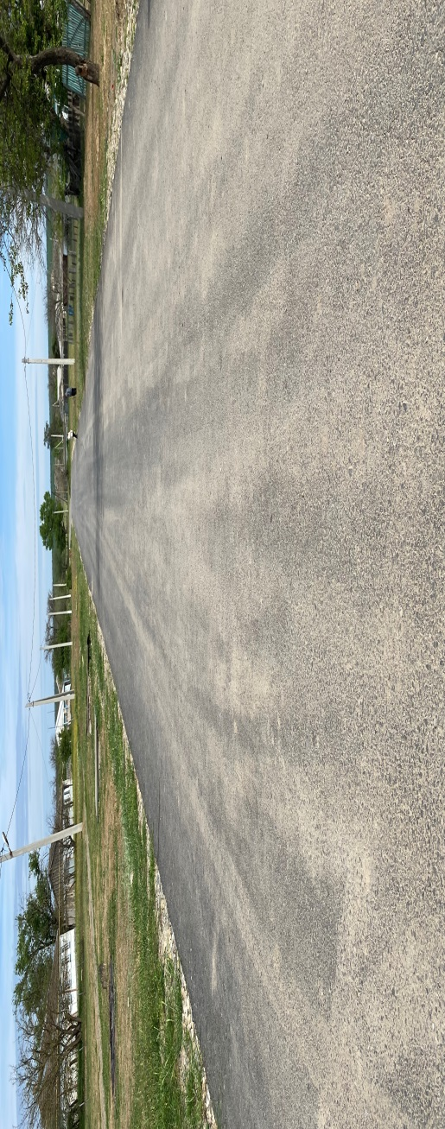

ул. Красная (от дома № 129 до дома №240) в селе Александрия, протяженностью 930 метров, стоимостью 3,94 млн. рублей;
пер. Больничный (от ул. Ленина до ул. Советская) в селе Сотниковское, протяженностью 270 метров, стоимостью 2,6 млн. рублей;

пер. 50 лет Октября (от ул. Советская до ул. Ленина) в селе Сотниковское, протяженностью 265 метров, стоимостью 2,77 млн. рублей;

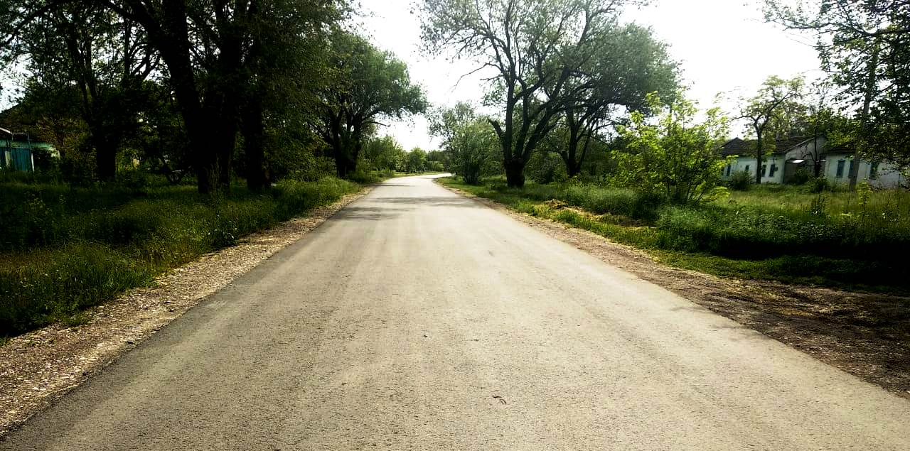

ул. Набережная (от дома №48"а" до дома №92) в селе Спасское, протяженностью 1 330 метров, стоимостью 7,67 млн. рублей;

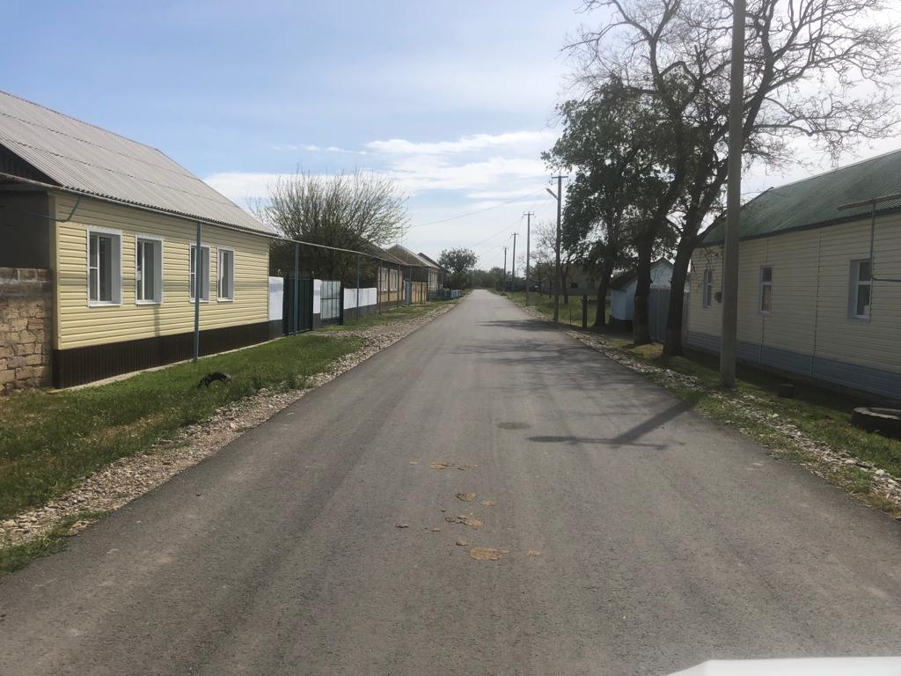

ул. Гагарина (от пер. Новый) в селе Шишкино, протяженностью 348 метров, стоимостью 1,69 млн. рублей;

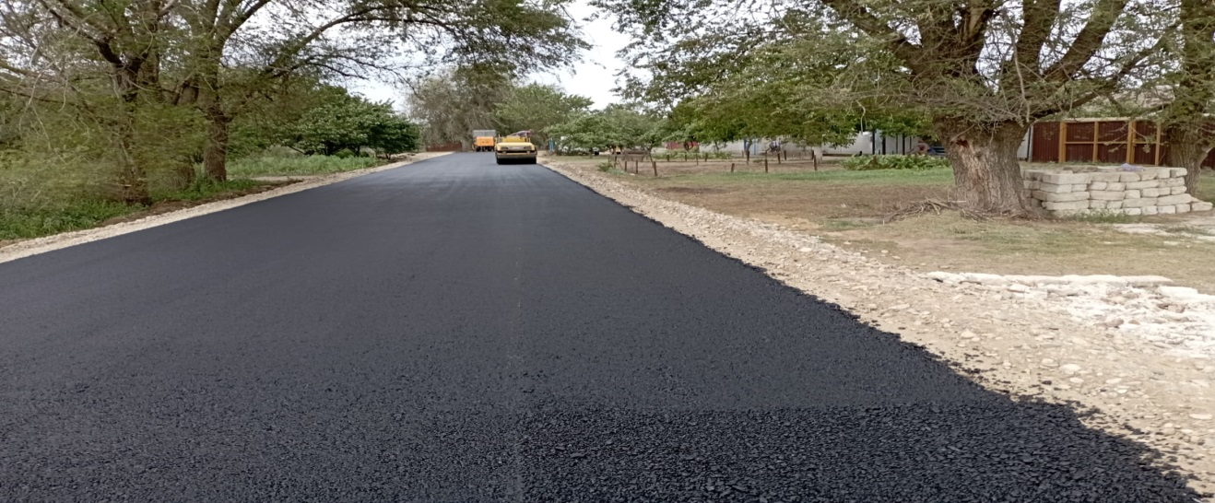

ул. Ленина (от пер. Огородний до дома №2) в селе Спасское, протяженностью 550 метров, стоимостью 3,53 млн. рублей;
ул. Мира (от дома №183 до дома №55) в селе Алексеевское, протяженностью 2 015 метров, стоимостью 13,79 млн. рублей;

ул. Путь Победы (от дома №90 до дома №108а) в селе Елизаветинское, протяженностью 270 метров, стоимостью 1,62 млн. рублей;
Общая протяженность составила – 14 543 метров.
Город – 8 135 метров. Сельские населенные пункты – 6 408 метров.
В рамках содержания автомобильных дорог было затрачено 27,04 млн. рублей из средств местного бюджета.
Были выполнены работы по исправлению профиля основания с частичным добавлением инертных материалов гравийных автомобильных дорог, на сумму 1,49 млн. рублей, общей протяженностью 5 530 метров.
г. Благодарный:
ул. Гагарина (от дома № 5 до дома № 131) протяженностью 1350 метров, стоимостью 694,6 тыс. рублей.
Из материала заказчика (асфальтная крошка):
ул. Заречная (от дома № 9 до дома № 115) протяженностью 950 метров, стоимостью 212,4 тыс. рублей;
ул. Морозова, протяженностью 230 метров, стоимостью 32,5 тыс. рублей;
пер. Тюленина (от ул. Ленина до ул. Свободы) протяженностью 440 метров, стоимостью 46,31 тыс. рублей;
ул. Гражданская протяженностью 470 метров, стоимостью 93,87 тыс. рублей;
ул. Мельничная (от ул. Пирогова до пер. Лермонтова) протяженностью 940 метров, стоимостью 130,44 тыс. рублей;
ул. Набережная (от дома № 36 до дома № 52) протяженностью 400 метров, стоимостью 110,2 тыс. рублей;
пл. Высоцкого протяженностью 600 метров, стоимостью 164,8 тыс. рублей;
пер. Колхозный (от ул. Московской до ул. Красноармейской) протяженностью 150 метров, стоимостью 36,54 тыс. рублей.
Выполнены работы по ямочному ремонту дорог, в городе Благодарный сумму 3,66 млн. рублей и по сельским населенным пунктам на сумму 7,20 млн. рублей. Отремонтировано 4 200 м² в городе и в сельских населенных пунктах 5 902 м². Общий объем составил 10 102 м². Финансирование из местного бюджета на ямочный ремонт увеличен на 2 млн. рублей по сравнению с 2021 годом.
Выполнены работы по нанесению осевых линий дорожной разметки, нанесено более 300 километров. На данные мероприятия затрачены средства местного бюджета 1,27 млн. рублей.
Муниципальным учреждением «Комбинат благоустройство» на постоянной основе проводятся работы по обновлению разметки пешеходных переходов.
Выполнены работы по техническому обслуживанию средств регулирования дорожного движения с установкой, заменой технических средств организации дорожного движения. На данные мероприятия затрачены средства местного бюджета 3,71 млн. рублей.
декадное, месячное, квартальное обслуживание светофоров;
заменено 8 транспортных светофоров на пересечении улицы Свободы и переулка Безымянный, 1 на пересечении улиц Первомайская и Ленина; 1 на пересечении улицы Чапаева и переулка Подгорный;
установлено 4 пешеходных светофоров на пересечении улицы Свободы и переулка Безымянный, 1 на пересечении улиц Первомайская и Ленина;
заменено 120 метров кабеля на пересечении улицы Свободы и переулка Безымянный;
заменено 3 светоблока БИС-300 на пересечении улицы Московская и переулок Школьный;
заменено 2 светоблока БИС-200 на пересечении улицы Московская и переулок Школьный;
заменено 3 светоблока БИС-200 на пересечении улицы Красноармейская и переулок Подгорный;
установлено 13 дополнительных секций ИС-1/2.
установлено новых дорожных знаков – 350 шт., отреставрировано с заменой светоотражающей пленки – 50 знаков.
Затраты на зимнее содержание дорог за календарный год составило 2,51 млн. рублей.
И иные мероприятия такие как:
изготовление проектно-сметных документаций на ремонт автомобильных дорог – более 1,1 млн. рублей;
прохождение государственной экспертизы – более 500 тыс. рублей;
услуги по строительному надзору при ремонте дорог и сдачи объекта в эксплуатацию – 2,92 млн. рублей;
диагностика дорог и оценка технического состояния – 130 тыс. рублей;
изготовление технических паспортов на автомобильные дороги 800 тыс. рублей.
Дорожное хозяйство является одним из элементов транспортной инфраструктуры, который обеспечивает свободу передвижения граждан и делает возможным свободное перемещение товаров и услуг. Наличием и состоянием сети автомобильных дорог общего пользования определяется территориальная целостность и единство экономического пространства.
Ремонт дорог позволяет снизить количество жалоб и обращений граждан, повышает безопасность дорожного движения, улучшает пропускную способность транспортных средств.

Благоустройство
Одна из основных задач - повышение уровня внешнего благоустройства и санитарного содержания населённых пунктов. На территории Благодарненского городского округа проводится систематическая работа с населением по вопросам благоустройства и санитарной очистке, уничтожения сорной растительности возле прилегающей к домовладению территории. В результате чего жители населенных пунктов нашего округа в целях благоустройства территорий, прилегающих к домовладениям, высаживают цветы, приводят в порядок фасады зданий. А жителям, которые пренебрегают правилами благоустройства, специалистами территориальных отделов вручаются уведомления с указанием сроков уборки прилегающей к домовладению территории.
В целях повышение уровня внешнего благоустройства и санитарного содержания населённых пунктов, а также обеспечения контроля за санитарной очисткой и благоустройством территории Благодарненского городского округа Ставропольского края проведено 1364 рейдов, вручено 11 532 уведомления о необходимости наведения порядка и благоустройства прилегающей территории. Также проведено 1342 рейда на предмет безнадзорного содержания животных и птиц, по итогам которых вручено 8 538 уведомлений.
По итогам рейдов составлено более 240 протоколов об административных правонарушениях, предусмотренных Законом Ставропольского края от 10 апреля 2008 года 20-кз «Об административных правонарушениях в Ставропольском крае».
В рамках реализации проектов, основанных на местных инициативах, на территории Благодарненского городского округа Ставропольского края в 2022 году реализовано 4 проекта на общую сумму 16,7 млн. рублей:
в селе Алексеевском благоустроена прилегающая территория к Храму Казанской иконы Божьей Матери - объем финансирования составил 3,9 млн. рублей;

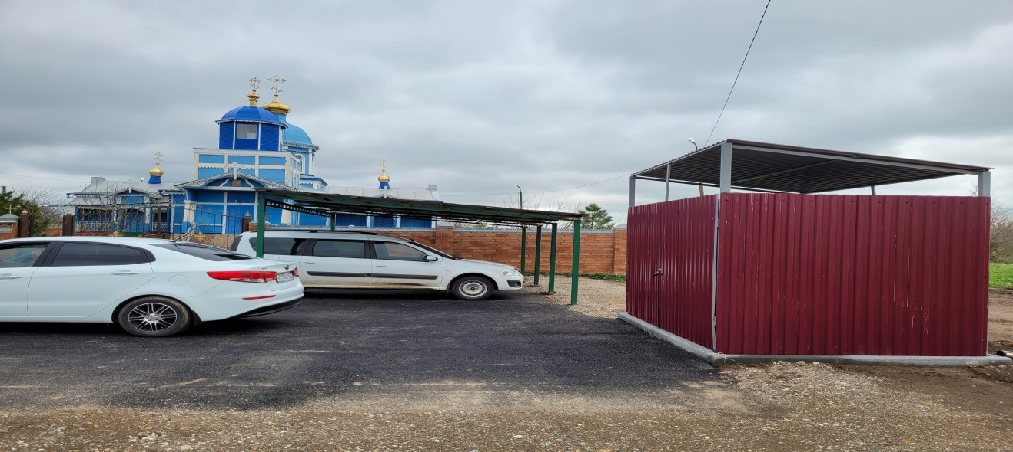

в посёлке Ставропольский выполнены работы по благоустройству торговой площадки для выездных ярмарок, стоимость которых составила 4,3 млн. рублей;
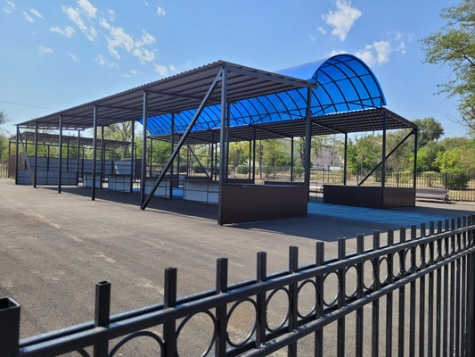

на территории села Шишкино проведены работы по ремонту мемориала Герою Советского Союза П.М. Дьякову и благоустройству прилегающей к нему территории. Работы выполнены на сумму 4,6млн. рублей;

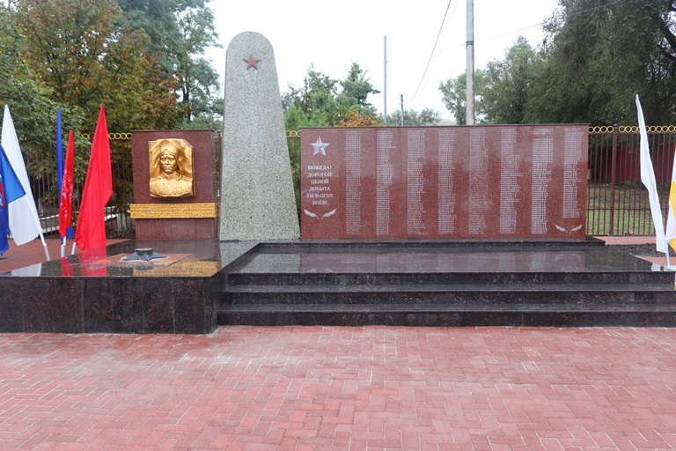

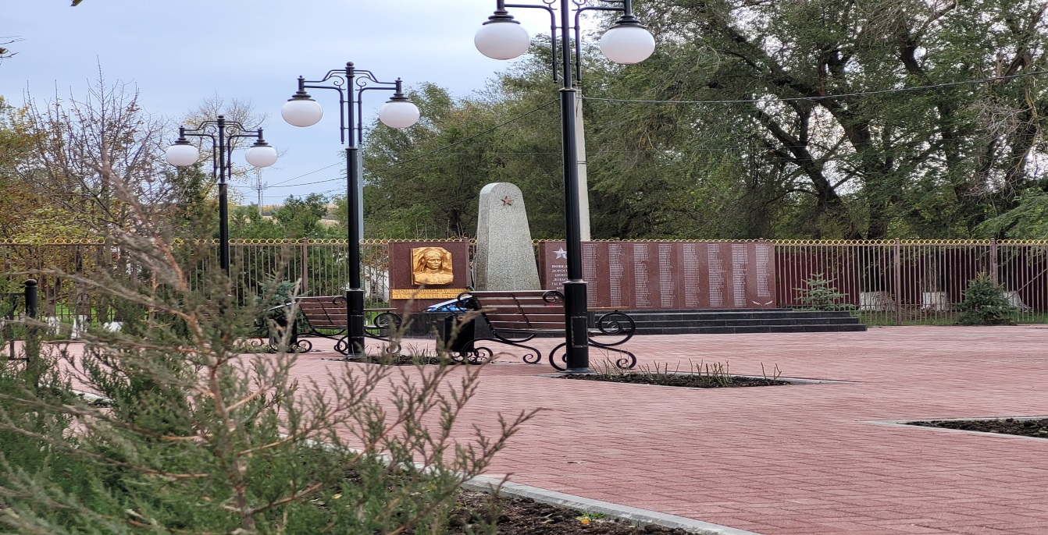

на территории хутора Алтухов реализован проект по устройству спортивной площадки с уличными тренажерами, стоимость проекта составила 4,02 млн. рублей.

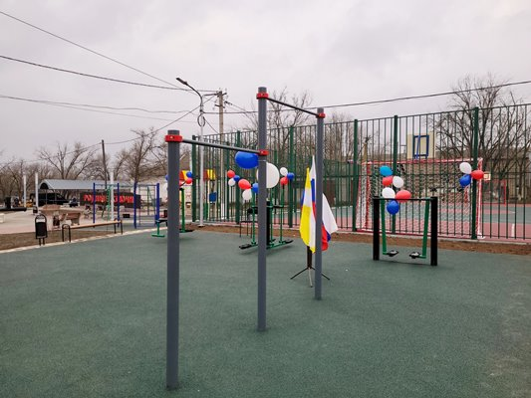

Реализовано 8 проектов по инициативному бюджетированию на общую сумму 4,17 млн. рублей:
на территории села Каменная Балка выполнены работы по устройству детской площадки в поселке Каменка, стоимость которых составила 523,6 тыс. рублей;

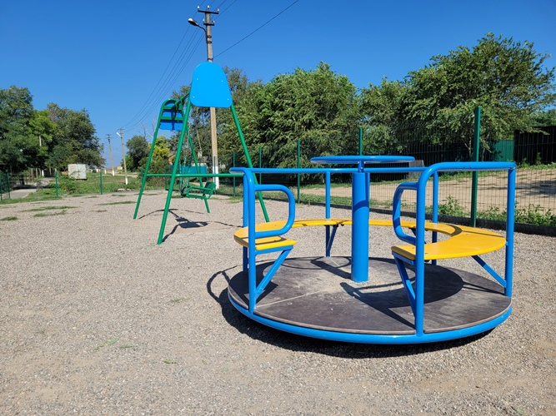

в поселке Ставропольском благоустроена парковая зона по улице Ленина от улицы О. Кошевого до улицы 8 Марта с установкой детской площадки и малых архитектурных форм, стоимость проекта составила 526,9 тыс. рублей;

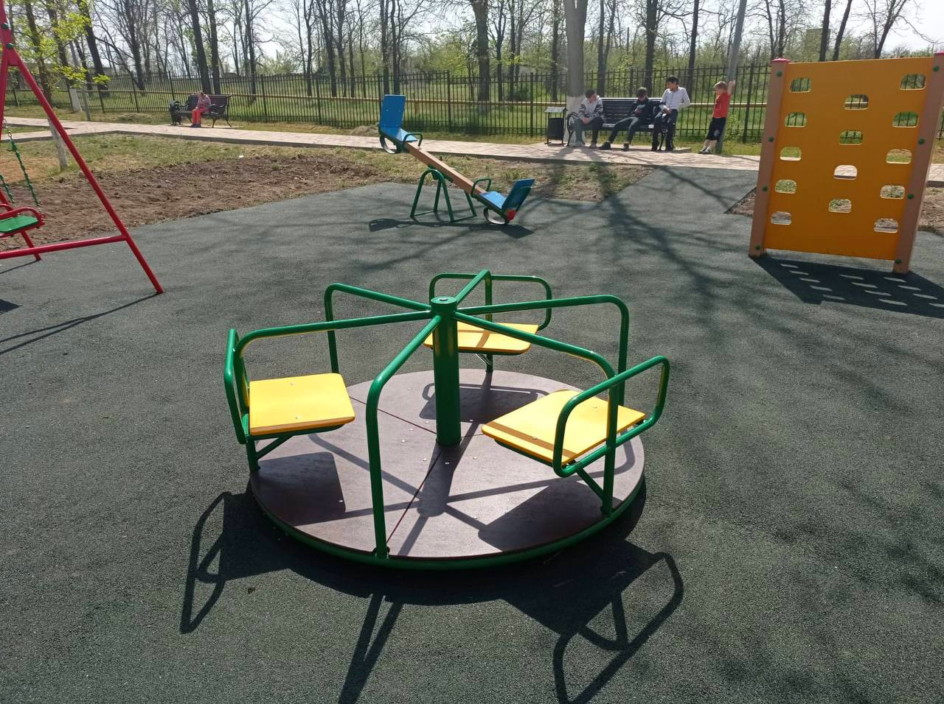
в селе Шишкино реализован проект по озеленению территории, прилегающей к мемориалу Герою Советского Союза П.М. Дьякову», стоимость которого составила 311,4 тыс. рублей;

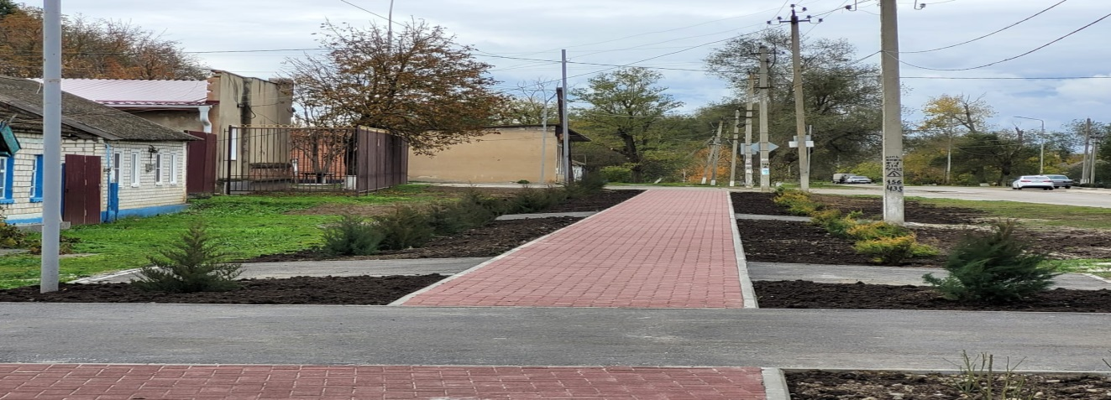

обустроена автомобильная дорога общего пользования Благодарненского городского округа Ставропольского края п. Мокрая Буйвола-х. Красный Ключ-х. Дейнекин км 2+390, 3+600, стоимость проекта 511,5 тыс. рублей;

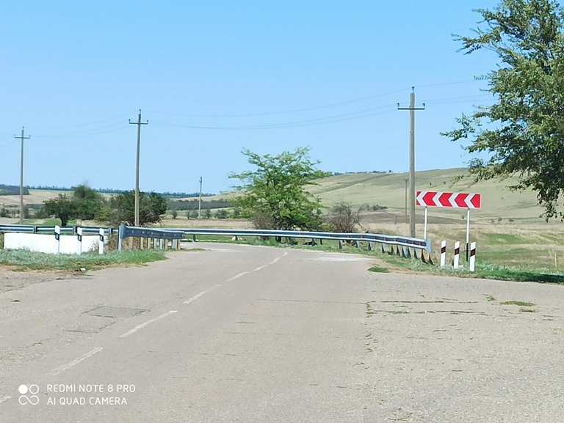

выполнены работы по асфальтированию улицы Голикова в городе Благодарном, стоимость работ составила 896,9 тыс. рублей;

в селе Мирном отремонтирован участок автомобильной дороги общего пользования в гравийном исполнении по ул. Свободы от дома № 1 до дома № 31. Стоимость проекта составила 396,3 тыс. рублей;
на территории села Александрия реализован проект по устройству тротуарной дорожки по улице Красной, стоимость проекта составила 483,8 тыс. рублей;

в ауле Эдельбай реализован проект по устройству покрытия проезда от ул. Манкаева дом № 55 до ул. Комсомольской дом № 41. Стоимость проекта составила 521,2 тыс. рублей.

Освещение:
Также в 2022 году администрацией Благодарненского городского округа Ставропольского края ежедневно решались вопросы по ремонту и восстановлению уличного освещения.
По состоянию на 31 декабря 2022 года на территории Благодарненского городского округа Ставропольского края количество светильников составило 5 605 штук: из них в городе - 2 892 шт., в поселениях - 2 713 шт.
На оплату уличного освещения в Благодарненском городском округе в 2022 году израсходовано 8,9 млн. рублей. В 2021 году на эти цели выделено 9,35 млн. рублей.
На ремонт и содержание уличного освещения в 2022 году выделено 6,1 млн. рублей. В 2021 году на эти цели выделено 3,35 млн. рублей.

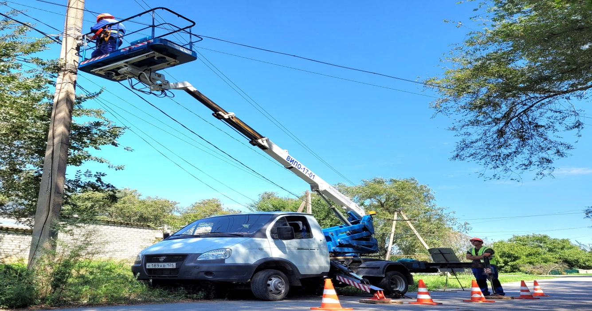
01 февраля 2022 года заключен муниципальный контракт № 1 на устройство освещения на участке автомобильной дороги «Светлоград – Благодарный – Буденновск» от ПК 0+020 до ПК 1+250 в городе Благодарный заключен с ООО «ЭНЕРГОРИТМ». Цена контракта составила – 2,52 млн. рублей. Протянуто СИПа 1150 метров; установлено опор - 30 штук; установлено светильников - 30 штук.

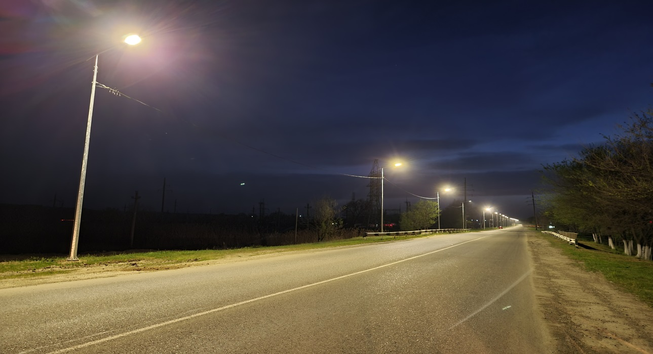

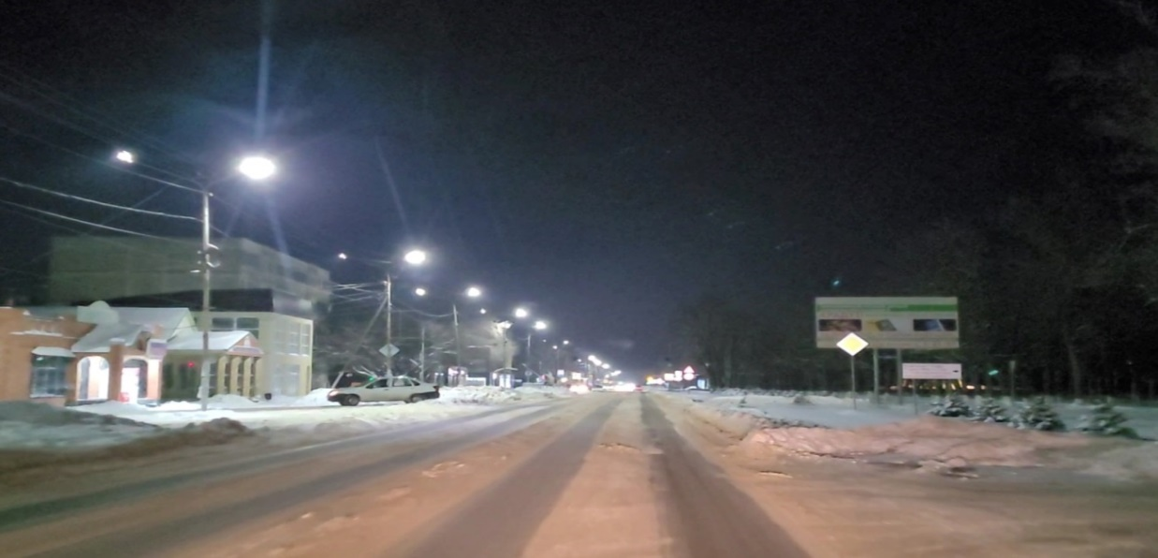

09 марта 2022 года заключен муниципальный контракт № 20 на монтаж уличного освещения в городе Благодарном с ООО «Электромонтаж». Цена контракта – 821,14 тыс. рублей, работы выполнены по следующим адресам:
ул. Петровского (от дома № 2 до дома № 102) – протянуто СИПа 1000 метров, установлено 15 светильников;
ул. Луговая (от дома № 2 до дома № 39) – протянуто СИПа 517,6 метров, установлено 12 светильников, 1 опора;
от автопавильона на пл. Колхозной до дома № 14 - протянуто СИПа 175 метров, установлено 6 светильников, 6 опор;
ул. Заречная (от дома № 1 до дома № 115) - протянуто СИПа 1212 метров, установлено 18 светильников, 1 опора;
ул. Голикова (от дома № 1 до дома № 19) - установлено 7 светильников;
ул. Бедненко (от дома № 169 до дома 171) - протянуто СИПа 77,2 метров, установлено 3 светильника, 2 опоры;
пер. Кочубея (от дома № 66 до дома №81) - протянуто СИПа 216 метров, установлено 5 светильников;
пер. Лунный (от дома № 1б до дома № 9) - протянуто СИПа 140 метров, установлено 3 светильника;
ул. Чкалова (от дома № 89 до дома № 139) - протянуто СИПа 560 метров, установлено 9 светильников, 4 опоры;
ул. 30-лет Победы (от дома № 26 до дома № 2) - протянуто СИПа 291,8 метров, установлено 5 светильников, 1 опора.
Итого по контракту протянуто СИПа – 4189,6 м., установлено светильников – 83 шт., установлено 15 опор.
В 2022 году МУ «Комбинат Благоустройства» продолжал выполнять работы по ремонту и восстановлению уличного освещения.
За год муниципальным учреждением «Комбинат Благоустройства» на территории города установлено 260 светильников; заменено 1578 штук лампочек, протянуто 6000 метров СИПа, установлено 61 опора, по селам городского округа заменено лампочек -1028 штук, заменено светильников светодиодных – 74 штук, заменено светильников уличных – 52 штуки, установлено опор – 10 штук, протянуто СИПа – 11350 м.
Муниципальным учреждением «Комбинат Благоустройства» закуплено 1038 ламп, продолжаются работы по восстановлению уличного освещения согласно обращениям граждан.
В городе за 2022 год восстановлено 23 участка без учетных фонарных линий, что составляет 41,3 % от 118 существующих участков без учетных фонарных линий.
За 2022 год по селам восстановлено 11 участков безучетных фонарных линий, что составляет 52,3 % от 26 существующих.
Работа по восстановлению уличного освещения, а также работы по переводу без учетного уличного освещения на учётное продолжается, это даст возможность экономии бюджета городского округа.
На территории города Благодарного в рамках приоритетного проекта «Формирование комфортной городской среды» в 2022 году завершен проект по благоустройству территории. Результатом реализации Программных мероприятий в области формирования современной городской среды стало выполнение работ в рамках муниципального контракта, стоимость которого составила 1,66 млн. рублей, на выполнение работ по восстановлению уличного освещения по ул. Ленина, ул. Первомайская, ул. Свободы в городе Благодарном, в рамках которого протянуто 4 189,6 метров СИПа, установлено 83 светильника и 15 современных опор.

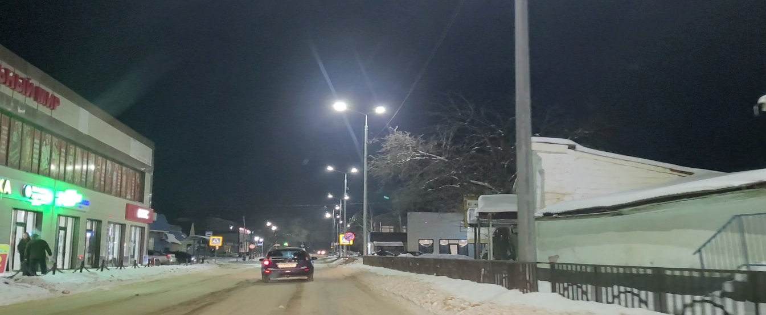

Управление имущественным комплексом
В области земельных отношений управлением осуществлены следующие мероприятия.
В бюджет Благодарненского городского округа Ставропольского края (далее – бюджет округа) в 2022 году обеспечено поступление неналоговых доходов в сумме 51,57 млн. рублей при плановом показателе 49, 9 млн. рублей, что обеспечило выполнение плана на 103 процента, из них арендной платы за земельные участки 43,62 млн. рублей. В 2021 году в бюджет округа обеспечено поступление неналоговых доходов в сумме 53,6 млн. рублей при плановом показателе 45,6 млн. рублей, что обеспечило выполнение плана на 117,4 процентов, из них арендной платы за земельные участки 47,7 млн. рублей.
В сравнении с аналогичным периодом прошлого года неналоговых доходов в 2022 году поступило на 1,99 млн. рублей меньше чем в 2021 году, при условии увеличения плановых показателей 2022 года на 4,27 млн. рублей больше плановых показателей 2021 года.
С целью погашения задолженности по неналоговым доходам в управлении на постоянной основе проводится претензионно-исковая работа.
В 2022 году управлением направлено 34 претензии о взыскании задолженности по арендной плате на общую сумму 7,59 млн. рублей.
В результате досудебной работы с должниками в добровольном порядке оплачена задолженность на сумму 743,6 тыс. рублей.
В 2022 году направлено в суд пять исковых заявления на общую сумму 5,83 млн. рублей. Направлены две претензии по неосновательному обогащению на общую сумму 1,73 млн. рублей, из них задолженность 1,46 млн. рублей, проценты 271,4 тыс. рублей. По одной претензии обществом с ограниченной ответственностью «Ясон-Агро» была оплачена задолженность в размере 835,5 тыс. рублей, из них задолженность 640,6 тыс. рублей, проценты 194,8 тыс. рублей в досудебном порядке. По второй претензии Арбитражным судом Ставропольского края вынесено решение о взыскании с общества с ограниченной ответственностью «Передвижная механизированная колонна № 49» 821,11 тыс. рублей и процентов 76,5 тыс. рублей.
В 2022 году в бюджет округа уточнено 48 платежей на общую сумму 1,15 млн. рублей.
В 2022 году управлением было заключено:
52 договора аренды земельных участков, из них 14 договоров аренды по результатам аукционов.
В 2021 году было заключено 42 договора аренды земельных участков, из них 21 договор по результатам аукционов.
15 договоров аренды перезаключены на новый срок.
В 2021 году 13 договоров перезаключены на новый срок.
Организовано проведение четырнадцать аукционов по продаже права на заключение договоров аренды земельных участков. По итогам аукционов заключено 14 договоров аренды земельных участков, дополнительные доходы в бюджет округа от заключенных договоров составит 2,17 млн. рублей.
В 2022 году было организовано проведение семи аукционов.
В 2022 году было заключено 16 договоров купли-продажи земельных участков. Доход от купли-продажи земельных участков в бюджет округа составил 5,04 млн. рублей. В 2021 году заключено 19 договоров купли-продажи земельных участков. Доход от продажи земельных участков составил 2,6 млн. рублей.
В рамках реализации полномочий органа местного самоуправления в соответствии с Федеральным законом «Об обороте земель сельскохозяйственного назначения» в 2022 году управлением подготовлено 8 извещений о проведении общих собраний участников долевой собственности на земельные участки сельскохозяйственного назначения. Извещения о проведении общих собраний размещались на сайте администрации Благодарненского городского округа Ставропольского края (далее – администрация), на щитах в населенных пунктах и в газете «Благодарненские Вести»;
организовано и проведено 8 собраний участников долевой собственности. По итогам проведения собраний управлением обеспечено размещение в установленные законом сроки протоколов общих собраний участников долевой собственности на сайте администрации;
В течение года подготовлено и выдано 32 копий протоколов общих собраний участников долевой собственности.
В 2022 году было организовано и проведено 19 собраний участников долевой собственности, выдано 17 копий протоколов общих собраний участников долевой собственности.
В 2022 году в рамках муниципального земельного контроля управлением проведено девять профилактических мероприятий в виде выездных обследований земельных участков без взаимодействия с контролируемыми лицами.
Четыре материала выездных обследований направлены на рассмотрение по компетенции в Россельхознадзор, три материала в Росреестр, один материал в территориальный отдел города Благодарный управления по делам территорий администрации Благодарненского городского округа Ставропольского края. По одному материалу выездного обследования выявленное нарушение устранено в установленные сроки.
В 2021 году в рамках муниципального земельного контроля в соответствии с планом проверок юридических лиц и индивидуальных предпринимателей проведено шесть плановых выездных документарных проверок. Нарушений по результатам проверок не выявлено.
Кроме того, в 2021 году на территории Благодарненского городского округа Ставропольского края проведено одиннадцать плановых (рейдовых) осмотров обследований земельных участков.
В области имущественных отношений управлением осуществлены следующие мероприятия.
Подготовлены и направлены в министерство имущественных отношений Ставропольского края пакеты документов по передаче недвижимого имущества из муниципальной собственности Благодарненского городского округа Ставропольского края в собственность Ставропольского края на 14 электрических сетей и водопровод, протяженностью 261 м кадастровый номер 26:13:100307:41, местоположение: Ставропольский край, Благодарненский район, г. Благодарный, ул. Демократическая.
Подготовлен и направлен в министерство имущественных отношений Ставропольского края пакет документов по передаче недвижимого имущества из собственности Ставропольского края в муниципальную собственность Благодарненского городского округа Ставропольского края по пяти объектам, расположенным по адресу: Ставропольский край, Благодарненский район, г. Благодарный, пл. Гайдара, 1.
Подготовлены и направлены в территориальное управление Росимущества пакеты документов по передаче недвижимого имущества из муниципальной собственности Благодарненского городского округа Ставропольского края в федеральную собственность на шесть объектов по адресу: Ставропольский край Благодарненский р-н, г. Благодарный, ул. Вокзальная, 58.
В муниципальную собственность Благодарненского городского округа Ставропольского края из федеральной собственности принято три квартиры:
кадастровый номер 26:13:100704:467, общей площадью 62,7 кв. м, адрес: Ставропольский край, Благодарненский район, г. Благодарный, пр. 60 лет Октября, д. 5, кв. 30;
кадастровый номер 26:13:100704:450, общей площадью 73,1 кв. м, адрес: Ставропольский край, Благодарненский район, г. Благодарный, пр. 60 лет Октября, д. 5, кв. 16;
кадастровый номер 26:13:100704:455, общей площадью 47,1 кв. м, адрес: Ставропольский край, Благодарненский район, г. Благодарный, пр. 60 лет Октября, д. 5 кв. 7.
В течении года проводилась работа по учету бесхозяйных объектов.
Организована работа по проведению кадастровых работ, постановке на кадастровый учет и учет в качестве бесхозяйных объектов недвижимого имущества в отношении тринадцать объектов, из них:
могила неизвестного красного пулеметчика в с. Каменная Балка
шесть квартир на пл. Строителей г. Благодарного
шесть нежилых зданий в г. Благодарном и сельских населенных пунктах.
Обеспечена регистрация права муниципальной собственности Благодарненского городского округа Ставропольского края на 34 объекта недвижимого имущества, из них:
памятник В.И. Ленина в с. Каменная Балка;
28 автомобильных дорог, расположенных как в городе Благодарном, так и в сельских населенных пунктах общей протяженностью 23,6 км;
3 квартиры на пр. 60 лет Октября г. Благодарного;
водопровод в пос. Каменка;
здание городского клуба в г. Благодарном.
Подготовлены нормативные правовые акты о закреплении на праве оперативного управления за муниципальными учреждениями Благодарненского городского округа Ставропольского края 36 объектов недвижимого имущества (29 автомобильных дорог, памятник, городской клуб, 3 квартиры, нежилое помещение, дом культуры).
Заключено 11 договоров аренды недвижимого имущества муниципальной собственности Благодарненского городского округа Ставропольского края. Из них 7 договоров аренды заключены по результатам проведенных торгов, 4 договоров аренды заключены без проведения торгов в соответствии со статьей 17.1 Федеральный закон от 26 июля 2006 года № 135-ФЗ «О защите конкуренции».
Дополнительные доходы в бюджет округа от вышеуказанных заключенных договоров составили 1,02 млн. рублей.
Задолженность по арендной плате отсутствует.
Управлением проводится работа в части оказания имущественной поддержки субъектам малого и среднего предпринимательства.
По результатам заседания рабочей группы Перечень муниципального имущества Благодарненского городского округа Ставропольского края, предназначенного для представления во владение и (или) в пользование субъектам малого и среднего предпринимательства и организациям, образующим инфраструктуру поддержки субъектов малого и среднего предпринимательства дополнен объектом недвижимого имущества: Баня общей площадью 266,3 кв. м, кадастровый номер 26:13:100803:981, расположенный по адресу: Ставропольский край, Благодарненский район, г. Благодарный, ул. Краснознаменская, 4.
21 октября 2022 года утвержден обновленный Перечень муниципального имущества Благодарненского городского округа Ставропольского края, предназначенного для представления во владение и (или) в пользование субъектам малого и среднего предпринимательства и организациям, образующим инфраструктуру поддержки субъектов малого и среднего предпринимательства (далее – Перечень). По состоянию на 01 ноября 2022 года в Перечень включено 10 объектов недвижимого имущества.
Организован и проведен аукцион на право заключения договора аренды имущества, включенного в Перечень муниципального имущества Благодарненского городского округа Ставропольского края, предназначенного для представления во владение и (или) в пользование субъектам малого и среднего предпринимательства и организациям, образующим инфраструктуру поддержки субъектов малого и среднего предпринимательства в отношении земельного участка, общей площадью 490 кв. м, расположенного по адресу: Ставропольский край, Благодарненский район, г. Благодарный, пл. Строителей, б/н.
По результату аукционных процедур заключен договор аренды с единственным участником индивидуальным предпринимателем Макарян А.К. Размер арендной платы за земельный участок составляет 49300 рублей в год.
Управлением на постоянной основе ведется работа по актуализации сведений, содержащихся в реестре муниципального имущества Благодарненского городского округа Ставропольского края.
Для внесения изменений в реестр муниципального имущества Благодарненского городского округа Ставропольского края по состоянию на 01 января 2023 года муниципальными учреждениями и предприятиями предоставлено 82 пакета документов (карта учета, перечни, баланс, иные документы необходимые для внесения изменений в реестр). Все представленные документы проверены, обновленная информация внесена в реестр.
В 2022 году проведено 9 мероприятий по контролю за использованием по назначению, сохранностью и выявлению неиспользуемого муниципального имущества, находящегося в муниципальной собственности Благодарненского городского округа Ставропольского края.
Передано в собственность граждан, занимающих жилые помещения по договорам социального найма, в порядке приватизации на основании решений постоянно действующей комиссии по рассмотрению заявлений граждан о приватизации жилых помещений муниципального жилищного фонда Благодарненского городского округа Ставропольского края два жилых помещения.
На основании решений комиссии по рассмотрению заявлений граждан по предоставлению жилых помещений специализированного жилищного фонда Благодарненского городского округа Ставропольского края по договору найма служебного жилого помещения о принятии решения о предоставлении либо об отказе в принятии на учет в 2022 году поставлена на учет 01 июня 2022 года Сотникова Алина Алексеевна хореограф.
Всего на учете по предоставлению жилых помещений специализированного жилищного фонда Благодарненского городского округа Ставропольского края состоят пятеро граждан.
Включено в казну Благодарненского городского округа Ставропольского края 55 объектов недвижимого имущества.
37 объектов закреплено на праве оперативного управления за управлением по делам территорий администрации Благодарненского городского округа Ставропольского края.
В 2022 году организовано и проведено 9 аукционов: из них:
один аукцион по предоставлению муниципального имущества из Перечня, по результатам аукционных процедур заключен договор аренды земельного участка с единственным участником.
три аукциона по реализации транспортных средств, признаны несостоявшимися, в связи с отсутствием поданных заявок.
5 аукционов по продаже права на заключения договоров аренды муниципального имущества г. Благодарный ул. Комсомольская, 8, ул. Ленина, 176, с. Алексеевское, ул. Ленина, д. 104. (по результатам аукционов заключены договоры аренды с единственным участником) ул. Краснознаменская, 4 (2 аукциона признаны несостоявшимися, в связи с отсутствием поданных заявок).
В 2022 году в рамках реализации Федерального закона от 30 декабря 2020 года № 518-ФЗ «О внесении изменений в отдельные законодательные акты Российской Федерации» управлением проведена следующая работа:
выявлено 1633 дублирующие записи, документы направлены в Росреестр для исключения из перечней;
подано на государственную регистрацию ранее возникшего права 421 заявление;
подано 25 заявлений о снятие с учета земельных участков со статусом «Временный»;
подано 208 заявлений о снятие с учета земельных участков в соответствии с пунктом 3 статьи 70 Федерального закона от 13 июля 2015 года № 218-ФЗ;
подготовлено 83 акта осмотра здания, сооружения или объекта незавершенного строительства при выявлении правообладателей ранее учтенных объектов недвижимости:
по 56 актам объекты сняты с государственного кадастрового учета Росреестром. Из них один акт осмотра возвращен регистратором без рассмотрения, в связи с выявленным собственником;
по 27 актам подготовлены проекты решений о выявлении правообладателей.
В государственное бюджетное учреждение Ставропольского края «Ставкрайимущество» в 2022 году направлено 3425 запросов. В отдел Министерства внутренних дел Российской Федерации по Благодарненскому городскому округу 118 запросов.
В соответствии с постановлением администрации Благодарненского городского округа Ставропольского края от 11 октября 2022 года № 1202 «Об установлении в 2022 году расходного обязательства Благодарненского городского округа Ставропольского края» из бюджета Благодарненского городского округа Ставропольского края управлению имущественных и земельных отношений администрации Благодарненского городского округа Ставропольского края (далее – управление) выделено 2,092 млн. рублей для обеспечения государственных и муниципальных нужд на закупку вещевого имущества и иных материальных средств в соответствии с перечнем устанавливаемым комитетом Ставропольского края по делам национальности и казачества.
В 2022 году на основании решения координационного совета по обеспечению экономической стабильности в Ставропольском крае, экономической социальной поддержке населения Ставропольского края в связи с введением в отношении Российской Федерации иностранными государствами экономических санкций осуществлена закупка у единственного поставщика на общую сумму 1,85 млн. рублей.
Было закуплено:
костюм зимний «Горка» куртка/брюки в количестве 120 штук на сумму 852,0 тыс. рублей;
обувь зимняя с высоким берцем в количестве 132 пар на сумму 593,9 тыс. рублей;
рюкзак рейдовый 60 литров в количестве 58 штук на сумму 405,9 тыс. рублей.
В соответствии с Постановлением Правительства Российской Федерации от 03 октября 2022 года № 1745 «О специальной мере в сфере экономики и внесении изменения в постановление Правительства Российской Федерации от 30 апреля 2020 года № 616» в 2022 году вышеуказанное имущество безвозмездно передано в федеральную собственность по актам приема-передачи в следующие войсковые части:
войсковая часть № 05525 г. Ставрополь на сумму 57,99 тыс. рублей;
войсковая часть № 41600 г. Ставрополь на сумму 23,2 тыс. рублей;
войсковая часть №42091 г. Новороссийск на сумму 632,3 тыс. рублей;
войсковая часть № 74814 г. Буденновск на сумму 324,8 тыс. рублей.

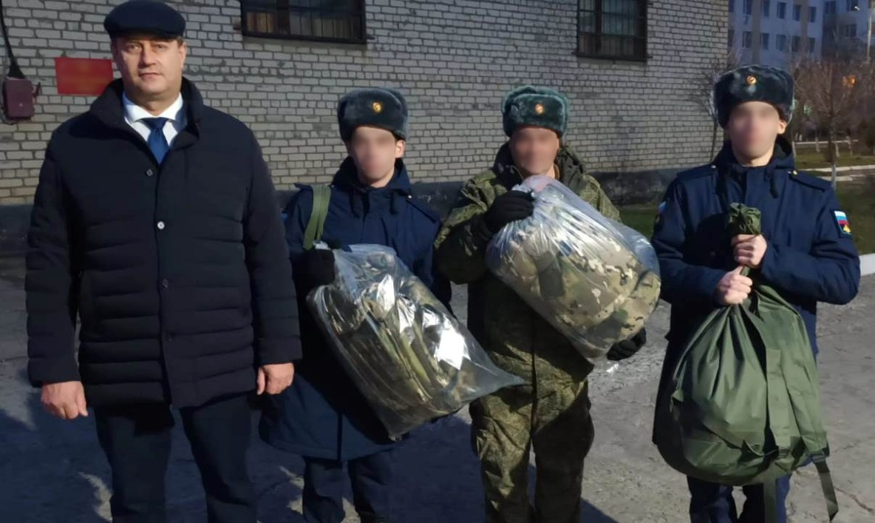

Имущество на сумму 813,5 тыс. рублей передано в войсковые части в 2023 году.
В 2022 году в войсковые части переданы 7 автобусов, из них 5 ПАЗ 32053 и 1 КАВЗ-3976 в воинские части г. Буденновска и 1 КАВЗ-3976 в воинскую часть г. Севастополь.

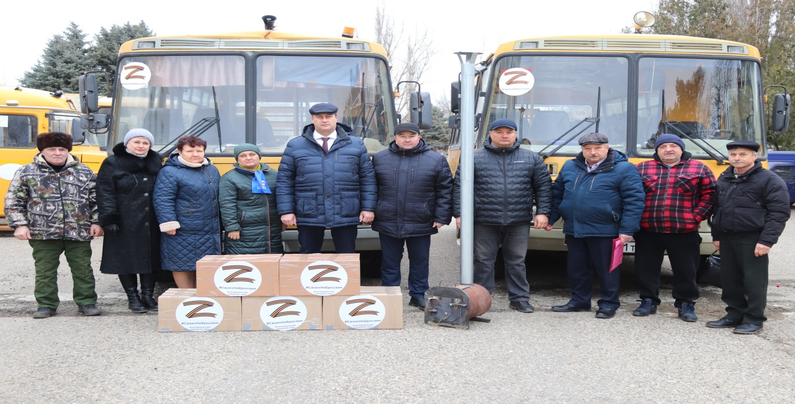

Предоставление услуг населению
Ключевым направлением в деятельности администрации округа является предоставление услуг населению по принципу «одного окна» по месту пребывания, с наименьшими затратами и с наибольшими удобствами, что способствует популяризации у населения центра «одного окна».
В настоящее время в муниципальном учреждение «Многофункциональный центр предоставления государственных и муниципальных услуг» Благодарненского района Ставропольского края организовано предоставление 247 услуг, из них: 56 федеральных государственных услуг, 17 государственных услуг органов исполнительной власти Ставропольского края, 82 государственные и муниципальные услуги, предоставляемые органами местного самоуправления, 92 иные услуги (в том числе ЕСИА, услуги газоснабжающих организаций, услуги для субъектов МСП).
В сельских населенных пунктах округа функционируют 9 территориально-обособленных структурных подразделений (офисов) МФЦ, которые позволяют гражданам получать государственные и муниципальные услуги в шаговой доступности.
С 22 апреля 2019 года учреждением организован выездной прием граждан в ауле Эдельбай, первый и третий понедельник месяца с 10:00 до 15:00 ч.
В 2022 году в учреждении зарегистрировано 44891 обращение, в том числе: в центральном офисе 38683 обращения, в ТОСП МФЦ 6208 обращений (в 2021 году - 54354 обращения).
Из них:
по услугам федеральных органов исполнительной власти – 32858 обращений;
по услугам региональных органов исполнительной власти – 761 обращений;
по услугам органов местного самоуправления – 6349 обращений;
регистрация граждан в Единой системе идентификации и аутентификации – 2961 обращения;
электронные услуги – 946 обращения;
банкротство – 4 обращения;
иные услуги – 1012 обращений.
В 2022 году к числу самых востребованных относятся услуги:
Управления Федеральной регистрационной службы, кадастра и картографии по Ставропольскому краю – 14255 обращений;
Министерства внутренних дел - 13998 обращений (в том числе по вопросам миграционного учета);
Пенсионного фонда Российской Федерации – 1824 обращения;
Федеральной налоговой службы Российской Федерации - 2542 обращения;
Министерства природных ресурсов и охраны окружающей среды - 646 обращение;
управления труда и социальной защиты населения Благодарненского городского округа Ставропольского края - 6245 обращений;
В МФЦ организовано предоставление платных услуг, доход от которых в 2022 году составил 604,8 тыс. рублей, в 2021 году составил 534,4 тыс. рублей.
Система оценки «Ваш контроль» организована посредством информационно-аналитической системы «Мониторинг качества государственных услуг». Заявители могут оценить качество каждой государственной и муниципальной услуги, предоставляемой через МФЦ посредством смс-опроса, либо непосредственно на портале vashkontrol.ru.
Результаты ежедневного мониторинга качества государственных услуг «Ваш контроль» свидетельствуют о том, что в 2022 году– 98,7 процентов заявителей высоко оценивает работу специалистов многофункционального центра (за 2020 год – 98,7 процента, за 2021 год -98,7).

Организация деятельности по обеспечению безопасности населения
В ушедшем году велась работа по обеспечению общественной безопасности, охраны правопорядка, профилактики экстремизма, терроризма, обеспечению мер пожарной безопасности, снижению рисков чрезвычайных ситуаций.
В 2022 году комиссией округа по предупреждению и ликвидации чрезвычайных ситуаций и обеспечению пожарной безопасности проведено 11 заседаний, на которых рассмотрены вопросы по предупреждению и ликвидации чрезвычайных ситуаций и обеспечению пожарной безопасности, в том числе:
о подготовке территории округа к весенним паводкам и половодью в 2022 году;
о проведенном обследовании газового оборудования в многоквартирных жилых домах на территории округа;
о подготовке к пожароопасному периоду 2022 года на территории округа Ставропольского края;
об осуществлении мероприятий по обеспечению безопасности людей на водных объектах, охране их жизни и здоровья в период подготовки и проведения купального сезона 2022 года на территории округа;
о принятии мер по соблюдению пожарной безопасности при уборке зерновых культур и заготовке кормов;
об исполнении решении комиссии округа по предупреждению и ликвидации чрезвычайных ситуаций и обеспечению пожарной безопасности;
о взаимодействии органов местного самоуправления с хозяйствующими субъектами, службами систем жизнеобеспечения, экстренными службами округа в случае возникновения чрезвычайных ситуаций на автомобильных дорогах в зимний период 2022 - 2023 годов.

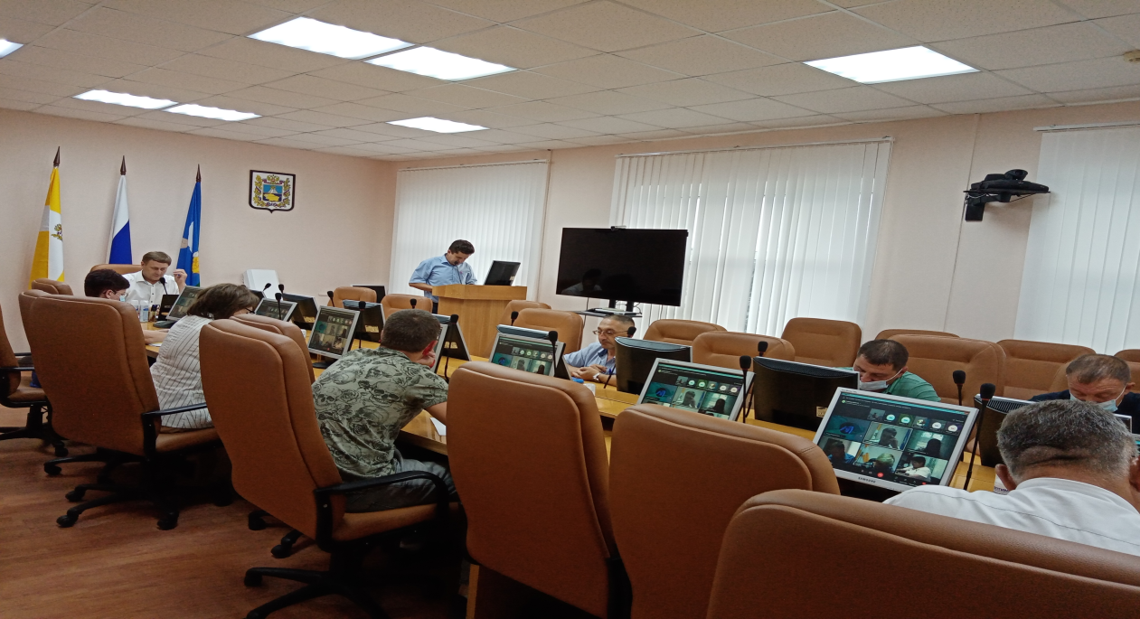

Совместно с представителями МЧС России по Ставропольскому краю проведен комплекс профилактических мероприятий с населением округа по вопросам:
соблюдения пожарной безопасности в пожароопасный период;
предотвращения гибели людей на водных объектах в зимний период;
предотвращения гибели людей на водных объектах в летний период.
В рамках реализации мероприятий по профилактике правонарушений, и обеспечению общественного порядка в отчетном периоде реализованы следующие мероприятия:
в газете «Благодарненские вести» – размещено 15 профилактических материалов;
на сайте администрации Благодарненского городского округа Ставропольского края – 25 материалов;
с целью профилактики употребления алкогольной продукции среди населения Благодарненского городского округа Ставропольского края в 2022 году в составе «Социального патруля» еженедельно посещались семьи состоящих на учете за употребление алкоголя родителями, с проведением разъяснительной работы о вреде чрезмерного употребления алкоголя и наступлении отрицательных последствий в виде административной ответственности и ограничении в правах на детей;
в связи с ростом случаев мошенничества, с использованием мобильных средств связи, совместно с членами волонтерского отряда «Ритм» проведены рейды в местах массового скопления граждан с распространением информационных материалов о наиболее популярных видах мошенничества;
проведена разъяснительная работа с молодежью в общественных местах города Благодарного с вручением листовок и информированием о негативных последствиях употребления алкогольной продукции и наркотических средств;
в целях профилактики в газете «Благодарненские вести», на сайте администрации и социальных сетях размещены материалы об ответственности и последствиях употребления алкогольной и наркосодержащие продукции.
Антинаркотическая деятельность в администрации Благодарненского городского округа Ставропольского края организована в соответствии с рекомендациями аппарата антинаркотической комиссии Ставропольского края и осуществляется при непосредственном взаимодействии с Отделом Министерства внутренних дел Российской Федерации по Благодарненскому городскому округу.
В 2022 году администрацией городского округа совместно с субъектами профилактики проведено 90 совместных мероприятий антинаркотической направленности в организациях образования, профессионального образования, дополнительного образования, учреждениях культуры и спорта, улицах населенных пунктов, в том числе такие как:
акция «Сообщи, где торгуют смертью» 1 и 2 этапы;
акция «Дети России»;
информационно-разъяснительная беседа, направленная на предупреждение употребления наркотических средств;
акция в рамках Дня здоровья «На зарядку становись!»;
акция «Мы-против наркотиков»;
акция «Мы выбираем жизнь»;
тематическая программа ко Дню защиты детей;
профилактическая беседа «О вреде употребления наркотических средств»;
просмотр тематических фильмов, видеороликов;
акция «Спорт – вместо наркотиков» и другие мероприятия.
Реализованы мероприятия по борьбе с дикорастущими наркосодержащими растениями. Выявлено и уничтожено 23 очага произрастания дикорастущих наркосодержащих растений (970 растений) в границах округа (г. Благодарный, села Александрия, Алексеевское, Бурлацкое, Елизаветинское, Каменная Балка, Мирное, Сотниковское, Спасское, хуторах Алтухов и Большевик, поселке Ставропольский). Факты выявления и уничтожения дикорастущих наркосодержащих растений комиссионно заактированы.
Во всех сельских населенных пунктах проведены встречи-беседы с руководителями предприятий, учреждений и членами территориального общественного самоуправления. Присутствующим разъяснены порядок информирования администрации и Отдела Министерства внутренних дел Российской Федерации по Благодарненскому городскому округу о фактах произрастания наркосодержащих растений и ответственность за культивирование наркосодержащих растений.
В рамках реализации мероприятий подпрограммы «Профилактика правонарушений, наркомании и обеспечение общественного порядка» в отчетном периоде реализованы следующие мероприятия:
в районных средствах массовой информации (газета «Благодарненские Вести», официальные сайты администрации, субъектов профилактики) публиковались материалы антинаркотической направленности, информирующих население округа об ответственности за совершение правонарушений, связанных с незаконным оборотом наркотических средств. Опубликовано 58 информационных материалов;
изготовлено и распространено среди населения округа 2000 наглядных материалов антинаркотической направленности.
В информационно-телекоммуникационной сети Интернет выявлено 5 Интернет-сайтов, через которые распространяются наркотики синтетического происхождения. По каждому выявленному Интернет-сайту подана заявка в Роскомнадзор о блокировке.
По одному Интернет-сайту и мобильному приложению Telegram информация направлена в прокуратуру Благодарненского района для принятия мер прокурорского реагирования.
В округе созданы и осуществляют деятельность 14 добровольных народных дружин, в том числе 6 добровольных народных дружин (60 человек) из числа членов казачьих обществ (г. Благодарный, села Александрия, Елизаветинское, Спасское, Сотниковское, Шишкино) и 8 добровольных народных дружин (42 человека) из числа граждан (села Алексеевское, Бурлацкое, Каменная Балка, Мирное, хуторах Алтухово и Большевик, пос. Ставропольский, а. Эдельбай).
В 2022 году члены добровольных народных дружин принимали участи в следующих мероприятиях по охране общественного порядка:
охране памятников погибшим в годы Великой Отечественной войны;
патрулированию общественных территорий населенных пунктов;
охране правопорядка в период празднования Православных праздников («Рождества», «Светлого Христова Воскресения», «Радоницы»;
дежурству в общеобразовательных организациях округа при проведении «Дня знаний» и других мероприятиях, с массовым участием граждан.
За активное участие в мероприятиях по охране общественного порядка, а также за участие в мероприятиях по охране мемориальных комплексов в период с 01 по 12 мая 2022 года, 103 членам народных дружин выплачено денежное поощрение в размере 5401,3 рублей на общую сумму 556,3 тыс. рублей.
В целях объективной оценки и прогнозирования развития межнациональных и межконфессиональных отношений в округе администрацией Благодарненского городского округа Ставропольского края на регулярной основе осуществляется мониторинг событий, имеющих тенденцию перерастания в межнациональные конфликты, а также способные повлиять на межэтнические отношения. При возникновении конфликтной ситуации совместными усилиями администрации округа, правоохранительных структур, руководителей национально-культурных, общественных и религиозных организаций округа принимались меры по своевременному урегулированию конфликтов, а также минимизации их последствий. По результатам мониторинга в 2022 году на территории округа конфликтных ситуаций, которые повлияли на межэтнические отношения, не зафиксировано.

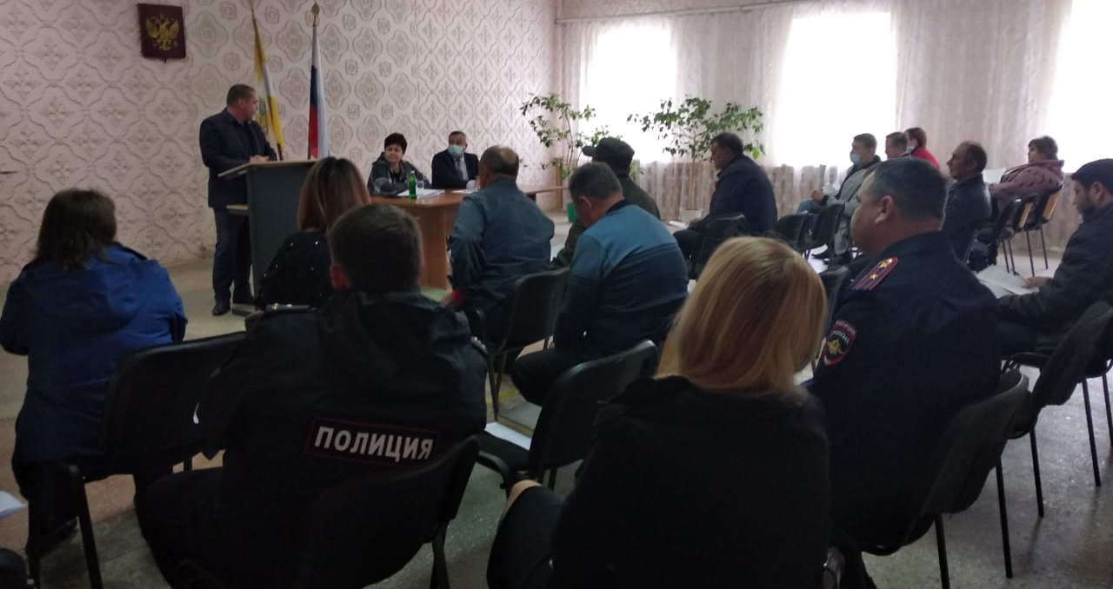

В 2022 году проведено 20 заседаний административной комиссии. Должностными лицами, уполномоченными составлять протоколы за правонарушения, предусмотренные Законом Ставропольского края «Об административных правонарушениях в Ставропольском крае» №20-кз составлено 306 протоколов (в том числе, по материалам Отдела Министерства внутренних дел Российской Федерации по Благодарненскому городскому округу – 41 протокол), из них по статьям:
2.1. приставание к гражданам с целью попрошайничества – 11 протоколов (2021 год - 0);
2.2. безнадзорное содержание скота и птицы, повлекшее создание помех в движении транспортных средств и пешеходов либо аварийной ситуации на участке дорожного движения – 137 протоколов (2021 год – 122);
2.5. нарушение законодательства Ставропольского края об обеспечении тишины, покоя граждан и общественного порядка – 29 протоколов (2021 год – 12);
2.7 нарушение правил охраны жизни людей на водных объектах – 2 протокола (2021 год – 0);
4.1. нарушение правил благоустройства – 101 протокол (2021 год -97);
9.4. самовольное осуществление деятельности в сфере торговли – 26 протоколов (2021 год – 32).
Общая сумма наложенных штрафов составила 243,8 тыс. рублей.
Сумма взысканных штрафов по состоянию на 31 декабря 2022 года составила 102,8 тыс. рублей (по протоколам, составленным в 2022 году). В 2021 году сумма взысканных штрафов составила 175,8 тыс. рублей (по протоколам, составленным в 2021 году).
В службу судебных приставов для принудительного взыскания штрафов направлено 78 протоколов об административных правонарушениях на общую сумму 119,8 тыс. рублей (в 2021 году – 78 протоколов).
Председателем административной комиссии составлено и передано в суд 62 протокола об административных правонарушениях, предусмотренных частью 1 статьи 20.25 Кодекса Российской Федерации об административных правонарушениях на общую сумму 257 тыс. рублей (в 2021 году – 78 протоколов).
Всего за 2022 год составлено 368 протоколов об административных правонарушениях (в 2021 году 350) на общую сумму 500,8 тыс. рублей.
В рамках реализации государственной программы Ставропольского края «Межнациональные отношения, профилактика терроризма и поддержка казачества» в 2022 году получена субсидия из средств бюджета Ставропольского края в размере 100,0 тыс. рублей на проведение информационно-пропагандистских мероприятий, направленных на профилактику идеологии терроризма, на территории муниципальных образований. В рамках полученных средств приобретена полиграфическая продукция по профилактике идеологии терроризма (2148 единиц продукции).
В рамках реализации муниципальной программы «Безопасный район» в 2022 году финансирование составило 38,6 тыс. рублей, из них за счет средств бюджета Ставропольского края – 7,5 млн. рублей; бюджета Благодарненского городского округа Ставропольского края – 31,1 млн. рублей.
За счет средств программы реализованы следующих мероприятий:
- приобретена полиграфическая продукция антитеррористической, антинаркотической направленности, профилактике правонарушений, мошенничества и межнациональных отношений;
- установлены периметральные ограждения в общеобразовательных организациях округа;
- приобретены арочные металлодетекторы;
- обслуживание кнопки экстренного вызова реагирования на сообщения о срабатывании тревожной сигнализации в образовательных организациях;
- противопожарные мероприятия в учреждениях округа;
- обеспечена охрана учреждений;
- обеспечена деятельность муниципального казенного учреждения «Единая дежурно-диспетчерская служба»;
- разработана проектная документация для устройства системы оповещения населения на случай возникновения чрезвычайной ситуации;
- произведена выплата денежного поощрения членам народных дружин, участвующих в охране общественного порядка на территории округа;
- организована деятельность комиссии по делам несовершеннолетних и защите их прав.
В 2022 году антитеррористической комиссией округа проведено 7 заседаний, на которых рассмотрены вопросы антитеррористической защищенности объектов и территорий, в том числе при проведении мероприятий с массовым участием граждан. Проведено категорирование и паспортизация мест массового пребывания граждан (площадь имени В.И. Ленина и здания администрации).

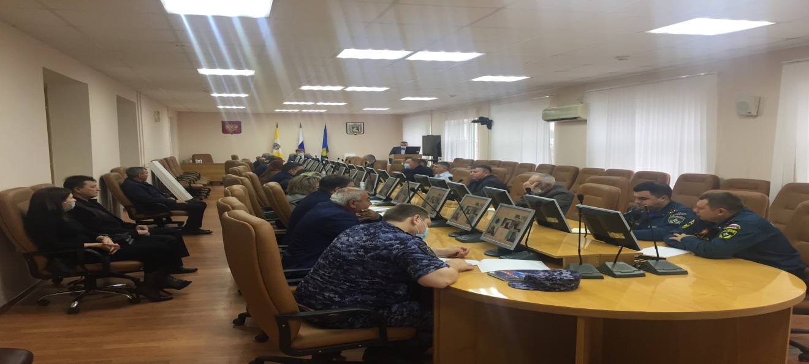

В рамках реализации аппаратно-программного комплекса «Безопасный город» на пульт дежурного муниципального учреждения «Единая дежурно-диспетчерская служба» и в дежурную часть Отдела Министерства внутренних дел Российской Федерации по Благодарненскому городскому округу выведено изображение с 48 видео камер, установленных в общественных местах города.

Коммуникационная система
На территории округа жители могут получать информацию о деятельности органов местного самоуправления посредством официального портала, социальных сетей (В контакте, Одноклассники и Telegram) газет, путём обращений, а также на встречах с населением.
Значительная доля населения опирается в своих рассуждениях на информацию, полученную по сети Интернет или через средства массовой информации.
За отчетный период сделано немало для реализации одного из основных принципов работы органов местного самоуправления – информационной открытости.
Администрация городского округа использует официальный портал, находящийся в сети Интернет по адресу http://abgosk.ru/, который содержит информацию об органах местного самоуправления, общественных организациях и учреждениях, экономической жизни округа и социальной сфере.
В отчётном году продолжена работа по информационной наполняемости Интернет-ресурса. В первую очередь, это обновление новостной ленты, в которой публикуется актуальная информация о деятельности органов местного самоуправления округа, руководителей структурных подразделений, подведомственных учреждений социальной сферы, также пополняется фотогалерея сайта праздничными и событийными фоторепортажами. В течение года на официальном Интернет-сайте администрации Благодарненского городского округа Ставропольского края регулярно размещались публикации о важных общественных событиях, памятных и знаменательных датах, встречах Главы Благодарненского городского округа Ставропольского края с жителями и представителями общественных организаций, а также информационные сообщения.
В целях дополнительного информирования Интернет – аудитории о деятельности администрации, выполнялась работа по размещению информационных заметок в социальных сетях «Одноклассники», «В контакте» и Telegram. В связи с блокировкой Инстаграм на территории России основной площадкой для размещения материалов стал личный профиль Главы Благодарненского городского округа в «В контакте» и Телеграмм-канал, который пользуется не меньшей популярностью, чем Инстаграм. Кроме того, в социальных сетях, помимо размещения новостей и ежедневного мониторинга комментариев, проводится работа с обращениями граждан. В 2022 году подготовлено и размещено более 500 ответов на вопросы жителей (в 2021 году – 300).
Обеспечивалось регулярное информирование населения о работе администрации округа через районную газету «Благодарненские вести», в которой размещено в 2022 году 167 материалов (в 2021 году – 115), освещающих деятельность Главы городского округа и отделов администрации. Отдельное внимание уделено подготовке и размещению графических материалов в газете – дважды в год в районке публикуются карты ремонта автомобильных дорог и восстановления уличного освещения. Подобный формат информирования является уникальным для нашего округа, он получил положительные отзывы жителей, и будут продолжен в текущем году.
В 2022 году подготовлено к печати 36 номеров печатного средства массовой информации «Известия Благодарненского городского округа Ставропольского края» (2021 год – 32).
Пресс-служба администрации округа на протяжении нескольких лет взаимодействует с журналом «Ставпресс», телеканалом ГТРК «Ставрополье», журналом «Вестник» издательский дом «Юг Медиа», телеканалом «Свое ТВ», газетой «Аргументы и факты. Северный Кавказ».
Ключевая задача в работе администрации округа – эффективная работа с населением. Деятельность администрации максимально открыта. Используется любая возможность для общения с людьми, для вовлечения их в решение важнейших вопросов. Это позволяет нам лучше узнать проблемы жителей Благодарненского городского округа.

Работа с обращениями граждан и личный прием
За период с 01 января по 31 декабря 2022 года в администрацию городского округа от граждан поступило 1126 обращений. Это на 226 единиц или в 1,2 раза меньше, чем в 2021 году (1350) и на 311 единиц или в 1,3 раза меньше, чем в 2020 году (1437). Организовано проведение 13 выездных приемов граждан руководителями органов исполнительной власти Ставропольского края (в 2021 году – 10, в 2020 году - 4).

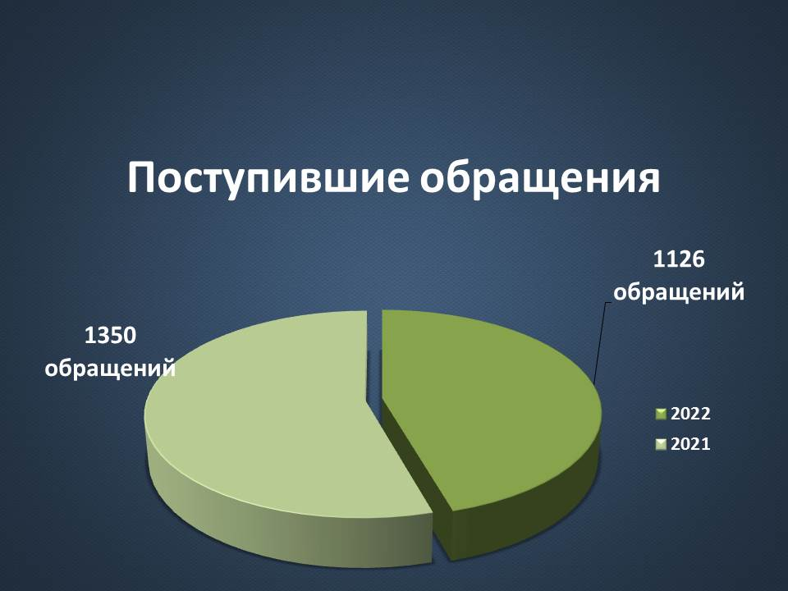

На приемы обратилось 78 жителей округа, что на 3 человека больше, чем в 2021 году (75 жителей), в 4,1 раза больше уровня 2020 года (19).
На «Прямую линию Главы Благодарненского городского округа Ставропольского края» в 2022 году поступило 113 обращений (в 2021 году - 180 обращений, в 2020 – 400 обращений). Основные вопросы касались ремонта дороги и тротуаров, благоустройства, уличного освещения, жилищно-коммунального хозяйства, отлова безнадзорных собак.
«Телефон доверия Главы Благодарненского городского округа Ставропольского края», работающий с 2005 года, пользуется популярностью у населения. За отчетный период поступило 224 звонка (в 2021 году - 375 звонков, в 2020 году – 199).
В 2021 году через программное обеспечение «Инцидент Менеджмент» обрабатывались обращения, поступившие в социальные сети.
На сайте администрации городского округа в разделе «Обращения граждан» ежемесячно размещается информация о работе с обращениями граждан.

Осуществление правотворческой инициативы
Федеральным законом Российской Федерации от 06 октября 2003 года № 131-ФЗ «Об общих принципах организации местного самоуправления в РФ» установлено, что органы местного самоуправления и должностные лица местного самоуправления по вопросам своего ведения принимают (издают) правовые акты. Эта норма закона служит основанием для правотворческой деятельности органов местного самоуправления в Российской Федерации.
В 2022 году проведена правовая и антикоррупционная экспертиза:
15 проектов постановлений Главы Благодарненского городского округа (2021 год -12);
30 проектов распоряжений Главы Благодарненского городского округа (2021 год – 21);
1719 проектов постановлений администрации Благодарненского городского округа (2021 год – 1455);
846 проектов распоряжений администрации Благодарненского городского округа (2021 год – 944).
Подготовлен 51 проект решения Совета депутатов Благодарненского городского округа (2021 год – 50).
В 2022 году администрацией округа в управление по региональной политике аппарата Правительства Ставропольского края направлено 238 нормативных правовых актов для включения в регистр нормативных правовых актов Ставропольского края (в 2021 году – 176).
Осуществление отдельных государственных полномочий, переданных органам местного самоуправления федеральными законами и законами Ставропольского края
В соответствии с законодательством Ставропольского края органы местного самоуправления наделены отдельными государственными полномочиями, в области опеки и попечительству в отношении несовершеннолетних, опеки (попечительства) над совершеннолетними лицами, признанными в установленном законом порядке недееспособными, защита прав несовершеннолетних, государственных полномочий в области охраны труда, комплектование, содержание и использование архивного фонда.
Опека и попечительство в отношении несовершеннолетних
В 2022 году общая численность детей-сирот и детей, оставшихся без попечения родителей, проживающих в округе, осталась на уровне 2021 года и составила 119. Все они проживают в замещающих семьях.

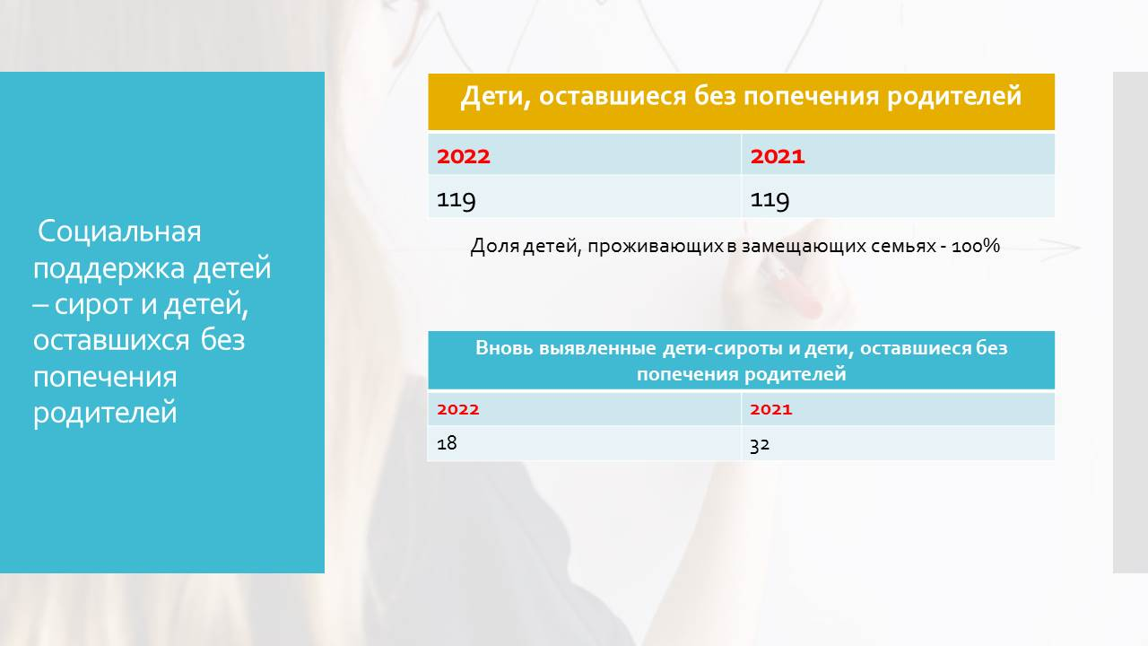

Основной формой устройства детей, оставшихся без попечения родителей, также как и в предыдущие годы, является опека и попечительство.
В округе в 2022 году выявлены и учтены 18 человек (в 2021 году – 32 человека). Определены в детские дома - 6 человек (33 процента), переданы в семьи под опеку (попечительство) 11 ребенка (61 процент), 1 ребенок обучается в Государственном бюджетном профессиональном образовательном учреждении «Благодарненский агротехнический техникум» (6 процентов). Количество детей, определенных в детские дома, в сравнении с 2021 годом снизилось на 3 человека. Количество детей, усыновленных в сравнении с 2021 годом выросло на 7 человек.

Опека (попечительства) над совершеннолетними лицами, признанными в установленном законом порядке недееспособными
Всего в 2022 году было оформлено опекунство над 10 лицами, признанными судом недееспособными, подготовлено 49 постановлений, принято участие в 4 судебных заседаниях. Продолжается работа по замене опекунов преклонного возраста. Были заменены опекуны 4 человекам и приняты соответствующие постановления.
В 2022 году, согласно утвержденных графиков, было проведено 27 плановых проверок условий жизни подопечных, проживающих с опекунами, 2 плановые проверки условий жизни подопечных, проживающих в государственном стационарном учреждении социального обслуживания населения, расположенном на территории Благодарненского городского округа Ставропольского края. При проведении проверочных мероприятий учитывались требования к срокам проведения проверок, установленных Постановлением Правительства РФ от 17.11.2010 № 927 «Об отдельных вопросах осуществления опеки и попечительства в отношении совершеннолетних недееспособных или не полностью дееспособных граждан».
Кроме того, осуществлено 10 выездов по адресам регистрации имущества совершеннолетних недееспособных по запросам из других городов.

Защита прав несовершеннолетних
В 2022 году на территории Благодарненского городского округа осуществлялись меры по защите прав и законных интересов несовершеннолетних, профилактике безнадзорности и правонарушений несовершеннолетних, а также по координации деятельности органов и учреждений системы профилактики безнадзорности и правонарушений несовершеннолетних.
В рамках обеспечения координации профилактики безнадзорности и правонарушений несовершеннолетних за 2022 год проведено 27 заседаний (в 2021 году – 22), в ходе которых помимо рассмотрения административных дел, дел, не связанных с административной практикой, обмена информацией о лицах и семьях, попавших в трудную жизненную ситуацию, а также о родителях, уклоняющихся от воспитания детей, ведущих антиобщественный образ жизни, рассмотрено 78 вопросов профилактики безнадзорности и правонарушений несовершеннолетних Благодарненского городского округа Ставропольского края.
В 2022 году представителями субъектов системы профилактики Благодарненского городского округа принято участие в межведомственных комплексных оперативно-профилактических операциях (далее – операция): «Сообщи, где торгуют смертью»; «Мораль и нравственность»; «Скажи наркотикам – нет!»; в операции «Курорт»; в межведомственном обследовании несовершеннолетних и семей, состоящих на всех видах учета с целью определения готовности детей к образовательному процессу (наличие школьных принадлежностей, одежды, обуви), проверки условий проживания и воспитания несовершеннолетних, и при необходимости, оказания им своевременной правовой, социальной, психологической помощи; «Защита»; «Пешеход»; «Вернуть детей в школу»; «Внимание дети»; «Безопасные летние каникулы»; «Безопасные зимние каникулы»;
Для усиления координации работы органов и учреждений системы профилактики в Благодарненском городском округе ведется банк данных несовершеннолетних, состоящих на всех видах учета, а именно:
несовершеннолетних, находящихся в социально опасном положении (далее – СОП);
состоящих на учете ОДН ОУУП и ДН ОМВД России по Благодарненскому городскому округу;
в образовательных учреждениях округа;
ГБПОУ «Благодарненский агротехнический техникум»;
у врача-нарколога ГБУЗ СК «Благодарненская районная больница».
Банк данных ежеквартально обновляется.
С подростками, состоящими на всех видах учетов ведется индивидуально-профилактическая работа всеми учреждениями системы профилактики, за учащимися закреплены наставники из числа социальных педагогов, учителей, членов родительского комитета, мастеров производственного обучения, школьников; за школой закрепляются инспекторы ОДН ОУУП и ДН ОМВД России по Благодарненскому городскому округу. В соответствии с поручением Губернатора Ставропольского края, так же, проводится работа по закреплению шефов-наставников за несовершеннолетними из числа депутатов, представителей общественных, образовательных организаций и др.
В целях недопущения совершения повторных общественно-опасных деяний проводится профилактическая работа с каждым ребенком.
На 01 января 2023 года на профилактическом учете состоит 127 (АППГ 125) несовершеннолетних.
В целях ранней профилактики правонарушений и преступлений несовершеннолетних, проживающих на территории обслуживания, в ЦВСНП ГУ МВД России по Ставропольскому краю за совершение преступлений до достижения возраста, с которого наступает уголовная ответственность, помещено 3 несовершеннолетних (АППГ – 2).
В образовательных учреждениях городского округа проведено 306 бесед, направленных на формирование законопослушного поведения учащихся школы, расширения правового кругозора учащихся.
За каждой общеобразовательной организацией закреплен инспектор ОДН ОУУП и ДН Отдела МВД России по Благодарненскому городскому округу, который систематически посещает школу в целях обеспечения контроля за учащимися группы риска, организации индивидуальной работы с детьми и подростками, находящимися в социально-опасном положении, с родительской общественностью.
В Благодарненском городском округе несовершеннолетние, в том числе состоящие на различных видах профилактического учета, привлекаются к общественно-досуговым мероприятиям в рамках деятельности Общероссийской общественно-государственной детско-юношеской организации "Российской движение школьников", Всероссийского детско-юношеского военно-патриотического общественного движения "Юнармия".
В соответствии с дорожной картой реализации проекта «Юнармия». Наставничество» на территории Благодарненского городского округа Ставропольского края, утвержденной приказом управления образования и молодежной политики администрации Благодарненского городского округа Ставропольского края от 05 марта 2021 года № 113, за каждым юнармейцем закреплен педагог-наставник. В юнармейское движение вовлечены 3 детей-сирот и детей, оставшихся без попечения родителей. Всего мероприятиями проекта «Юнармия». Наставничество» охвачены 300 обучающихся общеобразовательных организаций Благодарненского городского округа Ставропольского края.
Так же, в целях прекращения отрицательного влияния на своих несовершеннолетних детей, на профилактический учет ОДН поставлено 37 родителей.
Субъектами системы профилактики безнадзорности и правонарушений несовершеннолетних Благодарненского городского округа организована работа с родителями, состоящими на профилактических учетах в связи с употреблением спиртных напитков, наркотических средств, а также допускающих нарушения в сфере семейно – бытовых отношений. Родители данных категорий рассматриваются на заседаниях комиссии по делам несовершеннолетних и защите их прав Благодарненского городского округа, родителям, злоупотребляющим спиртными напитками, дают направление для прохождения наблюдения у врача-нарколога. В 2022 году из 37 поставленных на учет родителей, 7 родителей, за употребление спиртных напитков. 6 семьям присвоен статус, «находящаяся в социально- опасном положении». Специалисты органов и учреждений системы профилактики безнадзорности и правонарушений Благодарненского городского округа с родителями проводят беседы профилактического характера, дают консультации по социальным вопросам.
За 2022 год сотрудниками Отдела МВД России по Благодарненскому городскому округу к административной ответственности по ч.1 ст. 5.35 КоАП РФ привлечено 220 граждан, все протоколы рассмотрены на комиссии по делам несовершеннолетних и защите их прав Благодарненского городского округа.
Несмотря на наличие правовых санкций, неисполнение обязанностей по воспитанию несовершеннолетнего, в том числе соединенное с жестоким обращением с несовершеннолетним, стало в настоящее время одним из наиболее распространенных противоправных социальных явлений.
В 2022 году субъектами профилактики безнадзорности и правонарушений несовершеннолетних Благодарненского городского округа выявлено 3 факта неисполнения или ненадлежащего исполнения обязанностей по воспитанию несовершеннолетних, связанных с жестоким обращением, которые были задокументированы сотрудниками отделения по делам несовершеннолетних Отдела МВД России по Благодарненскому городскому округу. По одному факту возбуждено уголовное дело по признакам преступления, предусмотренного ст. 156 УК РФ, по 2 материалам проведенной проверки в соответствии с действующим законодательством Российской Федерации отказано в возбуждении уголовных дел.
В целях раннего выявления у несовершеннолетних немедицинского потребления наркотических средств и психотропных веществ в образовательных организациях Благодарненского городского округа с родительской и ученической общественностью организована информационно – разъяснительная работа на предмет добровольного участия в социально – психологическом тестировании и добровольном тестировании на предмет раннего выявления немедицинского потребления наркотических средств и психотропных веществ.
Количество несовершеннолетних, в отношении которых органами и учреждениями системы профилактики проводилась индивидуальная профилактическая работа в течение 2022 года - 296 (в 2021 году – 303).
На 31 декабря 2022 года в Благодарненском городском округе на учете состоит 27 семей, находящихся в СОП, в них проживает 73 несовершеннолетних. С данной категорией семей, постоянно проводится профилактическая работа специалистами учреждений системы профилактики: беседы правового характера о надлежащем исполнении родительских обязанностей по отношению к своим несовершеннолетним детям, даются разъяснения, касающиеся оказания различных видов социальной помощи, осуществляется патронаж семей.
Так же субъекты профилактики работают с семьями, оказавшимися в трудной жизненной ситуации (далее – ТЖС).
В рамках межведомственного взаимодействия с субъектами профилактики осуществляются выезды «Социального патруля Благодарненского городского округа Ставропольского края» в сельские населенные пункты, где осуществляется тесная связь со специалистами территориальных отделов по выявлению социального неблагополучия и разъяснения мер социальной поддержки семьям, находящимся в СОП и ТЖС. За 2022 год специалистами, в целях исправления свершившихся фактов, приведших к социальному неблагополучию семьи, социальной реабилитации семьи, профилактики социального неблагополучия, предупреждения возможных кризисов, проверки сигналов о возможных случаях жестокого обращения с детьми, оказания экстренной социально-психологической и правовой помощи несовершеннолетним, осуществлено 56 выездов (в 2021 году – 35), охват семей – 214 , 121 семья, из которых находящиеся в социально опасном положении.
Количество протоколов и постановлений об административных правонарушениях, поступивших на рассмотрение в КДН и ЗП Благодарненского городского округа, всего за отчетный период - 296 (в 2021 году - 281), из них на несовершеннолетних – 64 (в 2021 году - 62), из которых:
ч.1 ст. 6.9. КоАП РФ «Потребление наркотических средств или психотропных веществ без назначения врача либо новых потенциально опасных психоактивных веществ, либо невыполнение законного требования уполномоченного должностного лица о прохождении медицинского освидетельствования на состояние опьянения гражданином, в отношении которого имеются достаточные основания полагать, что он потребил наркотические средства или психотропные вещества без назначения врача либо новые потенциально опасные психоактивные вещества» - 7 (в 2021 году - 5),
ч.1 ст. 6.24. КоАП РФ «Нарушение установленного федеральным законом запрета курения табака, потребления никотинсодержащей продукции или использования кальянов на отдельных территориях, в помещениях и на объектах» - 5 (в 2021 году - 7);
ч.1 ст. 20.1. КоАП РФ «Мелкое хулиганство, то есть нарушение общественного порядка, выражающее явное неуважение к обществу, сопровождающееся нецензурной бранью в общественных местах, оскорбительным приставанием к гражданам, а равно уничтожением или повреждением чужого имущества» - 1 (в 2021 году - 3),
ч. 1 ст. 20.20. КоАП РФ «Потребление (распитие) алкогольной продукции в местах, запрещенных федеральным законом» - 1 (в 2021 году - 14)
ст. 20.21 КоАП РФ «Появление в общественных местах в состоянии опьянения» - 0 (в 2021 году - 3),
на родителей - 231 (в 2021 году - 218), из которых:
ч. 1 ст. 5.35. КоАП РФ «Неисполнение родителями или иными законными представителями несовершеннолетних обязанностей по содержанию и воспитанию несовершеннолетних» - 217 (в 2021 году- 204),
ч. 2 ст. 6.10. КоАП РФ « Вовлечение несовершеннолетнего в употребление алкогольной и спиртосодержащей продукции, новых потенциально опасных психоактивных веществ или одурманивающих веществ» - 3 (в 2021 году – 3),
ч. 1 ст. 6.23. КоАП РФ « Вовлечение несовершеннолетнего в процесс потребления табака или потребления никотинсодержащей продукции» - 0 (в 2021 году - 3),
ч. 2 ст. 6.23. КоАП РФ «Вовлечение несовершеннолетнего в процесс потребления табака или потребления никотинсодержащей продукции, совершенные родителями или иными законными представителями несовершеннолетнего» - 0 (в 2021 году - 2),
ст. 20.22. КоАП РФ «Нахождение в состоянии опьянения несовершеннолетних в возрасте до шестнадцати лет, либо потребление (распитие) ими алкогольной и спиртосодержащей продукции» - 10 (в 2021 году - 6).
Количество постановлений о назначении административного наказания в виде штрафа, вынесенных КДН и ЗП Благодарненского городского округа, всего за отчетный период - 55 (в 2021 году - 142),
в отношении несовершеннолетних - 53 (в 2021 году - 52), из которых выплачен - 31 (в 2021 году - 25), направлено для исполнения судебным приставам-исполнителям - 22 (в 2021 году - 17) .
в отношении родителей (законных представителей) несовершеннолетних и иных взрослых лиц, всего за отчетный период - 102 (90) , из которых выплачен – 23 (в 2021 году - 23), направлено для исполнения судебным приставам-исполнителям - 58 (в 2021 году - 60).

Государственные полномочия в области охраны труда
На муниципальный уровень передано осуществление отдельных государственных полномочий в области труда.
По итогам 2022 года сбором и обработкой информации о состоянии условий и охраны труда по установленным формам охвачены 352 работодателя Благодарненского городского округа Ставропольского края, что составляет 67,7 процентов от организаций, зарегистрированных на территории Благодарненского городского округа Ставропольского края, из них представили отчет о состоянии условий охраны труда через Интерактивный портал «Катарсис» 247 организаций.
В 2022 году обучение по охране труда, проверку знаний требований охраны труда и обучение оказанию первой помощи пострадавшим прошли 5841 человек, что составило 99,8 процентов от потребности. Из них в аккредитованных образовательных организациях 494 человека обучились по охране труда, 448 человек по оказанию первой помощи пострадавшим. Количество обученных превысил показатель 2021 года на 9,3 процента в связи с вступлением в действие изменений в трудовое законодательство.
Из обследованных 352 работодателей Благодарненского городского округа проведена специальная оценка условий труда на 6533 рабочих местах, на которых занято 8893 человек, что составляет 99,83 процента от потребности (6544 рабочих местах). Произошло снижение данного показателя на 8,7 процента по сравнению с 2021 годом, в связи с уменьшением штатной численности работников в организациях.
Проведена широкая информационно-разъяснительная работа по недопущению неформальной занятости граждан работодателями, осуществляющими деятельность на территории Благодарненского городского округа. По результатам проведенной работы, выявлено 251 неформально занятых работника, из них 75 индивидуальных предпринимателей, 6 самозанятых работника.
На территории Благодарненского городского округа действует 133 коллективных договора, из них 121 заключены на территории округа.
Всего в 2022 году заключено и зарегистрировано в уведомительном порядке 41 коллективный договор, 1 соглашение, 115 изменений и дополнений к действующим коллективным договорам.
Основным направлением развития Российского государства является рост благосостояния и повышения качества жизни граждан. Система социальной защиты является одним из основных ресурсов развития данного направления и призвана служить подлинным благом всем гражданам страны, в том числе и жителям нашего округа.
Органы социальной защиты населения являются центральным элементом системы взаимодействия граждан и государства.
В связи с проводимой государственной политикой по поддержке семьи и детей и расширением спектра, предоставляемых государственных услуг, в 2022 году планомерно и целенаправленно повышалась эффективность осуществления государственных полномочий в области социальной защиты населения.

Социальная поддержка
Численность получателей мер социальной поддержки на конец отчетного периода составила 23 323 человека (2021 – 23 662 чел.). Численность в сравнение с 2021 годом уменьшилась на 339 человек (1,43 процента), снижение обусловлено делегированием (передачей) полномочий по отдельным выплатам семьям с детьми (единовременное пособие при рождении ребенка, ежемесячное пособие по уходу за ребенком, единовременное пособие беременной жене военнослужащего, проходящего военную службу по призыву), выплат гражданам, подвергшимся радиационному воздействию в Пенсионный фонд Российской Федерации.
В 2022 году на предоставление мер социальной поддержки было израсходовано 802,88 млн. руб. (2021 – 809,91 млн. руб.) в том числе:
из средств федерального бюджета 127,12 млн. руб. (2021 - 190,02 млн. руб.);
из средств краевого бюджета 675,56 млн. руб. (2021 - 619,89 млн. руб.):
из средств местного бюджета – 0,2 млн. руб.
Финансирование расходов на исполнение переданных государственных полномочий осуществлялось ежемесячно и в полном объёме.
Следует отметить, что в 2022 году все средства, поступающие из бюджетов всех уровней осваивались своевременно и строго по целевому назначению. Освоение денежных средств за отчетный период составило 99,97 процентов.
В соответствии с Указом Президента Российской Федерации от 29 мая 2017 года № 240 «Об объявлении в Российской Федерации десятилетия детства» в Ставропольском крае, как и в целом в Российской Федерации, определены основные направления улучшения социально-экономического положения семей с детьми.
В рамках реализации национального проекта «Демография» на территории округа в 2022 году осуществлялись мероприятия регионального проекта «Финансовая поддержка семей при рождении детей на территории Ставропольского края». Ежемесячная выплата в связи с рождением (усыновлением) первого ребёнка осуществлена в 2022 году – 587 гражданам на сумму 61,00 млн. руб. (2021 – 354 чел. на сумму 55,04 млн. руб.).
Ежемесячная выплата в связи с рождением (усыновлением) первого ребёнка впервые назначена в 2022 году 205 семьям (в 2021 году – 354 семьям), по которым общая сумма выплат составила 6,29 млн. руб.
В 2022 количество получателей данной выплаты в сравнении с 2021 годом (354) увеличилось на 39,69 процентов.
Ежемесячная денежная выплата, назначаемая в случае рождения третьего ребёнка или последующих детей до достижения ребёнком возраста трёх лет, в 2022 году предоставлена 819 заявителям на общую сумму 105,02 млн. руб. (2021 - 473 чел. на общую сумму 79,30 млн. руб.).
В 2022 году ежемесячная денежная выплата, назначаемая в случае рождения третьего ребёнка или последующих детей до достижения ребёнком возраста трёх лет, впервые назначена 340 семьям на общую сумму 11,50 млн. руб.
Количество получателей денежной выплаты, назначаемой в случае рождения третьего ребёнка или последующих детей до достижения ребёнком возраста трёх лет, значительно выше показателей 2021 года (473) на 42,25 процента.
Продолжена работа по оказанию государственной социальной помощи на основании социального контракта. Заключено 99 социальных контрактов на сумму 12,51 млн. руб. (2021 -157 социальных контрактов на сумму 18,3 млн. руб.).
По направлениям:
поиск работы: 28 контрактов – 1,48 млн. руб.;
ведение личного подсобного хозяйства: 25 контрактов –2,70 млн. руб.;
осуществление индивидуальной предпринимательской деятельности: 28 контрактов – 7,00 млн. руб.;
мероприятия по преодолению трудной жизненной ситуации: 18 контрактов – 1,44 млн. руб.
В результате проведённой совместной работы управления труда, центра занятости населения, Благодарненского центра социального обслуживания населения, территориальных отделов на территории Благодарненского городского округа выполнены плановые показатели, установленные министерством труда и социальной защиты населения Ставропольского края, на 2022 год досрочно.
Наибольшее количество социальных контрактов заключено в г. Благодарный (62), с. Каменная Балка (6), с. Сотниковское (6), с. Бурлацкое (5) и с. Спасское (6).
В числе первоочередных мер в области семейной политики – предоставление мер социальной поддержки в соответствии с законодательством Российской Федерации и законодательством Ставропольского края.
На конец отчетного периода на учете состояло 3180 получателей ежемесячного пособия на ребенка, на 7581 детей. На конец 2021 года состояло на учете 1916 получателей на 4599 детей, в 2020 году состояло на учете 3389 получателей, на 7346 детей.
Общая сумма выплаченных пособий за 2022 год составила 47,25 млн. руб. (2021 – 47,54 млн. руб.).
По состоянию на 31 декабря 2022 года на учете в управлении состояло 1689 многодетных семей, на 9 процентов больше, чем на аналогичную дату 2021 года (1537).
Общая сумма выплаты ежемесячной денежной компенсации взамен набора социальных услуг, предоставляемых в натуральном выражении, на каждого ребенка в возрасте до восемнадцати лет в 2022 году составила 52,60 млн. руб. (2021 - 49,20 млн. руб.).
В 2022 году продолжена работа по реализации Закона Ставропольского края от 27 декабря 2012 года № 123-кз «О мерах социальной поддержки многодетных семей» в части назначения и выплаты ежегодной денежной компенсации на каждого из детей не старше 18 лет, обучающихся в общеобразовательных учреждениях, на приобретение комплекта школьной одежды, спортивной одежды и обуви и школьных письменных принадлежностей (далее – компенсация на школьные принадлежности).
Выплата компенсации на школьные принадлежности произведена 1085 семьям (2021 – 1068 семьям) на общую сумму 11,50 млн. руб. (2021 - 10,62 млн. руб.).
Денежная компенсация семьям, в которых в период с 01 января 2011 года по 31 декабря 2015 года родился третий или последующий ребенок (родительская плата, налог на имущество, налог на землю) назначена и выплачена 38 заявителям (2021 – 59), на общую сумму 53,27 тыс. руб. (2021 - 78,18 тыс. руб.).
Для увеличения реальных доходов граждан, оказания адресной помощи семьям ведётся работа по реализации Указа Президента Российской Федерации от 20 марта 2020 года № 199 «О дополнительных мерах государственной поддержки семей, имеющих детей».
По состоянию на 31 декабря 2022 года на учете в управлении состоят 2252 получателя ежемесячной денежной выплаты на детей в возрасте от 3 до 7 лет включительно (2021 – 2574 получателя). Общая сумма выплаченных средств составила 325,99 млн. руб. (2021 – 287,58 млн. руб.).
На должном уровне в 2022 году проведена работа по выплатам жителям старшего поколения, проживающим на территории округа и инвалидам:
компенсация расходов на оплату жилого помещения и коммунальные услуги (компенсация на ЖКУ) федеральным льготникам предоставлена 5011 получателям, из них 4488 носителю льгот (2021 – 5224 чел., из них 4664 носителю льгот). Сумма выплаты – 61,99 млн. руб. (2021 – 62,42 млн. руб.);
ежемесячные денежные выплаты осуществлены 1758 ветеранам труда (2021 – 1737 чел.) и 2 труженикам тыла на общую сумму 35,85 млн. руб. (2021 – 38,45 млн. руб.);
ежемесячные денежные выплаты 2135 ветеранам труда Ставропольского края (2021 – 2133 чел.), сумма выплат 44,95 млн. руб. (2021 – 45,74 млн. руб.);
2384 жителям округа, отнесенным к категории «дети войны», произведены ежегодные денежные выплаты (2021 – 2829 чел.), сумма выплат 16,91 млн. руб. (2021 - 14,28 млн. руб.).
По состоянию на 31 декабря 2022 года состоят на учете 724 получателя субсидии на 1309 членов семей, за 2022 год выплата предоставлена 907 получателям (2021 – 805 получателей на 1503 членов семьи). Сумма выплаченных средств – 19,55 млн. руб. (2021 – 25,61 млн. чел.).
В рамках реализации постановления Правительства Ставропольского края от 31 января 2019 года № 41-п «О порядке оказания в 2019-2024 годах адресной социальной помощи на проведение ремонтных работ жилых помещений некоторых категорий граждан Российской Федерации, проживающих на территории Ставропольского края» в течение года обследованы условия проживания 147 ветеранов ВОВ и членов семей ветеранов ВОВ, из них:
1 - инвалид ВОВ;
5 - участников ВОВ;
2 - участника ВОВ, последний военный призыв;
62 - вдов погибших (умерших) инвалидов и участников ВОВ;
1- награжденный, знаком «Жителю блокадного Ленинграда»;
74 - тружеников тыла;
2 - бывших несовершеннолетних узника концлагерей.
В 2022 году Самарина Галина Алексеевна, жительница с. Каменная Балка награждена медалью «Материнская слава» III степени. Галина Алексеевна родила и достойно воспитала шестерых детей.
В 2021 году медалью «Материнская слава» II степени награждена жительница г. Благодарного Федосова Надежда Ивановна, достойно воспитавшая семерых детей. В 2020 году.

Комплектование, содержание и использование Архивного фонда Российской Федерации
В 2022 году работа архивного отдела администрации Благодарненского городского округа Ставропольского края (далее – архивный отдел, администрация) проводилась в соответствии с федеральным законом от 22 октября 2004 года № 125-ФЗ «Об архивном деле в Российской Федерации, Правилами организации хранения, комплектования, учета и использования документов Архивного фонда Российской Федерации и других архивных документов в государственных и муниципальных архивах, музеях и библиотеках, научных организациях, утвержденных Приказом Росархива от 02 марта 2020 года № 24.
В 2022 году на хранение в архивный отдел принято от источников комплектования управленческой документации 545 единиц хранения и 40 единиц хранения по личному составу от ликвидируемой организации общества с ограниченной ответственностью «Кристалл», 2021 год – управленческой документации – 596 ед. хр. документов по личному составу – 112 единиц хранения (ОАО «ПМК-52»). Все поступившие документы закартонированы и размещены в архивохранилищах.
В ГКАУ «ГАСК» произведена передача документов постоянного срока хранения колхоза «Гигант» за 1971-1978 годы в количестве 158 единиц хранения. (за 2020 и 2021 годы документы не передавались).
При ликвидации организаций, в том числе в результате банкротства, документы по личному составу, должны передаваться ликвидационной комиссией (ликвидатором) или конкурсным управляющим в упорядоченном состоянии на хранение в архивный отдел.
С каждым годом количество документов, находящихся на хранении в архивном отделе увеличивается, степень загруженности архивохранилищ на 31 декабря 2022 года составляет 118 процентов, в связи с чем существует необходимость в приобретении здания для архивного отдела.
В целях улучшения физического состояния документов на бумажной основе в 2022 году произведён ремонт документов по личному составу в количестве 138 единиц хранения на 16 734 листах (2021 год – 69 единиц хранения. на 12548 листах).
Была продолжена работа по переводу документов в электронный вид – 80 единиц хранения на 16 066 листах. (2021 год – 142 единиц хранения на 25688 листах).
По-прежнему большинство обращений в архивный отдел администрации 70% составляют запросы о предоставлении сведений, необходимых для подтверждения пенсионных прав граждан (выданы архивные справки о стаже работы, размере заработной платы, подтверждении льготных пенсий).
За 2022 год поступило и исполнено 673 социально-правовых запроса (2021 год – 693, из них 642 запроса по защищенному каналу связи с использованием программного обеспечения VipNet (2021 год – 651).
Так же в архивный отдел поступило и исполнено 212 тематических запросов (о выделении земельных участков, паев и др.). (2021 год – 162).
Для удовлетворения потребности общества в ретроспективной архивной информации и патриотического воспитания молодёжи архивным отделом проведены 4 урока мужества для учащихся школ, 1 экскурсия по выставке «По дорогам войны шли мои земляки» и 1 экскурсия по архиву. 3 презентации историко-документальных выставок «Золотое мое Ставрополье», «Без срока давности», «О службе и достоинстве» и 25 экскурсий по данным выставкам. В аккаунтах архивного отдела в сети «Интернет» размещено 107 постов (2020 год: 4 урока мужества, 19 публикаций, 1 виртуальная выставка, 2021 год: 1 историко-документальная выставка «Без срока давности», 9 уроков мужества, 1 презентация и 1 экскурсия по выставке «По дорогам войны шли мои земляки», 1 презентация и 2 экскурсии по выставке «Становление и развитие избирательной системы в России в ΧΙΧ-ΧΧ веках: региональный аспект»).
В 2022 году число пользователей архивной информацией составило 2 470 человек. В том числе принявших участие в информационных мероприятиях – 1 585 человек. (2021 год – 1539 человек). В том числе принявших участие в информационных мероприятиях – 339 человек (2021 год – 1177 человек). В том числе, принявших участие в информационных мероприятиях – 344 человека.

Деятельность по решению вопросов, поставленных Советом депутатов Благодарненского городского округа Ставропольского края
В 2022 году вопросов, поставленных Советом депутатов Благодарненского городского округа Ставропольского края перед администрацией, не было.

Уважаемые депутаты, заместители, начальники управлений, присутствующие!
Реализация всего перечисленного в моем отчете стала возможной благодаря поддержке Губернатора Ставропольского края Владимирова Владимира Владимировича, краевого правительства, министров, труду большой команды администрации, управлений, Совета депутатов и неравнодушных людей нашего округа.
Обращаюсь к депутатам, своим заместителям, руководителям управлений, директорам подведомственных учреждений использовать любые возможности для участия округа в имеющихся федеральных и краевых программах, конкурсах и грантах, привлекать инвестиции, находить эффективные пути решения возникающих вопросов.
В поле особого внимания прошу держать образовательный процесс и молодежную политику, социальную сферу, поддержку семей участников СВО, на предмет недопущения проникновения всего, что может нанести урон общечеловеческим устоям и национальной безопасности.
Год был непростым. Мы все теперь живем в новых реалиях, напряженных и вызывающих разные эмоции. С некоторыми вызовами нам приходится сталкиваться впервые и принимать решения иногда в считанные часы.
В своем послании 21 февраля 2023 года Федеральному собранию наш Президент Владимир Владимирович Путин сказал: «Огромную роль в укреплении гражданского общества, в решении повседневных проблем играет местное самоуправление – самый близкий к людям уровень публичной власти. От его работы во многом зависит доверие к государству в целом, социальное благополучие граждан, их уверенность в успешном развитии всей нашей страны».
Да, на многое, происходящее на уровне страны и мирового сообщества, мы повлиять не можем. Но мы можем и обязаны быть разумными, сконцентрированными, спокойно и дальше работать на благо малой родины, делая нашу Россию сильнее и могущественнее. А выполнить мы это можем качественной работой. Мы вступили в 2023 год и необходимо сохранить темпы роста производства, динамику работы во всех отраслях.
Продолжим улучшать социальную инфраструктуру населенных пунктов округа, повышать благополучие и улучшение качества жизни каждого жителя нашего округа.

